BỘ TÀI NGUYÊN VÀ MÔI TRƯỜNG

**TRƯỜNG ĐẠI HỌC TÀI NGUYÊN VÀ MÔI TRƯỜNG**

**THÀNH PHỐ HỒ CHÍ MINH**

**KHOA CÔNG NGHỆ THÔNG TIN**



**TỔNG HỢP LAB LẬP TRÌNH DI ĐỘNG**

Sinh viên thực hiện: Cao Tống Thiên Thư

Lớp: 11_ĐH_HTTT:

Khóa: 2022-2026

Giảng viên hưỡng dẫn: ThS. Phạm Trọng Huynh

***TP. Hồ Chí Minh, tháng 12năm 2025***

BỘ TÀI NGUYÊN VÀ MÔI TRƯỜNG

**TRƯỜNG ĐẠI HỌC TÀI NGUYÊN VÀ MÔI TRƯỜNG THÀNH PHỐ HỒ CHÍ MINH**

**KHOA CÔNG NGHỆ THÔNG TIN**



**TỔNG HỢP LAB LẬP TRÌNH DI ĐỘNG**

Sinh viên thực hiện: Cao Tống Thiên Thư

Lớp: 11_ĐH_HTTT:

Khóa: 2022-2026

Giảng viên hưỡng dẫn: ThS. Phạm Trọng Huynh

***TP. Hồ Chí Minh, tháng 12 năm 2025***

**MỤC LỤC**

Buổi 1: Bài tập thực hành 3

LAB 1 3

Bài tập 1: Hoàn thiện các chức năng của một máy tính, có các phép +, -, *, /, % 3

Bài tập 2: Xây dựng một ứng dụng cho phép mỗi khi người dùng nhấn nút thì xuất một số ngẫu nhiên ra màn hình (trái). Cải tiến để minh họa tung khối xúc xắc 6 mặt như hình phải. 11

Bài tập 3: Viết chương trình cho phép gọi, nhắn tin trên Hệ điều hành Android. 18

LAB 2 23

Bài tập 1: Trong bài luyện tập 1, viết code để mỗi khi chạy lên sẽ ra một màu nền khác nhauvà 1 icon khác nhau. 23

Bài tập 2: Trong bài luyện tập 2, sử dụng Custom ProgressBar để làm giao diện đẹp hơn. 28

Bài tập 4: Tạo màn hình chính MainActivity để chuyển qua và chuyển về giữa các màn hình ở các phần luyện tập. 33

Buổi 2: Thực hành lab 2 41

LAB 3 41

Bài tập 1: Trong bài luyện tập 1, viết code cho phép xoay ngang hoặc không. Khi người dùng nhấn Off thì không cho quay ngang màn hình. 41

Bài tập 2 Sử dụng các kiến thức đã giới thiệu ở phần đa ngữ ở trên, thiết kế chương trình cho phép chọn các ngôn ngữ 62

Buổi 3: Bài tập thực hành lab 3 64

LAB 6 64

Bài luyện tập Xây dựng chương trình đổi tiền tệ 64

Bài tập lab 6 72

LAB 7 79

Bài tập 1: Sử dụng Custom Button, thiết kế giao diện như hình sau: 79

Bài tập 2 Sử dụng giao diện ở Bài tập 1, kết hợp thêm Custom Toast và Custom Dialog thiết kế thêm 02 nút ở phía dưới, đồng thời thực hiện các chức năng để khi chạy có kết quả như video ở đường link sau: https://youtu.be/qkYQN4-FWM4 87

Buổi 4: Bài tập thực hành buổi 4 95

LAB 10 và 11 95

Bài luyện tập 95

Bài tập làm thêm: Tạo 1 ứng dụng 12 cung hoàng đạo và xây dựng giao diện layout sau 121

Buổi 5: Bài tập thực hành 130

LAB 13 và 14 130

Bài luyện tập Xây dựng giao diện đǎng nhập/đǎng ký 130

# Buổi 1: Bài tập thực hành

## LAB 1

### Bài tập 1: Hoàn thiện các chức năng của một máy tính, có các phép +, -, *, /, %

Tạo project mới sau đó bấm next

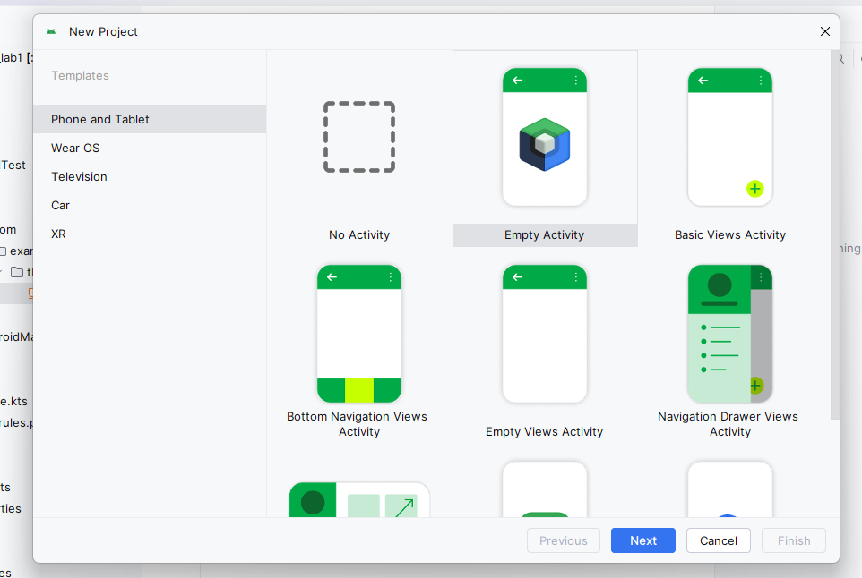

Đặt tên project và chọn nơi lưu

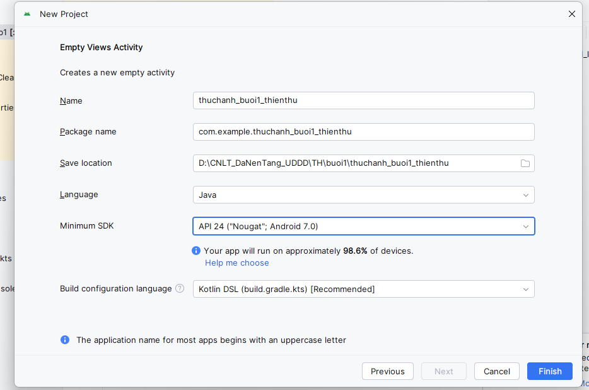

Trong file build.gradle.kts sửa như sau

plugins **{** alias(*libs*.*plugins*.*android*.*application*)  
**}***android* **{** namespace = "com.example.thuchanh_buoi1_thienthu"  
 compileSdk = 36  
  
 defaultConfig **{** applicationId = "com.example.thuchanh_buoi1_thienthu"  
 minSdk = 21  
 targetSdk = 36  
 versionCode = 1  
 versionName = "1.0"  
  
 testInstrumentationRunner = "androidx.test.runner.AndroidJUnitRunner"  
 **}** buildTypes **{** *release* **{** isMinifyEnabled = false  
 proguardFiles(  
 getDefaultProguardFile("proguard-android-optimize.txt"),  
 "proguard-rules.pro"  
 )  
 **}  
 }** compileOptions **{** sourceCompatibility = JavaVersion.*VERSION_11* targetCompatibility = JavaVersion.*VERSION_11* **}  
}***dependencies* **{** *implementation*(*libs*.*appcompat*)  
 *implementation*(*libs*.*material*)  
 *implementation*(*libs*.*activity*)  
 *implementation*(*libs*.*constraintlayout*)  
 *testImplementation*(*libs*.*junit*)  
 *androidTestImplementation*(*libs*.*ext*.*junit*)  
 *androidTestImplementation*(*libs*.*espresso*.*core*)  
**}**

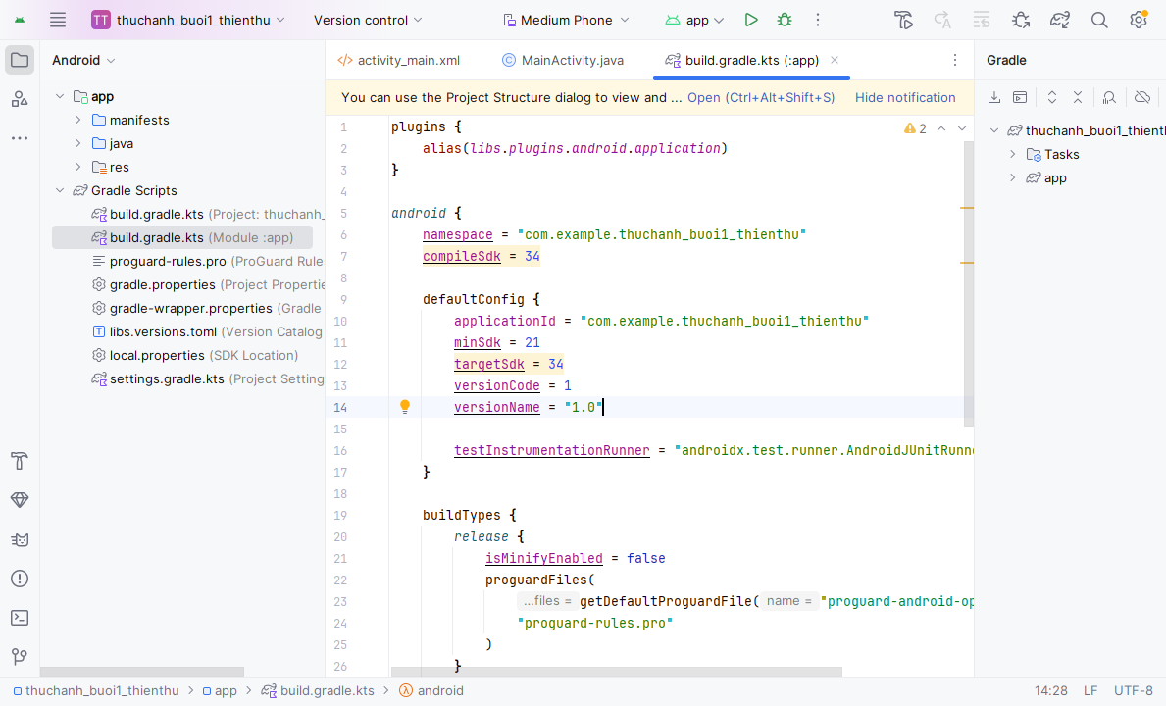

Trong file app/src/main/res/layout/activity_main.xml

*<?*xml version="1.0" encoding="utf-8"*?>*<LinearLayout xmlns:android="http://schemas.android.com/apk/res/android"  
 android:orientation="vertical"  
 android:background="#FFFFFF"  
 android:padding="16dp"  
 android:layout_width="match_parent"  
 android:layout_height="match_parent">  
<TextView  
 android:id="@+id/tvTitle"  
 android:text="Máy tính - Cao Tống Thiên Thư - MSSV 1150070041"  
 android:textColor="#000000"  
 android:textSize="18sp"  
 android:textStyle="bold"  
 android:gravity="center"  
 android:layout_marginBottom="12dp"  
 android:layout_width="match_parent"  
 android:layout_height="wrap_content" />  
<TextView  
 android:id="@+id/tvResult"  
 android:text="0"  
 android:textColor="#000000"  
 android:textSize="32sp"  
 android:gravity="end"  
 android:padding="16dp"  
 android:background="#F1F3F4"  
 android:layout_marginBottom="16dp"  
 android:layout_width="match_parent"  
 android:layout_height="wrap_content"  
 android:elevation="2dp"  
 android:layout_marginTop="8dp"  
 android:layout_marginStart="4dp"  
 android:layout_marginEnd="4dp"  
 android:backgroundTintMode="multiply" />  
<LinearLayout  
 android:orientation="horizontal"  
 android:layout_width="match_parent"  
 android:layout_height="wrap_content"  
 android:layout_marginBottom="8dp">  
  
 <EditText  
 android:id="@+id/edtA"  
 android:hint="Nhập số A"  
 android:inputType="numberDecimal"  
 android:textColor="#000000"  
 android:textColorHint="#757575"  
 android:background="@android:drawable/edit_text"  
 android:padding="12dp"  
 android:layout_weight="1"  
 android:layout_width="0dp"  
 android:layout_height="wrap_content" />  
  
 <EditText  
 android:id="@+id/edtB"  
 android:hint="Nhập số B"  
 android:inputType="numberDecimal"  
 android:textColor="#000000"  
 android:textColorHint="#757575"  
 android:background="@android:drawable/edit_text"  
 android:padding="12dp"  
 android:layout_weight="1"  
 android:layout_marginStart="8dp"  
 android:layout_width="0dp"  
 android:layout_height="wrap_content" />  
 </LinearLayout>  
<GridLayout  
 android:layout_width="match_parent"  
 android:layout_height="wrap_content"  
 android:columnCount="4"  
 android:rowCount="2"  
 android:alignmentMode="alignMargins"  
 android:rowOrderPreserved="false"  
 android:layout_marginTop="12dp">  
  
 <Button  
 android:id="@+id/btnAdd"  
 android:text="+"  
 android:layout_width="0dp"  
 android:layout_height="80dp"  
 android:layout_margin="4dp"  
 android:layout_columnWeight="1"  
 android:backgroundTint="#DDEEFF"  
 android:textColor="#000000"  
 android:textSize="22sp" />  
  
 <Button  
 android:id="@+id/btnSub"  
 android:text="-"  
 android:layout_width="0dp"  
 android:layout_height="80dp"  
 android:layout_margin="4dp"  
 android:layout_columnWeight="1"  
 android:backgroundTint="#FFF8DC"  
 android:textColor="#000000"  
 android:textSize="22sp" />  
  
 <Button  
 android:id="@+id/btnMul"  
 android:text="×"  
 android:layout_width="0dp"  
 android:layout_height="80dp"  
 android:layout_margin="4dp"  
 android:layout_columnWeight="1"  
 android:backgroundTint="#E0FFE0"  
 android:textColor="#000000"  
 android:textSize="22sp" />  
  
 <Button  
 android:id="@+id/btnDiv"  
 android:text="÷"  
 android:layout_width="0dp"  
 android:layout_height="80dp"  
 android:layout_margin="4dp"  
 android:layout_columnWeight="1"  
 android:backgroundTint="#FFE4E1"  
 android:textColor="#000000"  
 android:textSize="22sp" />  
  
 <Button  
 android:id="@+id/btnMod"  
 android:text="%"  
 android:layout_width="0dp"  
 android:layout_height="80dp"  
 android:layout_margin="4dp"  
 android:layout_columnWeight="1"  
 android:backgroundTint="#D0EBFF"  
 android:textColor="#000000"  
 android:textSize="22sp" />  
  
 <Button  
 android:id="@+id/btnClear"  
 android:text="C"  
 android:layout_width="0dp"  
 android:layout_height="80dp"  
 android:layout_margin="4dp"  
 android:layout_columnWeight="1"  
 android:backgroundTint="#FFD6D6"  
 android:textColor="#000000"  
 android:textSize="22sp" />  
 </GridLayout>  
  
</LinearLayout>

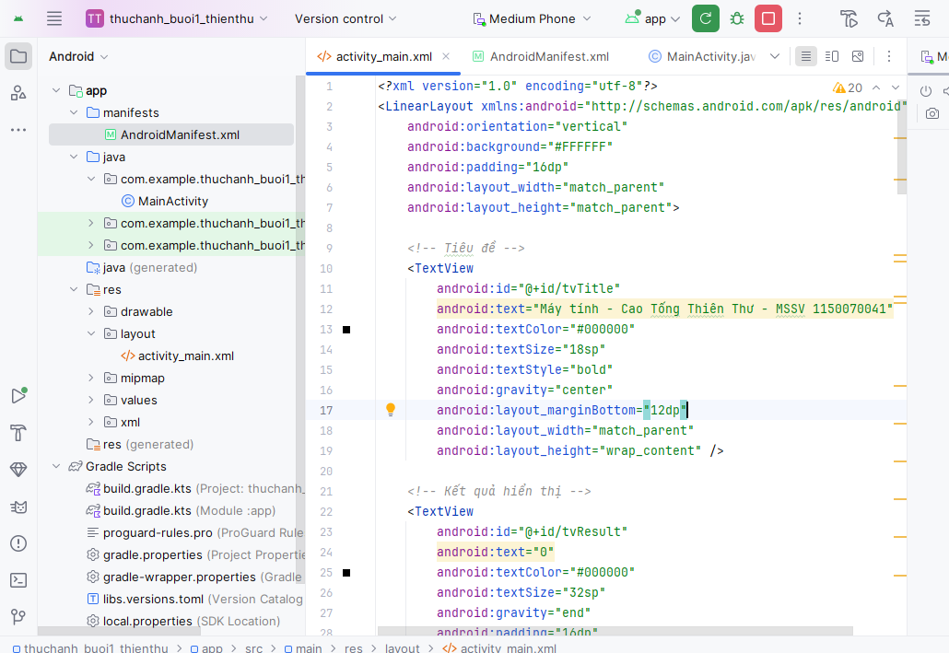

Trong file MainActivity.java có code như sau

package com.example.thuchanh_buoi1_thienthu;  
  
import androidx.appcompat.app.AppCompatActivity;  
import android.os.Bundle;  
import android.view.View;  
import android.widget.*;  
  
public class MainActivity extends AppCompatActivity {  
  
 EditText edtA, edtB;  
 TextView tvResult;  
 Button btnAdd, btnSub, btnMul, btnDiv, btnMod, btnClear;  
  
 @Override  
 protected void onCreate(Bundle savedInstanceState) {  
 super.onCreate(savedInstanceState);  
 setContentView(R.layout.*activity_main*);  
 initControl();  
 }  
  
 private void initControl() {  
 edtA = findViewById(R.id.*edtA*);  
 edtB = findViewById(R.id.*edtB*);  
 tvResult = findViewById(R.id.*tvResult*);  
 btnAdd = findViewById(R.id.*btnAdd*);  
 btnSub = findViewById(R.id.*btnSub*);  
 btnMul = findViewById(R.id.*btnMul*);  
 btnDiv = findViewById(R.id.*btnDiv*);  
 btnMod = findViewById(R.id.*btnMod*);  
 btnClear = findViewById(R.id.*btnClear*);  
  
 View.OnClickListener listener = new View.OnClickListener() {  
 @Override  
 public void onClick(View v) {  
 try {  
 double a = Double.*parseDouble*(edtA.getText().toString());  
 double b = Double.*parseDouble*(edtB.getText().toString());  
 double result = 0;  
  
 int id = v.getId();  
 if (id == R.id.*btnAdd*) result = a + b;  
 else if (id == R.id.*btnSub*) result = a - b;  
 else if (id == R.id.*btnMul*) result = a * b;  
 else if (id == R.id.*btnDiv*) result = a / b;  
 else if (id == R.id.*btnMod*) result = a % b;  
  
 tvResult.setText(String.*valueOf*(result));  
 } catch (Exception e) {  
 Toast.*makeText*(MainActivity.this, "Nhập đủ 2 số nha!", Toast.*LENGTH_SHORT*).show();  
 }  
 }  
 };  
  
 btnAdd.setOnClickListener(listener);  
 btnSub.setOnClickListener(listener);  
 btnMul.setOnClickListener(listener);  
 btnDiv.setOnClickListener(listener);  
 btnMod.setOnClickListener(listener);  
btnClear.setOnClickListener(v -> {  
 edtA.setText("");  
 edtB.setText("");  
 tvResult.setText("0");  
 });  
 }  
}

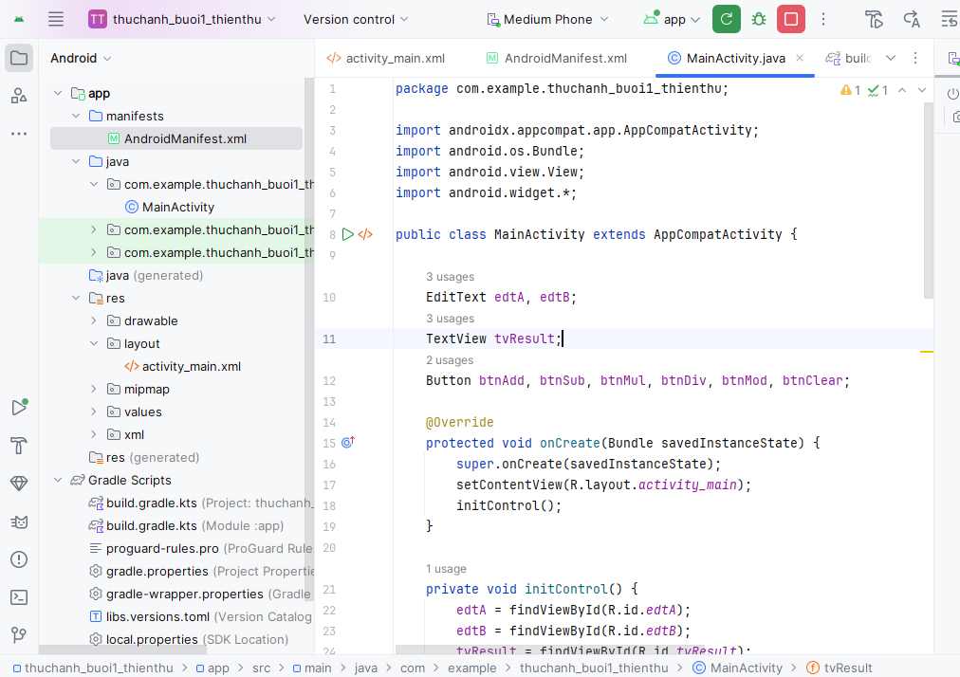

Kết quả chạy ra được là cộng trừ nhân chia được và giao diện đẹp dễ thương

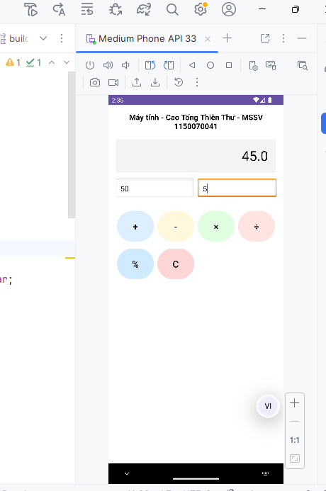

### Bài tập 2: Xây dựng một ứng dụng cho phép mỗi khi người dùng nhấn nút thì xuất một số ngẫu nhiên ra màn hình (trái). Cải tiến để minh họa tung khối xúc xắc 6 mặt như hình phải.

Tạo file mới đặt tên là

activity_bai2_xucxac.xml app/src/main/res/layout/activity_bai2_xucxac.xml

*<?*xml version="1.0" encoding="utf-8"*?>*<LinearLayout xmlns:android="http://schemas.android.com/apk/res/android"  
 android:orientation="vertical"  
 android:gravity="center"  
 android:background="#FFFFFF"  
 android:padding="24dp"  
 android:layout_width="match_parent"  
 android:layout_height="match_parent">  
   
 <TextView  
 android:id="@+id/tvTitle"  
 android:text="🎲 Ứng dụng Tung Xúc Xắc - Cao Tống Thiên Thư - MSSV 1150070041"  
 android:textStyle="bold"  
 android:textColor="#000000"  
 android:textSize="18sp"  
 android:gravity="center"  
 android:layout_marginBottom="24dp"  
 android:layout_width="match_parent"  
 android:layout_height="wrap_content" />  
   
 <TextView  
 android:id="@+id/tvSo"  
 android:text="0"  
 android:textColor="#000000"  
 android:textSize="72sp"  
 android:textStyle="bold"  
 android:gravity="center"  
 android:layout_marginBottom="16dp"  
 android:layout_width="wrap_content"  
 android:layout_height="wrap_content" />  
  
 <ImageView  
 android:id="@+id/imgXucXac"  
 android:src="@drawable/dice_1"  
 android:layout_width="180dp"  
 android:layout_height="180dp"  
 android:layout_marginBottom="24dp" />  
  
 <Button  
 android:id="@+id/btnTung"  
 android:text="TUNG XÚC XẮC 🎲"  
 android:textStyle="bold"  
 android:textColor="#FFFFFF"  
 android:textSize="18sp"  
 android:padding="12dp"  
 android:layout_marginBottom="16dp"  
 android:backgroundTint="#4CAF50"  
 android:layout_width="wrap_content"  
 android:layout_height="wrap_content" />  
   
 <Button  
 android:id="@+id/btnQuayLai"  
 android:text="← Quay lại Máy tính"  
 android:textStyle="bold"  
 android:textColor="#FFFFFF"  
 android:textSize="16sp"  
 android:padding="10dp"  
 android:backgroundTint="#9E9E9E"  
 android:layout_width="wrap_content"  
 android:layout_height="wrap_content" />  
  
</LinearLayout>

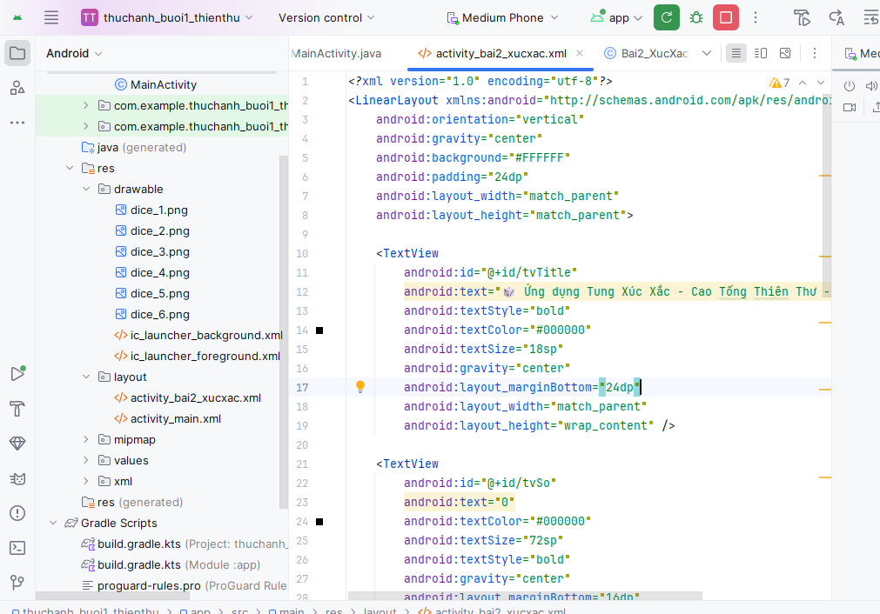

Tải 6 hình 6 mặt của xúc xắc

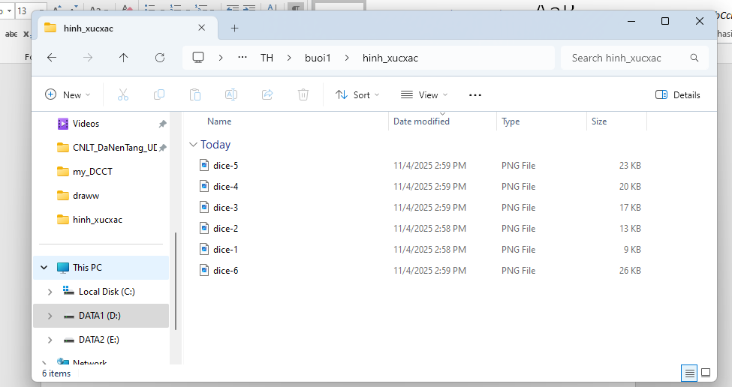

Vào Resource Manager

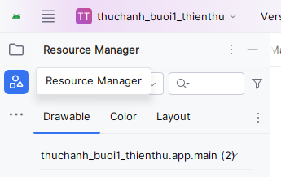

Chọn dấu cộng để thêm hình

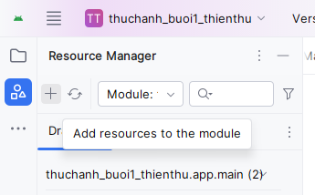

Sau đó chọn Import Drawbles

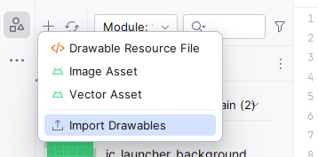

Chọn từng hình lần lượt các mặt rồi bấm Next

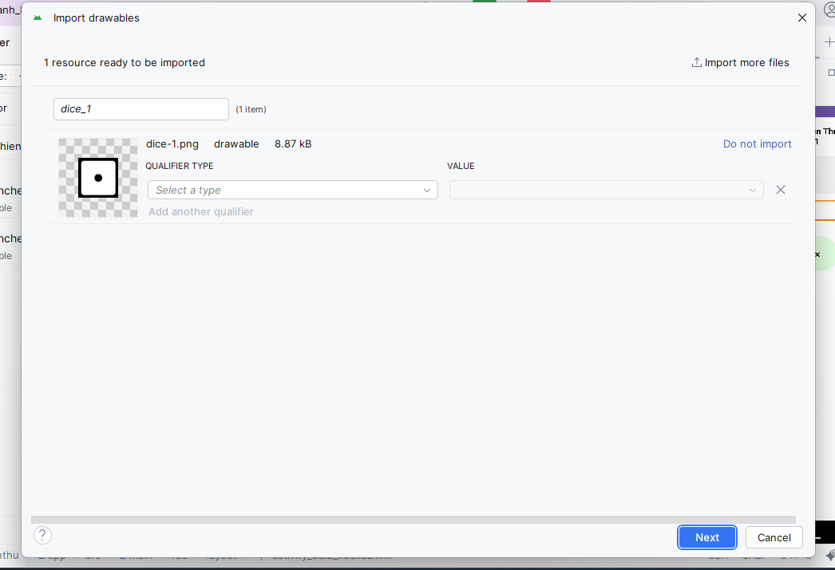

Sau đó bấm Import

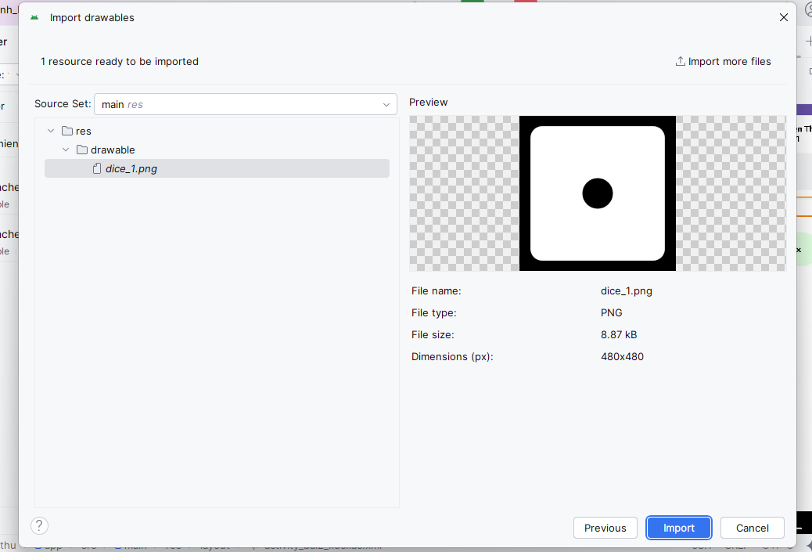

Sau khi thêm các ảnh thì sẽ được như hình

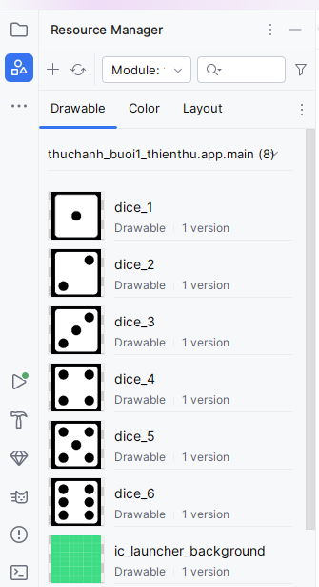

Tạo mới file Bai2_XucXacActivity.java app/src/main/java/com/example/thuchanh_buoi1_thienthu/Bai2_XucXacActivity.java

package com.example.thuchanh_buoi1_thienthu;  
  
import androidx.appcompat.app.AppCompatActivity;  
import android.os.Bundle;  
import android.view.View;  
import android.widget.*;  
import android.content.Intent;  
import java.util.Random;  
  
public class Bai2_XucXacActivity extends AppCompatActivity {  
  
 TextView tvSo;  
 ImageView imgXucXac;  
 Button btnTung, btnQuayLai;  
 Random random = new Random();  
  
 @Override  
 protected void onCreate(Bundle savedInstanceState) {  
 super.onCreate(savedInstanceState);  
 setContentView(R.layout.*activity_bai2_xucxac*);  
  
 tvSo = findViewById(R.id.*tvSo*);  
 imgXucXac = findViewById(R.id.*imgXucXac*);  
 btnTung = findViewById(R.id.*btnTung*);  
 btnQuayLai = findViewById(R.id.*btnQuayLai*);  
  
btnTung.setOnClickListener(new View.OnClickListener() {  
 @Override  
 public void onClick(View v) {  
 int so = random.nextInt(6) + 1; tvSo.setText(String.*valueOf*(so));  
String tenHinh = "dice_" + so;  
 int resId = getResources().getIdentifier(tenHinh, "drawable", getPackageName());  
 imgXucXac.setImageResource(resId);  
 }  
 });  
btnQuayLai.setOnClickListener(new View.OnClickListener() {  
 @Override  
 public void onClick(View v) {  
 Intent intent = new Intent(Bai2_XucXacActivity.this, MainActivity.class);  
 startActivity(intent);  
 finish();  
 }  
 });  
 }  
}

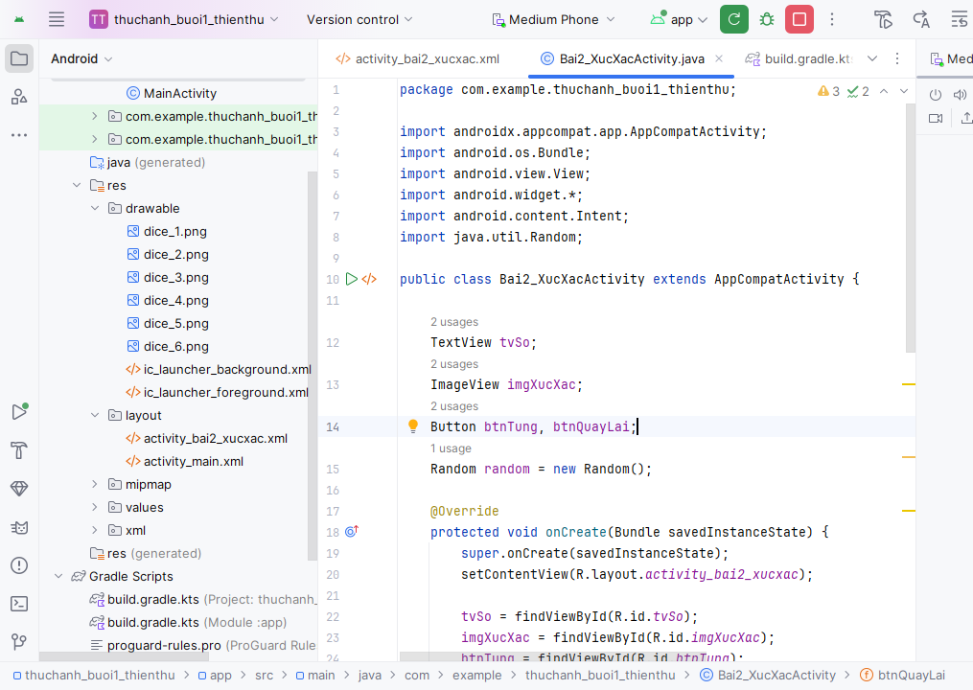

Két quả chạy ra được

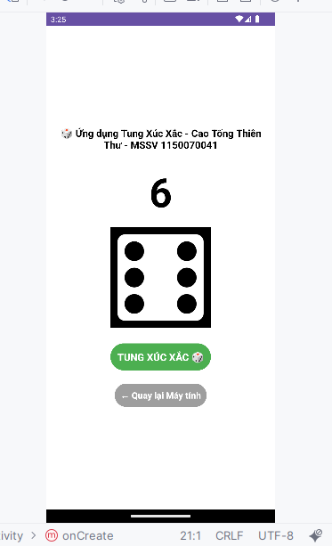

### Bài tập 3: Viết chương trình cho phép gọi, nhắn tin trên Hệ điều hành Android.

Tạo file mới activity_bai3_call_sms.xml

*<?*xml version="1.0" encoding="utf-8"*?>*<LinearLayout xmlns:android="http://schemas.android.com/apk/res/android"  
 android:orientation="vertical"  
 android:padding="24dp"  
 android:background="#FFFFFF"  
 android:gravity="center_horizontal"  
 android:layout_width="match_parent"  
 android:layout_height="match_parent">  
<TextView  
 android:id="@+id/tvTitle"  
 android:text="📱 Ứng dụng Gọi &amp; Nhắn Tin - Cao Tống Thiên Thư - MSSV 1150070041"  
 android:textSize="18sp"  
 android:textColor="#000000"  
 android:textStyle="bold"  
 android:gravity="center"  
 android:layout_marginBottom="24dp"  
 android:layout_width="match_parent"  
 android:layout_height="wrap_content" />  
  
 *<!-- Ô nhập số điện thoại -->* <EditText  
 android:id="@+id/edtPhone"  
 android:hint="Nhập số điện thoại"  
 android:inputType="phone"  
 android:padding="12dp"  
 android:background="@android:drawable/edit_text"  
 android:textColor="#000000"  
 android:textColorHint="#777777"  
 android:layout_marginBottom="16dp"  
 android:layout_width="match_parent"  
 android:layout_height="wrap_content" />  
  
<EditText  
 android:id="@+id/edtMessage"  
 android:hint="Nhập nội dung tin nhắn"  
 android:inputType="textMultiLine"  
 android:lines="3"  
 android:gravity="top"  
 android:padding="12dp"  
 android:background="@android:drawable/edit_text"  
 android:textColor="#000000"  
 android:textColorHint="#777777"  
 android:layout_marginBottom="24dp"  
 android:layout_width="match_parent"  
 android:layout_height="wrap_content" />  
<Button  
 android:id="@+id/btnCall"  
 android:text="📞 GỌI NGAY"  
 android:backgroundTint="#4CAF50"  
 android:textColor="#FFFFFF"  
 android:textStyle="bold"  
 android:textSize="18sp"  
 android:padding="12dp"  
 android:layout_width="match_parent"  
 android:layout_height="wrap_content"  
 android:layout_marginBottom="16dp" />  
  
 <Button  
 android:id="@+id/btnSMS"  
 android:text="💬 GỬI TIN NHẮN"  
 android:backgroundTint="#03A9F4"  
 android:textColor="#FFFFFF"  
 android:textStyle="bold"  
 android:textSize="18sp"  
 android:padding="12dp"  
 android:layout_width="match_parent"  
 android:layout_height="wrap_content"  
 android:layout_marginBottom="20dp" />  
  
 *<!-- Nút quay lại bài 1 -->* <Button  
 android:id="@+id/btnQuayLai"  
 android:text="← Quay lại Máy tính"  
 android:backgroundTint="#9E9E9E"  
 android:textColor="#FFFFFF"  
 android:textStyle="bold"  
 android:textSize="16sp"  
 android:padding="10dp"  
 android:layout_width="wrap_content"  
 android:layout_height="wrap_content" />  
  
</LinearLayout>

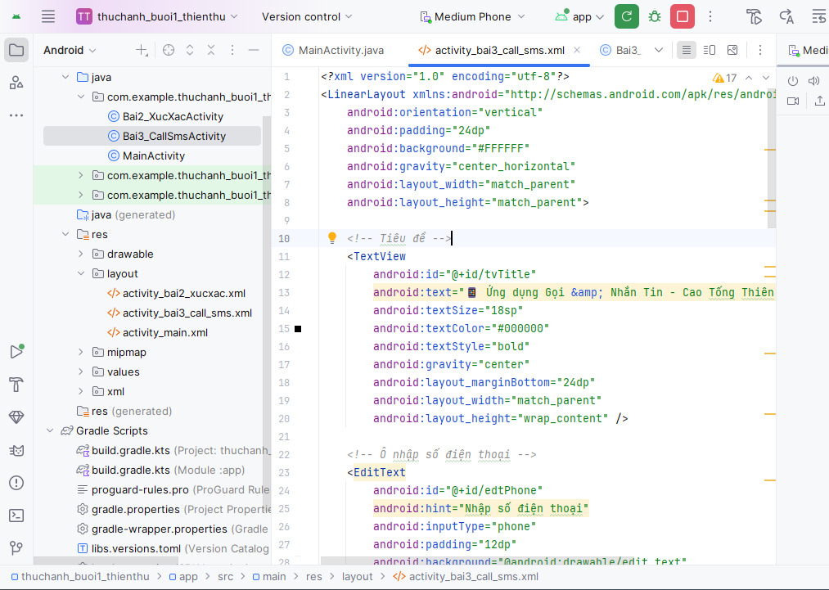

Trong thư mục java/com.example.thuchanh_buoi1_thienthu/ tạo file mới Bai3_CallSmsActivity.java

package com.example.thuchanh_buoi1_thienthu;  
  
import androidx.appcompat.app.AppCompatActivity;  
import androidx.core.app.ActivityCompat;  
import androidx.core.content.ContextCompat;  
  
import android.Manifest;  
import android.content.Intent;  
import android.content.pm.PackageManager;  
import android.net.Uri;  
import android.os.Bundle;  
import android.widget.*;  
  
public class Bai3_CallSmsActivity extends AppCompatActivity {  
  
 EditText edtPhone, edtMessage;  
 Button btnCall, btnSMS, btnQuayLai;  
  
 @Override  
 protected void onCreate(Bundle savedInstanceState) {  
 super.onCreate(savedInstanceState);  
 setContentView(R.layout.*activity_bai3_call_sms*);  
  
 edtPhone = findViewById(R.id.*edtPhone*);  
 edtMessage = findViewById(R.id.*edtMessage*);  
 btnCall = findViewById(R.id.*btnCall*);  
 btnSMS = findViewById(R.id.*btnSMS*);  
 btnQuayLai = findViewById(R.id.*btnQuayLai*);  
btnCall.setOnClickListener(v -> {  
 String phone = edtPhone.getText().toString().trim();  
 if (phone.isEmpty()) {  
 Toast.*makeText*(this, "Nhập số điện thoại trước!", Toast.*LENGTH_SHORT*).show();  
 return;  
 }  
if (ContextCompat.*checkSelfPermission*(this, Manifest.permission.*CALL_PHONE*)  
 != PackageManager.*PERMISSION_GRANTED*) {  
 ActivityCompat.*requestPermissions*(this,  
 new String[]{Manifest.permission.*CALL_PHONE*}, 1);  
 } else {  
 Intent intent = new Intent(Intent.*ACTION_CALL*, Uri.*parse*("tel:" + phone));  
 startActivity(intent);  
 }  
 });  
btnSMS.setOnClickListener(v -> {  
 String phone = edtPhone.getText().toString().trim();  
 String message = edtMessage.getText().toString().trim();  
  
 if (phone.isEmpty() || message.isEmpty()) {  
 Toast.*makeText*(this, "Nhập đầy đủ số và nội dung!", Toast.*LENGTH_SHORT*).show();  
 return;  
 }  
  
 Intent smsIntent = new Intent(Intent.*ACTION_SENDTO*, Uri.*parse*("smsto:" + phone));  
 smsIntent.putExtra("sms_body", message);  
 startActivity(smsIntent);  
 });  
btnQuayLai.setOnClickListener(v -> {  
 Intent intent = new Intent(Bai3_CallSmsActivity.this, MainActivity.class);  
 startActivity(intent);  
 finish();  
 });  
 }  
}

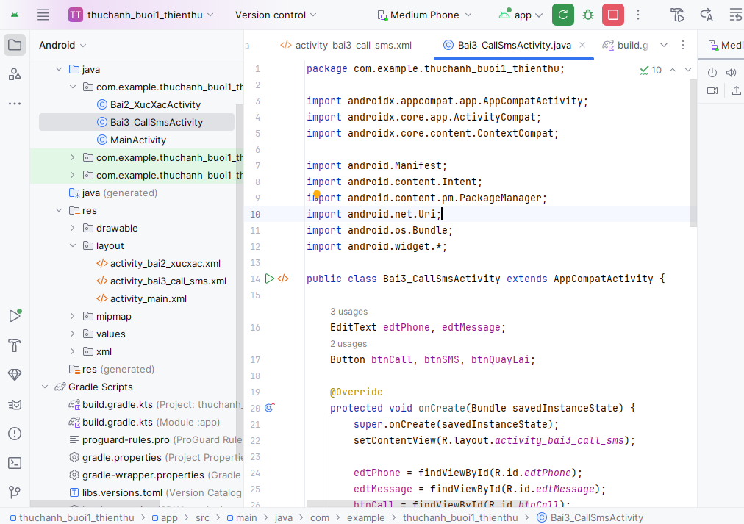

Kết quả bài 3

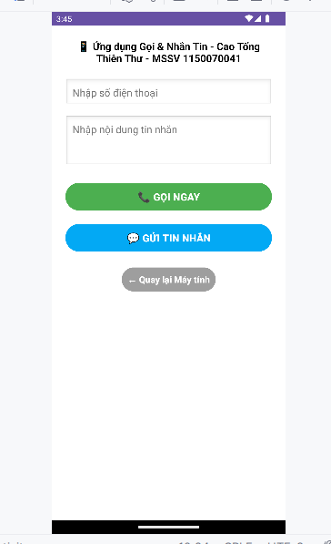

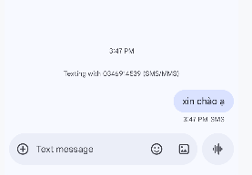

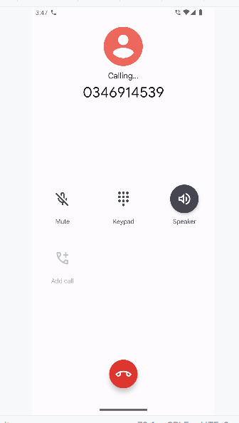

## LAB 2

### Bài tập 1: Trong bài luyện tập 1, viết code để mỗi khi chạy lên sẽ ra một màu nền khác nhauvà 1 icon khác nhau.

Tạo file mới trong res/layout/activity_lab2_bai1.xml

*<?*xml version="1.0" encoding="utf-8"*?>*<LinearLayout xmlns:android="http://schemas.android.com/apk/res/android"  
 android:id="@+id/layoutMain"  
 android:layout_width="match_parent"  
 android:layout_height="match_parent"  
 android:gravity="center"  
 android:orientation="vertical"  
 android:padding="24dp">  
  
 <ImageView  
 android:id="@+id/imgAnimal"  
 android:layout_width="200dp"  
 android:layout_height="200dp"  
 android:contentDescription="@string/app_name"  
 android:layout_marginBottom="20dp"  
 android:scaleType="centerInside" />  
  
 <TextView  
 android:id="@+id/tvTitle"  
 android:text="🐾 Animal Sound 🐾"  
 android:textColor="@android:color/white"  
 android:textSize="26sp"  
 android:textStyle="bold"  
 android:gravity="center"  
 android:layout_width="wrap_content"  
 android:layout_height="wrap_content" />  
  
 <Button  
 android:id="@+id/btnQuayLai"  
 android:text="← Quay lại Máy tính"  
 android:textStyle="bold"  
 android:textColor="#FFFFFF"  
 android:textSize="16sp"  
 android:padding="10dp"  
 android:backgroundTint="#9E9E9E"  
 android:layout_width="wrap_content"  
 android:layout_height="wrap_content" />  
  
</LinearLayout>

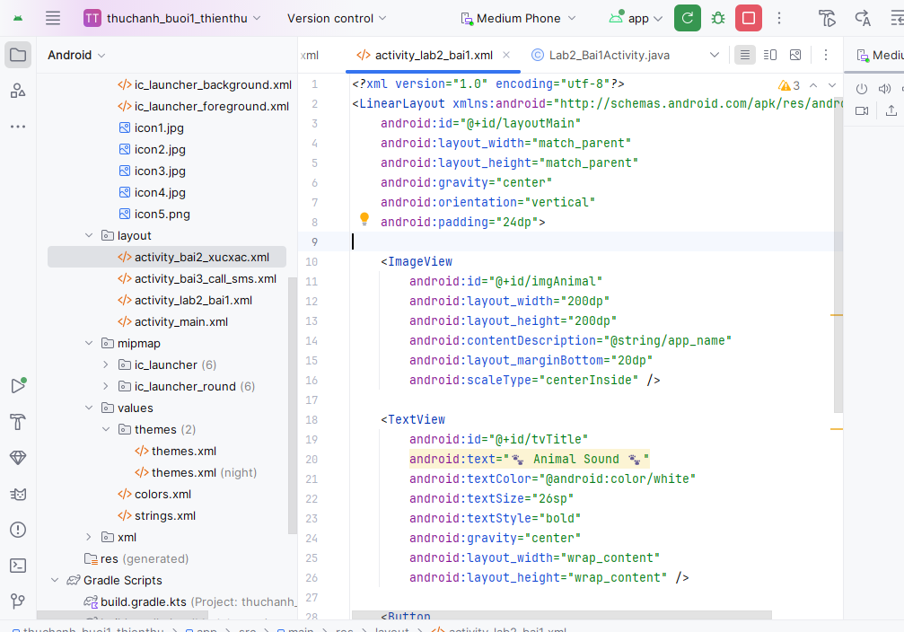

Tạo file mới trong java/com/example/lab2_bai1/Lab2_Bai1Activity.java

package com.example.thuchanh_buoi1_thienthu;  
  
import android.os.Bundle;  
import android.widget.ImageView;  
import android.widget.LinearLayout;  
import android.widget.TextView;  
  
import androidx.appcompat.app.AppCompatActivity;  
import java.util.Random;  
  
public class Lab2_Bai1Activity extends AppCompatActivity {  
  
 LinearLayout layoutMain;  
 ImageView imgAnimal;  
 TextView tvTitle;  
  
 int[] listColors = {  
 0xFFE57373, 0xFF81C784, 0xFF64B5F6, 0xFFFFB74D, 0xFFBA68C8 };  
  
 int[] listIcons = {  
 R.drawable.*icon1*,  
 R.drawable.*icon2*,  
 R.drawable.*icon3*,  
 R.drawable.*icon4*,  
 R.drawable.*icon5* };  
  
 String[] animalNames = {  
 "🐧 Penguin",  
 "🐱 Cat",  
 "🐶 Dog",  
 "🐘 Elephant",  
 "🦁 Lion"  
 };  
  
 @Override  
 protected void onCreate(Bundle savedInstanceState) {  
 super.onCreate(savedInstanceState);  
 setContentView(R.layout.*activity_lab2_bai1*);  
  
 layoutMain = findViewById(R.id.*layoutMain*);  
 imgAnimal = findViewById(R.id.*imgAnimal*);  
 tvTitle = findViewById(R.id.*tvTitle*);  
  
 Random random = new Random();  
int colorIndex = random.nextInt(listColors.length);  
 layoutMain.setBackgroundColor(listColors[colorIndex]);  
int iconIndex = random.nextInt(listIcons.length);  
 imgAnimal.setImageResource(listIcons[iconIndex]);  
 tvTitle.setText(animalNames[iconIndex]);  
 }  
}

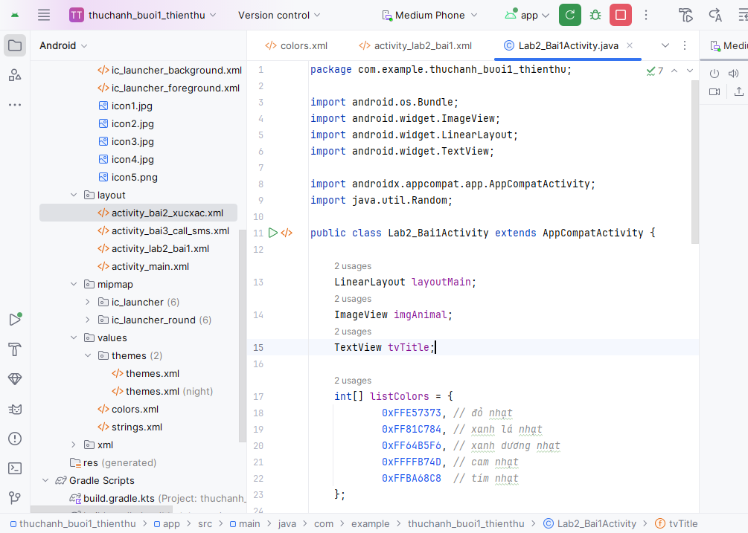

Trong res/drawable/ thêm 5 file icon đã tải

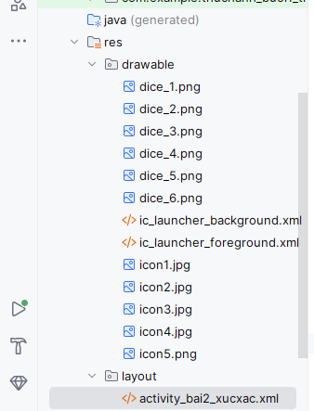

Trong values/Themes.xml

<resources xmlns:tools="http://schemas.android.com/tools">  
<style name="Base.Theme.Thuchanh_buoi1_thienthu" parent="Theme.Material3.DayNight.NoActionBar">  
</style>  
  
 <style name="Theme.Thuchanh_buoi1_thienthu" parent="Base.Theme.Thuchanh_buoi1_thienthu" />  
  
<style name="Theme.Lab2_Bai1" parent="Theme.Material3.Light.NoActionBar">  
 <item name="android:statusBarColor">@android:color/transparent</item>  
 <item name="android:navigationBarColor">@android:color/transparent</item>  
 <item name="android:windowLightStatusBar">true</item>  
 <item name="android:windowLightNavigationBar">true</item>  
<item name="android:fontFamily">sans-serif</item>  
 </style>  
  
</resources>

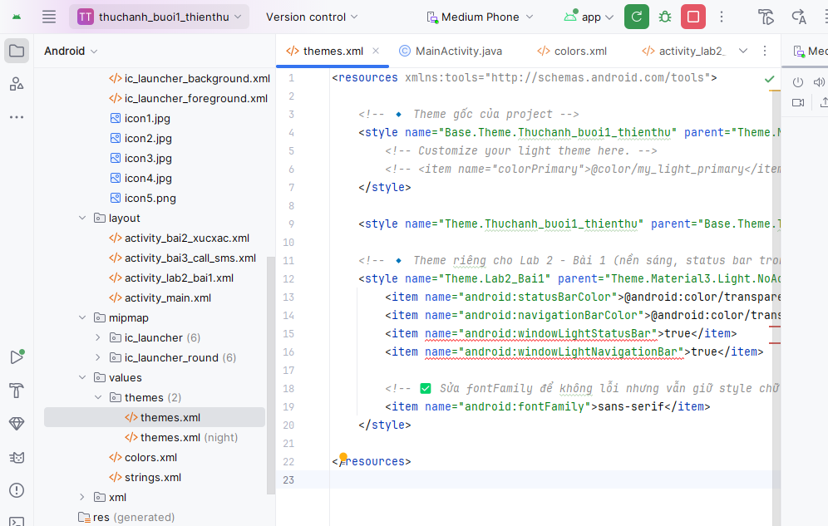

Kết quả bài 1 lab 2

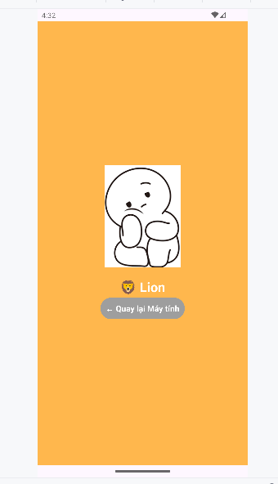

### Bài tập 2: Trong bài luyện tập 2, sử dụng Custom ProgressBar để làm giao diện đẹp hơn.

Tạo file custom_progress.xml trong res/drawable/custom_progress.xml

*<?*xml version="1.0" encoding="utf-8"*?>*<rotate xmlns:android="http://schemas.android.com/apk/res/android"  
 android:fromDegrees="0"  
 android:toDegrees="360">  
 <shape  
 android:shape="ring"  
 android:innerRadiusRatio="3"  
 android:thicknessRatio="10"  
 android:useLevel="false">  
 <size android:width="60dp" android:height="60dp" />  
 <gradient  
 android:type="sweep"  
 android:useLevel="false"  
 android:startColor="#FF03A9F4"  
 android:centerColor="#FF8E24AA"  
 android:endColor="#FF4CAF50"  
 android:angle="0"/>  
 </shape>  
</rotate>

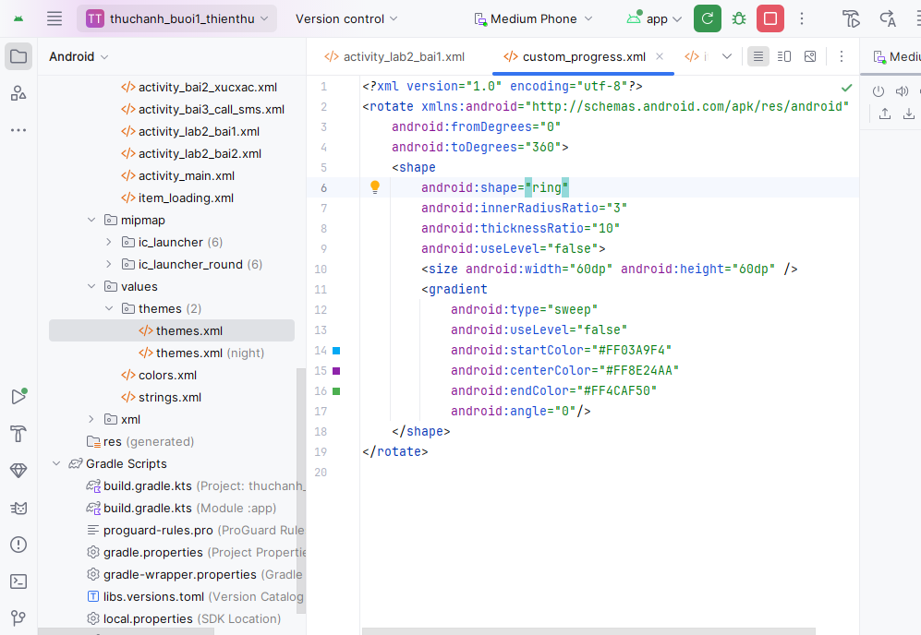

Tạo item_loading.xml trong res/layout/item_loading.xml

*<?*xml version="1.0" encoding="utf-8"*?>*<LinearLayout xmlns:android="http://schemas.android.com/apk/res/android"  
 android:layout_width="match_parent"  
 android:layout_height="match_parent"  
 android:orientation="vertical"  
 android:gravity="center"  
 android:background="#AA000000">  
  
 <ProgressBar  
 android:id="@+id/progressBar"  
 style="?android:attr/progressBarStyleLarge"  
 android:layout_width="80dp"  
 android:layout_height="80dp"  
 android:indeterminateDrawable="@drawable/custom_progress" />  
  
 <TextView  
 android:layout_width="wrap_content"  
 android:layout_height="wrap_content"  
 android:text="Đang tải dữ liệu..."  
 android:textColor="#FFFFFF"  
 android:textSize="18sp"  
 android:layout_marginTop="16dp" />  
</LinearLayout>

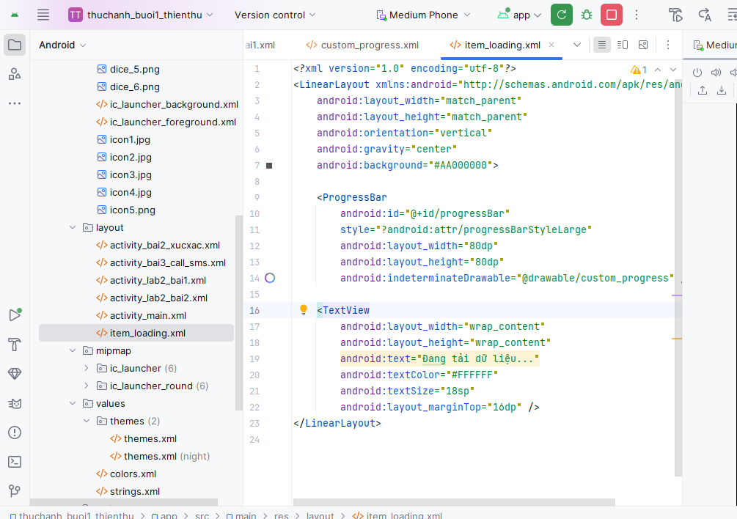

Tạo giao diện chính activity_lab2_bai2.xml trong res/layout/activity_lab2_bai2.xml

*<?*xml version="1.0" encoding="utf-8"*?>*<FrameLayout xmlns:android="http://schemas.android.com/apk/res/android"  
 android:layout_width="match_parent"  
 android:layout_height="match_parent"  
 android:background="#303F9F">  
<LinearLayout  
 android:layout_width="match_parent"  
 android:layout_height="match_parent"  
 android:orientation="vertical"  
 android:gravity="center">  
  
 <ImageView  
 android:layout_width="128dp"  
 android:layout_height="128dp"  
 android:src="@android:drawable/ic_menu_gallery"  
 android:layout_marginBottom="16dp"  
 android:contentDescription="@string/app_name" />  
  
 <TextView  
 android:text="🐧 Animal Sound 🐧"  
 android:textColor="@android:color/white"  
 android:textSize="26sp"  
 android:textStyle="bold"  
 android:gravity="center"  
 android:layout_width="wrap_content"  
 android:layout_height="wrap_content" />  
  
 <Button  
 android:id="@+id/btnQuayLai"  
 android:text="← Quay lại Menu chính"  
 android:textStyle="bold"  
 android:textColor="#FFFFFF"  
 android:backgroundTint="#9E9E9E"  
 android:layout_marginTop="32dp"  
 android:padding="10dp"  
 android:layout_width="wrap_content"  
 android:layout_height="wrap_content" />  
  
 </LinearLayout>  
<include layout="@layout/item_loading" />  
</FrameLayout>

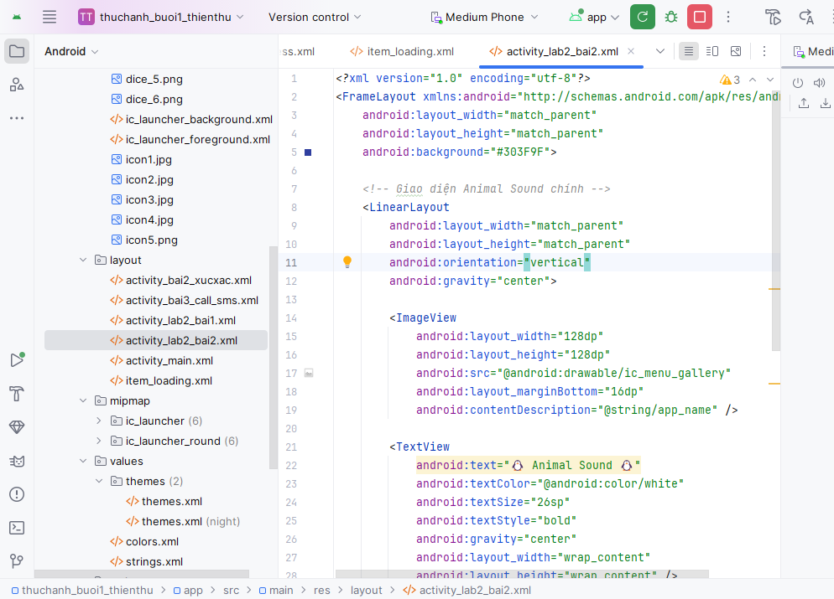

Tạo Lab2_Bai2Activity.java trong java/com/example/.../Lab2_Bai2Activity.java

package com.example.thuchanh_buoi1_thienthu;  
  
import android.content.Intent;  
import android.os.Bundle;  
import android.os.Handler;  
import android.view.View;  
import android.widget.Button;  
import androidx.appcompat.app.AppCompatActivity;  
  
public class Lab2_Bai2Activity extends AppCompatActivity {  
  
 @Override  
 protected void onCreate(Bundle savedInstanceState) {  
 super.onCreate(savedInstanceState);  
 setContentView(R.layout.*activity_lab2_bai2*);  
  
 View loadingLayout = findViewById(R.id.*progressBar*).getRootView();  
 Button btnQuayLai = findViewById(R.id.*btnQuayLai*);  
new Handler().postDelayed(() -> loadingLayout.setVisibility(View.*GONE*), 3000);  
  
 btnQuayLai.setOnClickListener(v -> {  
 Intent intent = new Intent(Lab2_Bai2Activity.this, MainActivity.class);  
 startActivity(intent);  
 finish();  
 });  
 }  
}

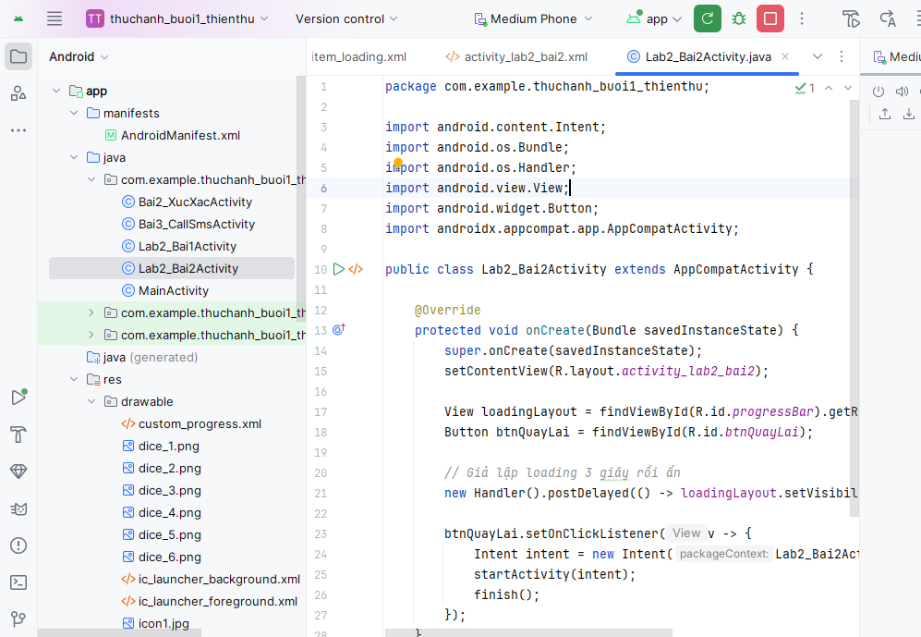

Kết quả bài 2

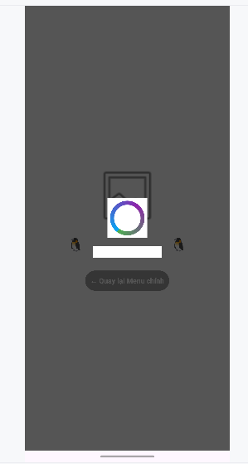

### Bài tập 4: Tạo màn hình chính MainActivity để chuyển qua và chuyển về giữa các màn hình ở các phần luyện tập.

MainActivity.java

package com.example.thuchanh_buoi1_thienthu;  
  
import androidx.appcompat.app.AppCompatActivity;  
import android.os.Bundle;  
import android.view.View;  
import android.widget.*;  
import android.content.Intent;  
  
public class MainActivity extends AppCompatActivity {  
  
 EditText edtA, edtB;  
 TextView tvResult;  
 Button btnAdd, btnSub, btnMul, btnDiv, btnMod, btnClear,  
 btnMoBai2, btnMoBai3, btnMoLab2Bai1, btnMoLab2Bai2; @Override  
 protected void onCreate(Bundle savedInstanceState) {  
 super.onCreate(savedInstanceState);  
 setContentView(R.layout.*activity_main*);  
 initControl();  
 }  
  
 private void initControl() {  
 edtA = findViewById(R.id.*edtA*);  
 edtB = findViewById(R.id.*edtB*);  
 tvResult = findViewById(R.id.*tvResult*);  
 btnAdd = findViewById(R.id.*btnAdd*);  
 btnSub = findViewById(R.id.*btnSub*);  
 btnMul = findViewById(R.id.*btnMul*);  
 btnDiv = findViewById(R.id.*btnDiv*);  
 btnMod = findViewById(R.id.*btnMod*);  
 btnClear = findViewById(R.id.*btnClear*);  
 btnMoBai2 = findViewById(R.id.*btnMoBai2*);  
 btnMoBai3 = findViewById(R.id.*btnMoBai3*);  
 btnMoLab2Bai1 = findViewById(R.id.*btnMoLab2Bai1*);  
 btnMoLab2Bai2 = findViewById(R.id.*btnMoLab2Bai2*); View.OnClickListener listener = new View.OnClickListener() {  
 @Override  
 public void onClick(View v) {  
 try {  
 double a = Double.*parseDouble*(edtA.getText().toString());  
 double b = Double.*parseDouble*(edtB.getText().toString());  
 double result = 0;  
  
 int id = v.getId();  
 if (id == R.id.*btnAdd*) result = a + b;  
 else if (id == R.id.*btnSub*) result = a - b;  
 else if (id == R.id.*btnMul*) result = a * b;  
 else if (id == R.id.*btnDiv*) result = a / b;  
 else if (id == R.id.*btnMod*) result = a % b;  
  
 tvResult.setText(String.*valueOf*(result));  
 } catch (Exception e) {  
 Toast.*makeText*(MainActivity.this, "Nhập đủ 2 số nha!", Toast.*LENGTH_SHORT*).show();  
 }  
 }  
 };  
  
 btnAdd.setOnClickListener(listener);  
 btnSub.setOnClickListener(listener);  
 btnMul.setOnClickListener(listener);  
 btnDiv.setOnClickListener(listener);  
 btnMod.setOnClickListener(listener);  
  
  
 btnClear.setOnClickListener(v -> {  
 edtA.setText("");  
 edtB.setText("");  
 tvResult.setText("0");  
 });  
  
  
 btnMoBai2.setOnClickListener(v -> {  
 Intent intent = new Intent(MainActivity.this, Bai2_XucXacActivity.class);  
 startActivity(intent);  
 });  
  
  
 btnMoBai3.setOnClickListener(v -> {  
 Intent intent = new Intent(MainActivity.this, Bai3_CallSmsActivity.class);  
 startActivity(intent);  
 });  
  
  
 btnMoLab2Bai1.setOnClickListener(v -> {  
 Intent intent = new Intent(MainActivity.this, Lab2_Bai1Activity.class);  
 startActivity(intent);  
 });  
  
  
 btnMoLab2Bai2.setOnClickListener(v -> {  
 Intent intent = new Intent(MainActivity.this, Lab2_Bai2Activity.class);  
 startActivity(intent);  
 });  
 }  
}

activity_main.xml

*<?*xml version="1.0" encoding="utf-8"*?>*<LinearLayout xmlns:android="http://schemas.android.com/apk/res/android"  
 android:orientation="vertical"  
 android:background="#FFFFFF"  
 android:padding="16dp"  
 android:layout_width="match_parent"  
 android:layout_height="match_parent">  
   
 <TextView  
 android:id="@+id/tvTitle"  
 android:text="Máy tính - Cao Tống Thiên Thư - MSSV 1150070041"  
 android:textColor="#000000"  
 android:textSize="18sp"  
 android:textStyle="bold"  
 android:gravity="center"  
 android:layout_marginBottom="12dp"  
 android:layout_width="match_parent"  
 android:layout_height="wrap_content" />  
   
 <TextView  
 android:id="@+id/tvResult"  
 android:text="0"  
 android:textColor="#000000"  
 android:textSize="32sp"  
 android:gravity="end"  
 android:padding="16dp"  
 android:background="#F1F3F4"  
 android:layout_marginBottom="16dp"  
 android:layout_width="match_parent"  
 android:layout_height="wrap_content"  
 android:elevation="2dp"  
 android:layout_marginTop="8dp"  
 android:layout_marginStart="4dp"  
 android:layout_marginEnd="4dp"  
 android:backgroundTintMode="multiply" />  
   
 <LinearLayout  
 android:orientation="horizontal"  
 android:layout_width="match_parent"  
 android:layout_height="wrap_content"  
 android:layout_marginBottom="8dp">  
  
 <EditText  
 android:id="@+id/edtA"  
 android:hint="Nhập số A"  
 android:inputType="numberDecimal"  
 android:textColor="#000000"  
 android:textColorHint="#757575"  
 android:background="@android:drawable/edit_text"  
 android:padding="12dp"  
 android:layout_weight="1"  
 android:layout_width="0dp"  
 android:layout_height="wrap_content" />  
  
 <EditText  
 android:id="@+id/edtB"  
 android:hint="Nhập số B"  
 android:inputType="numberDecimal"  
 android:textColor="#000000"  
 android:textColorHint="#757575"  
 android:background="@android:drawable/edit_text"  
 android:padding="12dp"  
 android:layout_weight="1"  
 android:layout_marginStart="8dp"  
 android:layout_width="0dp"  
 android:layout_height="wrap_content" />  
 </LinearLayout>  
   
 <GridLayout  
 android:layout_width="match_parent"  
 android:layout_height="wrap_content"  
 android:columnCount="4"  
 android:rowCount="2"  
 android:alignmentMode="alignMargins"  
 android:rowOrderPreserved="false"  
 android:layout_marginTop="12dp">  
  
 <Button  
 android:id="@+id/btnAdd"  
 android:text="+"  
 android:layout_width="0dp"  
 android:layout_height="80dp"  
 android:layout_margin="4dp"  
 android:layout_columnWeight="1"  
 android:backgroundTint="#DDEEFF"  
 android:textColor="#000000"  
 android:textSize="22sp" />  
  
 <Button  
 android:id="@+id/btnSub"  
 android:text="-"  
 android:layout_width="0dp"  
 android:layout_height="80dp"  
 android:layout_margin="4dp"  
 android:layout_columnWeight="1"  
 android:backgroundTint="#FFF8DC"  
 android:textColor="#000000"  
 android:textSize="22sp" />  
  
 <Button  
 android:id="@+id/btnMul"  
 android:text="×"  
 android:layout_width="0dp"  
 android:layout_height="80dp"  
 android:layout_margin="4dp"  
 android:layout_columnWeight="1"  
 android:backgroundTint="#E0FFE0"  
 android:textColor="#000000"  
 android:textSize="22sp" />  
  
 <Button  
 android:id="@+id/btnDiv"  
 android:text="÷"  
 android:layout_width="0dp"  
 android:layout_height="80dp"  
 android:layout_margin="4dp"  
 android:layout_columnWeight="1"  
 android:backgroundTint="#FFE4E1"  
 android:textColor="#000000"  
 android:textSize="22sp" />  
  
 <Button  
 android:id="@+id/btnMod"  
 android:text="%"  
 android:layout_width="0dp"  
 android:layout_height="80dp"  
 android:layout_margin="4dp"  
 android:layout_columnWeight="1"  
 android:backgroundTint="#D0EBFF"  
 android:textColor="#000000"  
 android:textSize="22sp" />  
  
 <Button  
 android:id="@+id/btnClear"  
 android:text="C"  
 android:layout_width="0dp"  
 android:layout_height="80dp"  
 android:layout_margin="4dp"  
 android:layout_columnWeight="1"  
 android:backgroundTint="#FFD6D6"  
 android:textColor="#000000"  
 android:textSize="22sp" />  
 </GridLayout>  
  
   
 <Button  
 android:id="@+id/btnMoBai2"  
 android:text="Mở Bài 2 - Tung Xúc Xắc 🎲"  
 android:textStyle="bold"  
 android:textColor="#FFFFFF"  
 android:textSize="18sp"  
 android:layout_marginTop="24dp"  
 android:backgroundTint="#03A9F4"  
 android:layout_width="match_parent"  
 android:layout_height="wrap_content" />  
  
  
 <Button  
 android:id="@+id/btnMoBai3"  
 android:text="📱 Ứng dụng Gọi &amp; Nhắn Tin - Cao Tống Thiên Thư - MSSV 1150070041"  
 android:textStyle="bold"  
 android:textColor="#FFFFFF"  
 android:textSize="18sp"  
 android:layout_marginTop="12dp"  
 android:backgroundTint="#8E24AA"  
 android:layout_width="match_parent"  
 android:layout_height="wrap_content" />  
  
   
 <Button  
 android:id="@+id/btnMoLab2Bai1"  
 android:text="🌈 Mở Lab 2 - Bài 1 (Random màu &amp; Icon)"  
 android:textStyle="bold"  
 android:textColor="#FFFFFF"  
 android:textSize="18sp"  
 android:layout_marginTop="12dp"  
 android:backgroundTint="#4CAF50"  
 android:layout_width="match_parent"  
 android:layout_height="wrap_content" />  
  
 <Button  
 android:id="@+id/btnMoLab2Bai2"  
 android:text="⚙️ Mở Lab 2 - Bài 2 (Custom ProgressBar)"  
 android:textStyle="bold"  
 android:textColor="#FFFFFF"  
 android:textSize="18sp"  
 android:layout_marginTop="12dp"  
 android:backgroundTint="#FF9800"  
 android:layout_width="match_parent"  
 android:layout_height="wrap_content" />  
  
</LinearLayout>

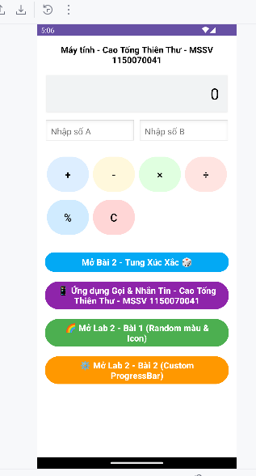

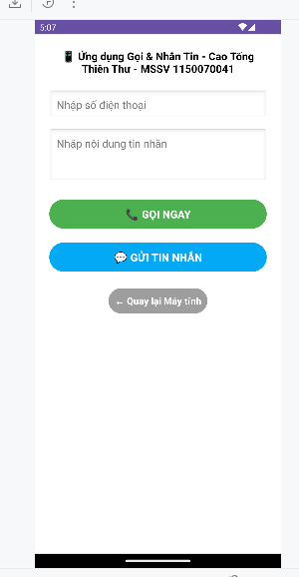

# Buổi 2: Thực hành lab 2

## LAB 3

### Bài tập 1: Trong bài luyện tập 1, viết code cho phép xoay ngang hoặc không. Khi người dùng nhấn Off thì không cho quay ngang màn hình.

Tạo Project mới

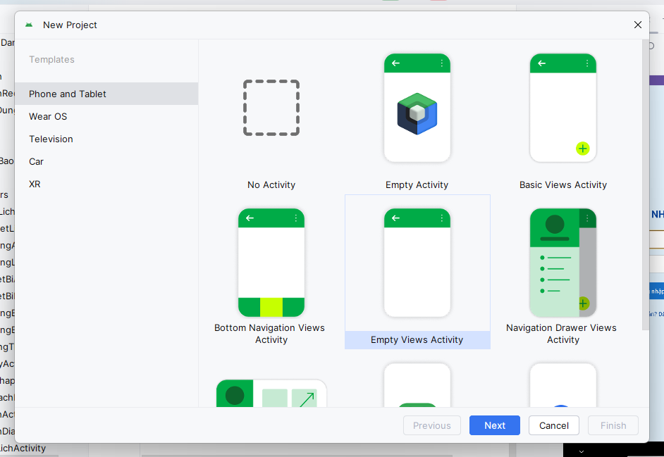

Đặt tên và chọn nơi lưu

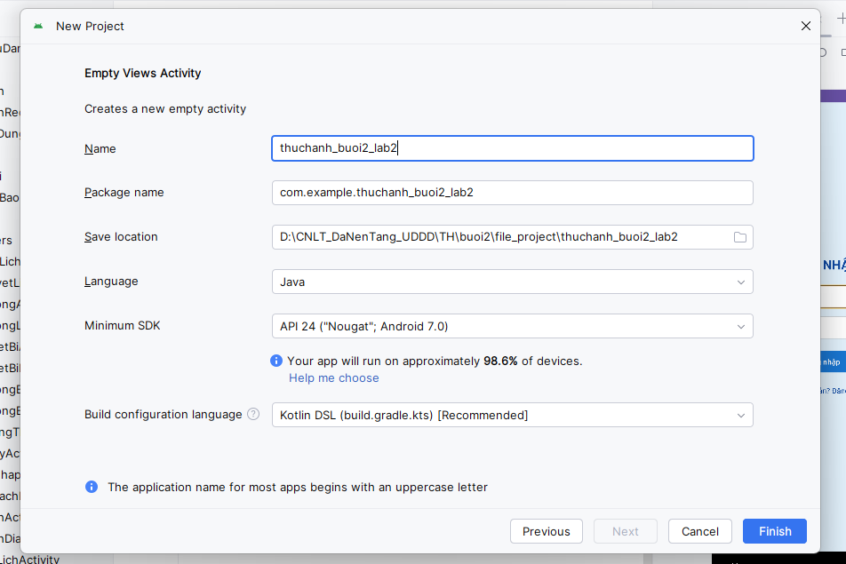

Trong java/com.example.thuchanh_buoi2_lab2 tạo file mới đặt tên là BaiTap1_KhoaXoayActivity

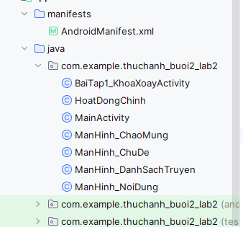

package com.example.thuchanh_buoi2_lab2;  
  
import android.content.pm.ActivityInfo;  
import android.os.Bundle;  
import android.widget.Button;  
import androidx.appcompat.app.AppCompatActivity;  
  
public class BaiTap1_KhoaXoayActivity extends AppCompatActivity {  
  
 private Button btnOn, btnOff;  
  
 @Override  
 protected void onCreate(Bundle savedInstanceState) {  
 super.onCreate(savedInstanceState);  
 setContentView(R.layout.*baitap1_khoaxoay*);  
  
 btnOn = findViewById(R.id.*btnOn*);  
 btnOff = findViewById(R.id.*btnOff*);  
  
  
 btnOn.setOnClickListener(v -> {  
 setRequestedOrientation(ActivityInfo.*SCREEN_ORIENTATION_UNSPECIFIED*);  
 });  
  
  
 btnOff.setOnClickListener(v -> {  
 setRequestedOrientation(ActivityInfo.*SCREEN_ORIENTATION_PORTRAIT*);  
 });  
 }  
}

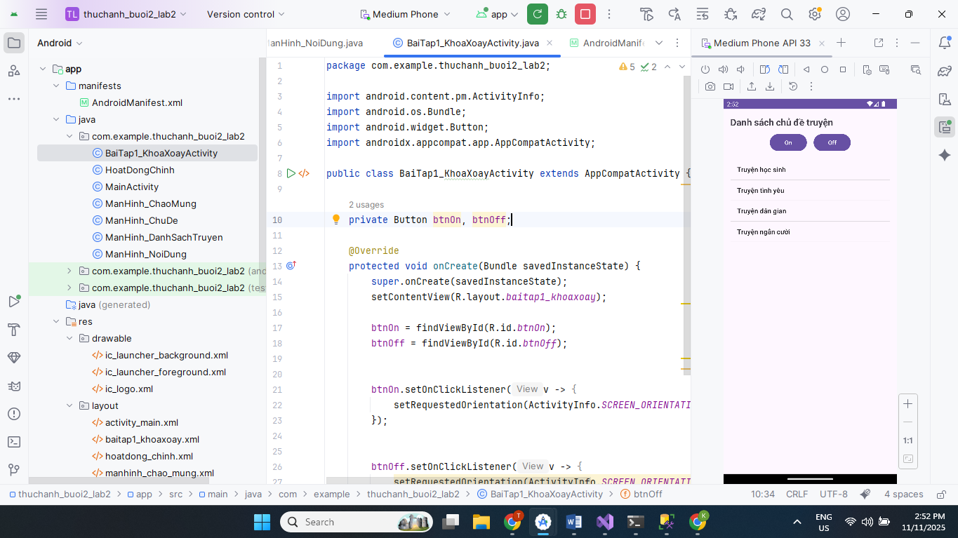

Trong java/com.example.thuchanh_buoi2_lab2

tạo file mới đặt tên là BaiTap1_HoatDongChinh



package com.example.thuchanh_buoi2_lab2;  
  
import androidx.appcompat.app.AppCompatActivity;  
import androidx.fragment.app.Fragment;  
import android.os.Bundle;  
  
public class HoatDongChinh extends AppCompatActivity {  
 @Override  
 protected void onCreate(Bundle savedInstanceState) {  
 super.onCreate(savedInstanceState);  
 setContentView(R.layout.*hoatdong_chinh*);  
 hienThiFragment(new ManHinh_ChaoMung());  
 }  
  
 public void hienThiFragment(Fragment fragment) {  
 getSupportFragmentManager().beginTransaction()  
 .replace(R.id.*khung_noi_dung*, fragment)  
 .commit();  
 }  
  
  
 public void moManHinhChuDe() {  
 hienThiFragment(new ManHinh_ChuDe());  
 }  
}

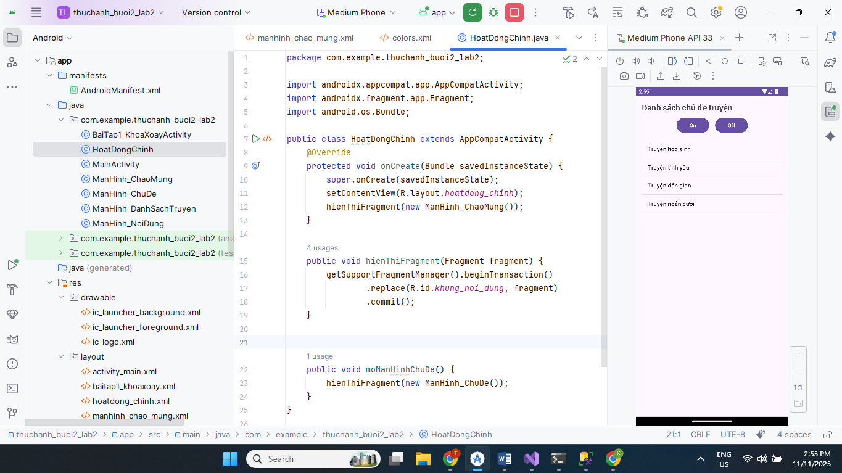

Trong java/com.example.thuchanh_buoi2_lab2 tạo file mới đặt tên là ManHinh_ChaoMung



package com.example.thuchanh_buoi2_lab2;  
  
import android.os.Bundle;  
import android.os.Handler;  
import android.os.Looper;  
import androidx.fragment.app.Fragment;  
import android.view.*;  
  
public class ManHinh_ChaoMung extends Fragment {  
 @Override  
 public View onCreateView(LayoutInflater inflater, ViewGroup container,  
 Bundle savedInstanceState) {  
 new Handler(Looper.*getMainLooper*()).postDelayed(this::chuyenManHinh, 2000);  
 return inflater.inflate(R.layout.*manhinh_chao_mung*, container, false);  
 }  
  
 private void chuyenManHinh() {  
 ((HoatDongChinh) getActivity()).moManHinhChuDe();  
 }  
}

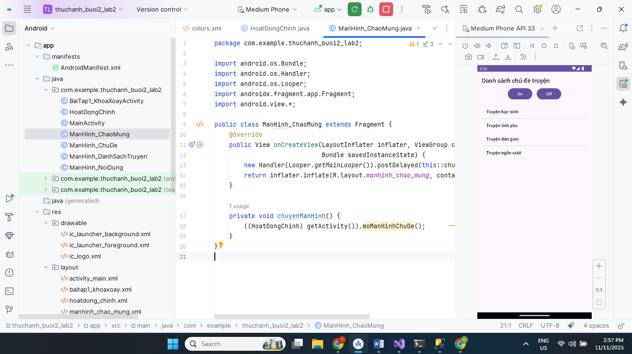

Trong java/com.example.thuchanh_buoi2_lab2 tạo file mới đặt tên là ManHinh_ChuDe



package com.example.thuchanh_buoi2_lab2;  
  
import android.content.pm.ActivityInfo;  
import android.os.Bundle;  
import android.view.*;  
import android.widget.*;  
import androidx.fragment.app.Fragment;  
import java.util.*;  
  
public class ManHinh_ChuDe extends Fragment {  
  
 ListView lvChuDe;  
 ArrayList<String> dsChuDe;  
 ArrayAdapter<String> adapter;  
 Button btnOn, btnOff;  
  
 @Override  
 public View onCreateView(LayoutInflater inflater, ViewGroup container,  
 Bundle savedInstanceState) {  
 View view = inflater.inflate(R.layout.*manhinh_chude*, container, false);  
  
 lvChuDe = view.findViewById(R.id.*lv_chude*);  
 btnOn = view.findViewById(R.id.*btnOn*);  
 btnOff = view.findViewById(R.id.*btnOff*);  
  
 dsChuDe = new ArrayList<>();  
 dsChuDe.add("Truyện học sinh");  
 dsChuDe.add("Truyện tình yêu");  
 dsChuDe.add("Truyện dân gian");  
 dsChuDe.add("Truyện ngắn cười");  
  
 adapter = new ArrayAdapter<>(getContext(),  
 android.R.layout.*simple_list_item_1*, dsChuDe);  
 lvChuDe.setAdapter(adapter);  
  
  
 lvChuDe.setOnItemClickListener((adapterView, view1, i, l) -> {  
 ((HoatDongChinh) getActivity()).hienThiFragment(new ManHinh_DanhSachTruyen());  
 });  
  
  
 btnOn.setOnClickListener(v -> {  
 requireActivity().setRequestedOrientation(ActivityInfo.*SCREEN_ORIENTATION_UNSPECIFIED*);  
 Toast.*makeText*(getContext(), " Cho phép xoay màn hình", Toast.*LENGTH_SHORT*).show();  
 });  
  
  
 btnOff.setOnClickListener(v -> {  
 requireActivity().setRequestedOrientation(ActivityInfo.*SCREEN_ORIENTATION_PORTRAIT*);  
 Toast.*makeText*(getContext(), " Đã khóa xoay màn hình", Toast.*LENGTH_SHORT*).show();  
 });  
  
 return view;  
 }  
}

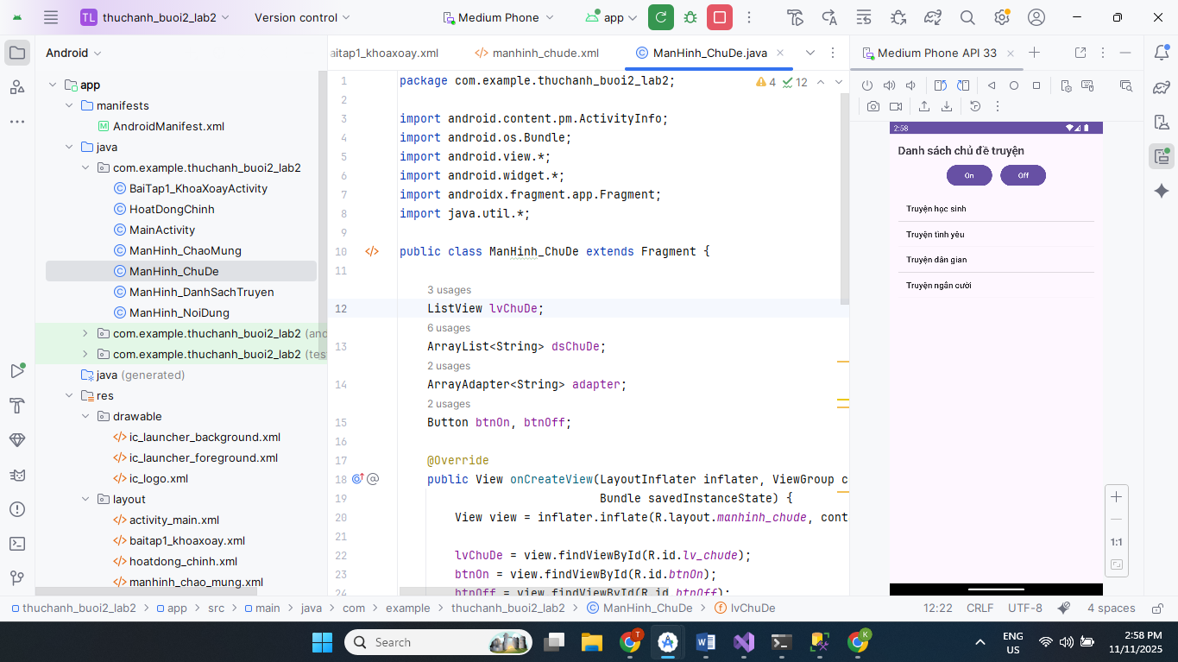

Trong java/com.example.thuchanh_buoi2_lab2 tạo file mới đặt tên là ManHinh_DanhSachTruyen



package com.example.thuchanh_buoi2_lab2;  
  
import android.os.Bundle;  
import android.view.*;  
import android.widget.*;  
import androidx.fragment.app.Fragment;  
import java.util.*;  
  
public class ManHinh_DanhSachTruyen extends Fragment {  
 ListView lvTruyen;  
 ArrayList<String> dsTruyen;  
 ArrayAdapter<String> adapter;  
  
 @Override  
 public View onCreateView(LayoutInflater inflater, ViewGroup container,  
 Bundle savedInstanceState) {  
 View view = inflater.inflate(R.layout.*manhinh_danhsachtruyen*, container, false);  
  
 lvTruyen = view.findViewById(R.id.*lv_truyen*);  
 dsTruyen = new ArrayList<>();  
 dsTruyen.add("Vừa đúng vừa sai");  
 dsTruyen.add("Cái bóng");  
 dsTruyen.add("Con gái nói thật");  
  
 adapter = new ArrayAdapter<>(getContext(),  
 android.R.layout.*simple_list_item_1*, dsTruyen);  
 lvTruyen.setAdapter(adapter);  
  
 lvTruyen.setOnItemClickListener((adapterView, view1, i, l) -> {  
 ((HoatDongChinh) getActivity()).hienThiFragment(new ManHinh_NoiDung());  
 });  
  
 return view;  
 }  
}

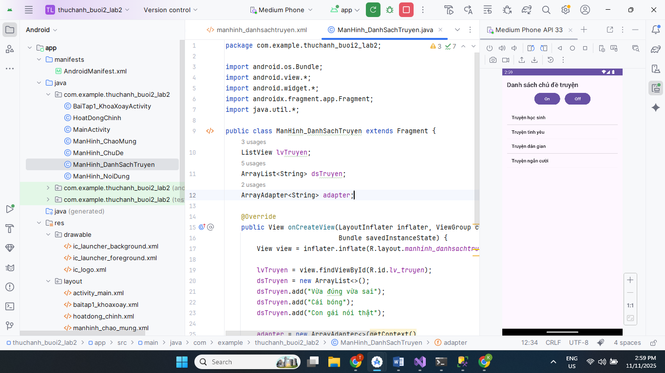

Trong java/com.example.thuchanh_buoi2_lab2 tạo file mới đặt tên là ManHinh_NoiDung



package com.example.thuchanh_buoi2_lab2;  
  
import android.os.Bundle;  
import android.view.*;  
import androidx.fragment.app.Fragment;  
  
public class ManHinh_NoiDung extends Fragment {  
 @Override  
 public View onCreateView(LayoutInflater inflater, ViewGroup container,  
 Bundle savedInstanceState) {  
 return inflater.inflate(R.layout.*manhinh_noidung*, container, false);  
 }  
}

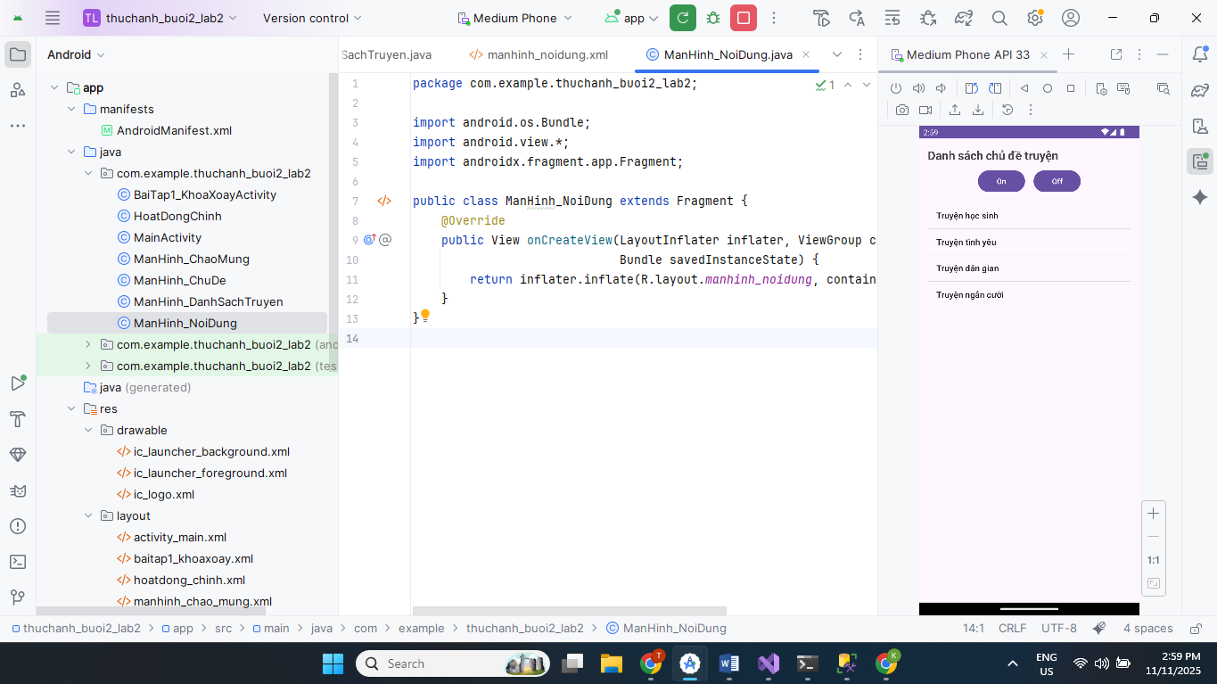

Trong Res/drawable/ chọn 1 icon tùy thích và đặt tên là ic_logo.xml

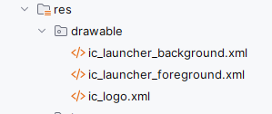

<vector xmlns:android="http://schemas.android.com/apk/res/android" android:height="24dp" android:tint="#000000" android:viewportHeight="960" android:viewportWidth="960" android:width="24dp">  
   
 <path android:fillColor="@android:color/white" android:pathData="M220,700Q128,700 64,636Q0,572 0,480Q0,388 64,324Q128,260 220,260Q257,260 291,273Q325,286 352,310L420,372L360,426L298,370Q282,356 262,348Q242,340 220,340Q162,340 121,381Q80,422 80,480Q80,538 121,579Q162,620 220,620Q242,620 262,612Q282,604 298,590L608,310Q635,286 669,273Q703,260 740,260Q832,260 896,324Q960,388 960,480Q960,572 896,636Q832,700 740,700Q703,700 669,687Q635,674 608,650L540,588L600,534L662,590Q678,604 698,612Q718,620 740,620Q798,620 839,579Q880,538 880,480Q880,422 839,381Q798,340 740,340Q718,340 698,348Q678,356 662,370L352,650Q325,674 291,687Q257,700 220,700Z"/>  
   
</vector>

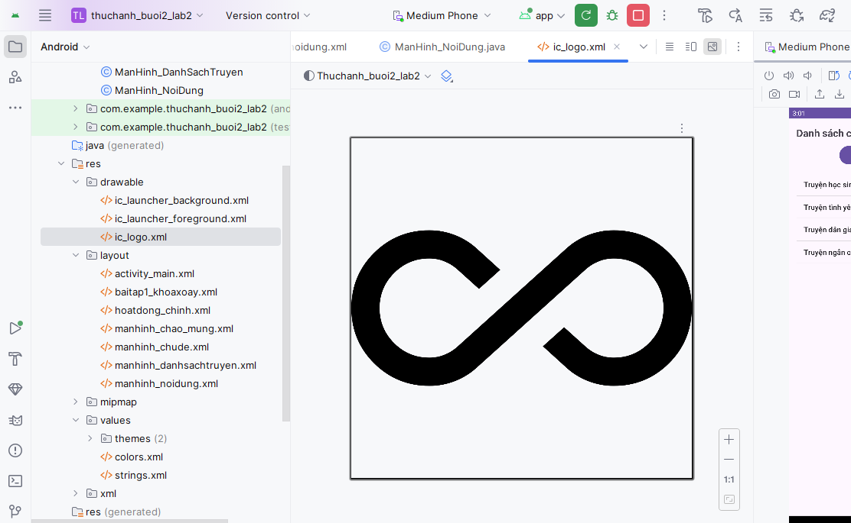

Trong layout tạo các file như hình

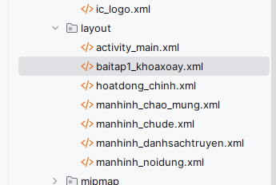

Trong file baitap1_main.xml

*<?*xml version="1.0" encoding="utf-8"*?>*<LinearLayout xmlns:android="http://schemas.android.com/apk/res/android"  
 android:layout_width="match_parent"  
 android:layout_height="match_parent"  
 android:gravity="center"  
 android:orientation="vertical"  
 android:padding="20dp"  
 android:background="@android:color/white">  
  
 <TextView  
 android:id="@+id/tvTitle"  
 android:layout_width="wrap_content"  
 android:layout_height="wrap_content"  
 android:text="Điều khiển xoay màn hình"  
 android:textSize="22sp"  
 android:textStyle="bold"  
 android:layout_marginBottom="20dp" />  
  
 <Button  
 android:id="@+id/btnOn"  
 android:layout_width="200dp"  
 android:layout_height="wrap_content"  
 android:text="ON - Cho phép xoay"  
 android:textAllCaps="false"  
 android:layout_marginBottom="15dp" />  
  
 <Button  
 android:id="@+id/btnOff"  
 android:layout_width="200dp"  
 android:layout_height="wrap_content"  
 android:text="OFF - Khóa xoay"  
 android:textAllCaps="false" />  
  
</LinearLayout>

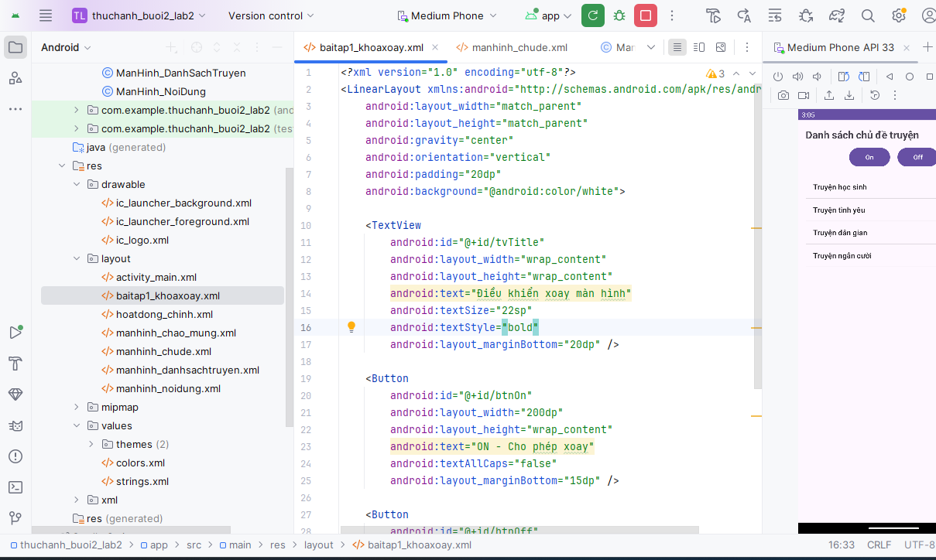

Trong file hoatdong_chinh.xml

*<?*xml version="1.0" encoding="utf-8"*?>*<LinearLayout xmlns:android="http://schemas.android.com/apk/res/android"  
 android:id="@+id/khung_noi_dung"  
 android:layout_width="match_parent"  
 android:layout_height="match_parent"  
 android:orientation="vertical"/>

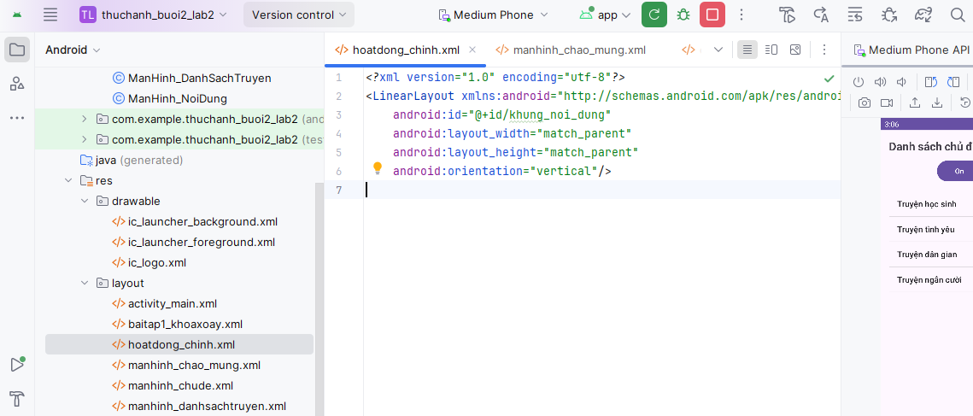

Trong file manhinh_chao_mung.xml

*<?*xml version="1.0" encoding="utf-8"*?>*<FrameLayout xmlns:android="http://schemas.android.com/apk/res/android"  
 xmlns:tools="http://schemas.android.com/tools"  
 android:layout_width="match_parent"  
 android:layout_height="match_parent"  
 android:background="@color/greenMid">  
  
 <ImageView  
 android:layout_width="200dp"  
 android:layout_height="100dp"  
 android:layout_gravity="center"  
 android:src="@drawable/ic_logo"  
 tools:ignore="ContentDescription" />  
</FrameLayout>

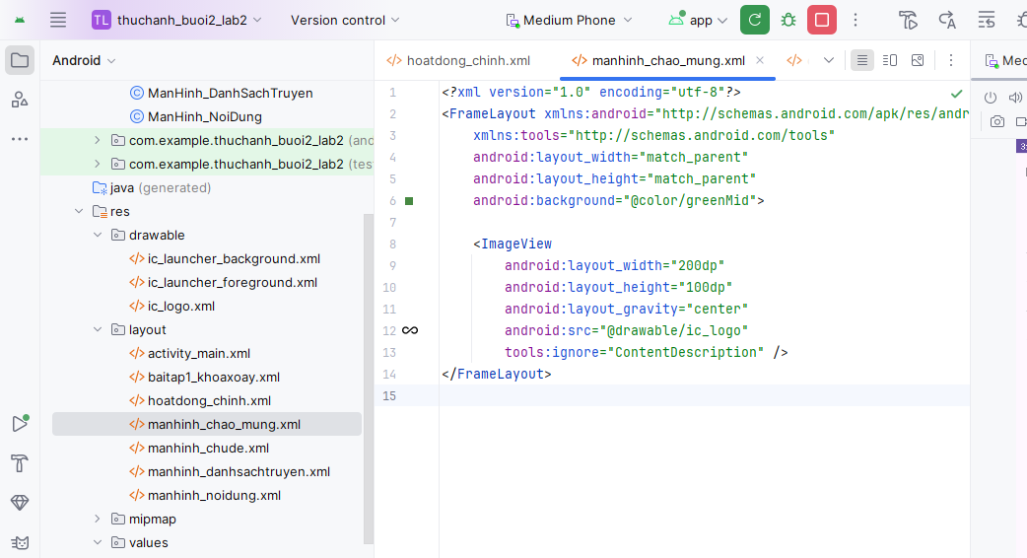

Trong file manhinh_chude.xml

*<?*xml version="1.0" encoding="utf-8"*?>*<LinearLayout xmlns:android="http://schemas.android.com/apk/res/android"  
 android:orientation="vertical"  
 android:layout_width="match_parent"  
 android:layout_height="match_parent"  
 android:padding="16dp">  
  
 <TextView  
 android:id="@+id/tv_tieude"  
 android:layout_width="wrap_content"  
 android:layout_height="wrap_content"  
 android:text="Danh sách chủ đề truyện"  
 android:textSize="22sp"  
 android:textStyle="bold"  
 android:layout_marginBottom="10dp" />  
  
 <LinearLayout  
 android:layout_width="match_parent"  
 android:layout_height="wrap_content"  
 android:orientation="horizontal"  
 android:gravity="center"  
 android:layout_marginBottom="16dp">  
  
 <Button  
 android:id="@+id/btnOn"  
 android:layout_width="wrap_content"  
 android:layout_height="wrap_content"  
 android:text="On" />  
  
 <Button  
 android:id="@+id/btnOff"  
 android:layout_width="wrap_content"  
 android:layout_height="wrap_content"  
 android:text="Off"  
 android:layout_marginStart="16dp" />  
 </LinearLayout>  
  
 <ListView  
 android:id="@+id/lv_chude"  
 android:layout_width="match_parent"  
 android:layout_height="match_parent" />  
</LinearLayout>

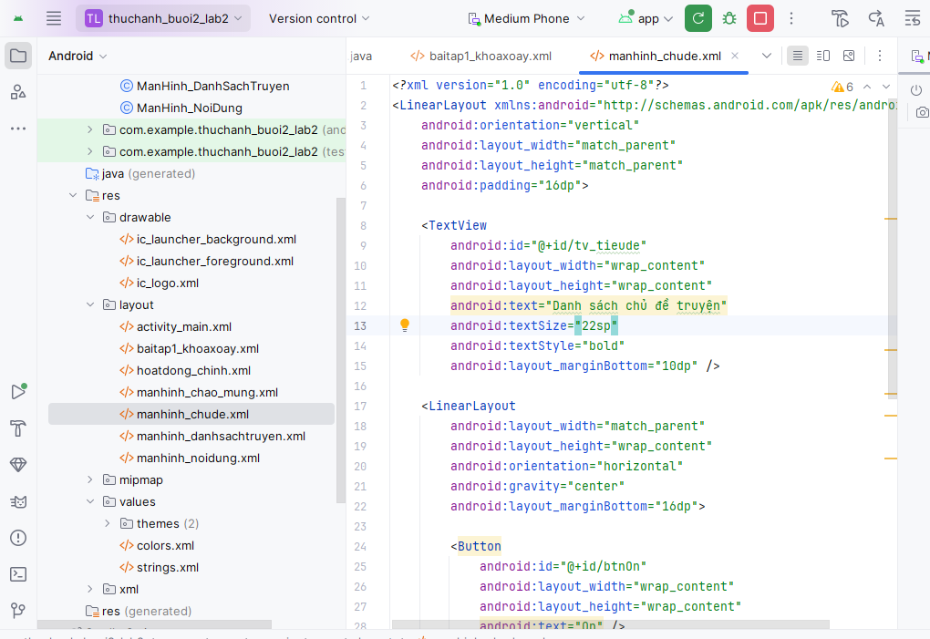

Trong file manhinh_danhsachtruyen.xml

*<?*xml version="1.0" encoding="utf-8"*?>*<LinearLayout xmlns:android="http://schemas.android.com/apk/res/android"  
 android:orientation="vertical"  
 android:layout_width="match_parent"  
 android:layout_height="match_parent"  
 android:padding="16dp">  
  
 <TextView  
 android:id="@+id/tv_tieude"  
 android:layout_width="wrap_content"  
 android:layout_height="wrap_content"  
 android:text="Danh sách truyện"  
 android:textSize="22sp"  
 android:textStyle="bold"  
 android:layout_marginBottom="10dp" />  
  
 <ListView  
 android:id="@+id/lv_truyen"  
 android:layout_width="match_parent"  
 android:layout_height="match_parent" />  
</LinearLayout>

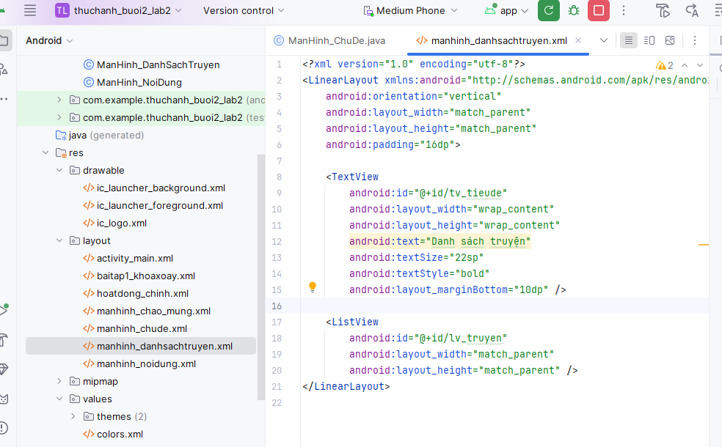

Trong file manhinh_noidung

*<?*xml version="1.0" encoding="utf-8"*?>*<ScrollView xmlns:android="http://schemas.android.com/apk/res/android"  
 android:layout_width="match_parent"  
 android:layout_height="match_parent"  
 android:padding="16dp">  
  
 <TextView  
 android:id="@+id/tv_noidung"  
 android:textSize="18sp"  
 android:text="Một ngày đẹp trời, thầy hỏi: 'Em nào trả lời được, thầy cho Cao Tống Thiên Thư mssv 11500700411 lớp 11ĐH_TMĐT 10 điểm'... "  
 android:layout_width="match_parent"  
 android:layout_height="wrap_content" />  
</ScrollView>

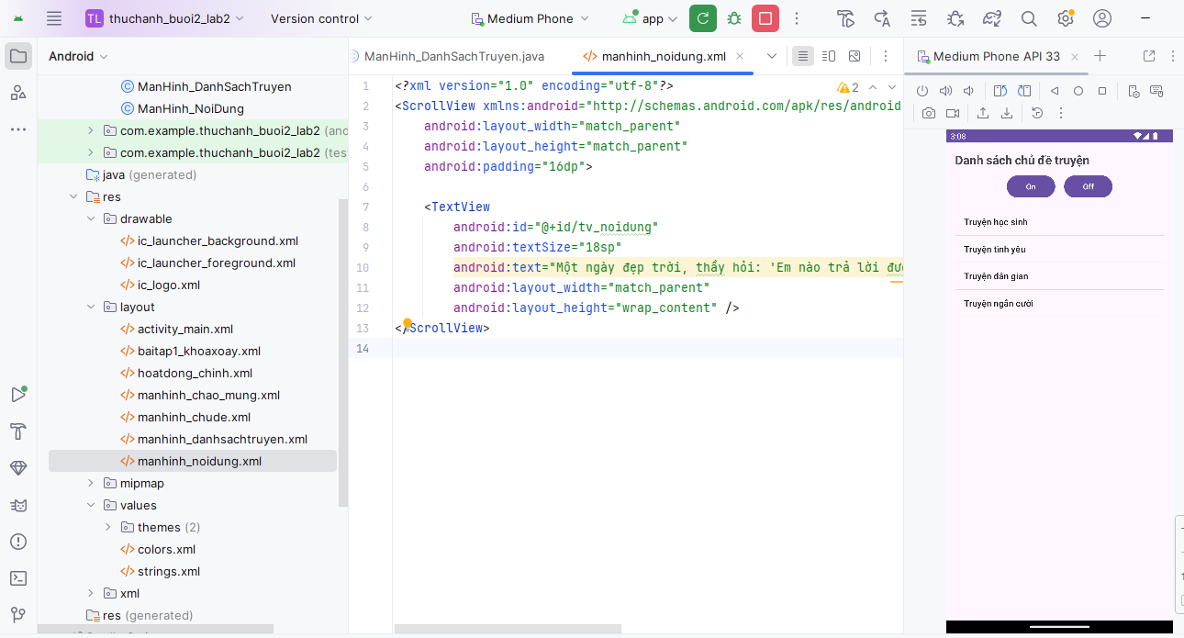

Kết quả bài luyện tập 1

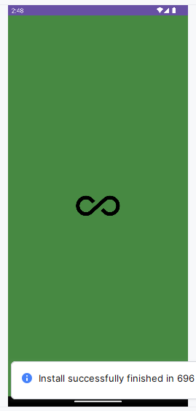

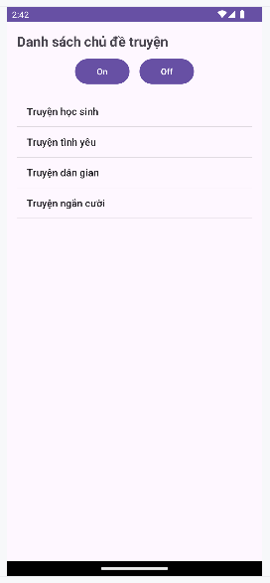

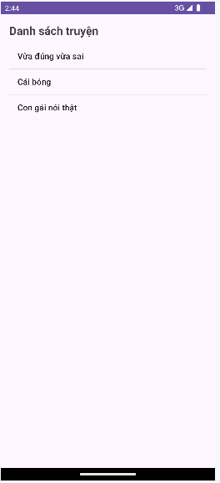

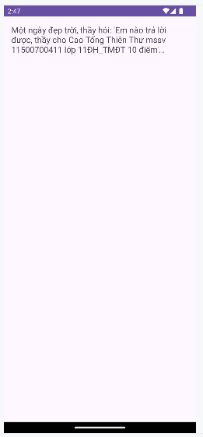

Và kết quả bài 1 là khi bật cho phép xoay màn hình bằng cách nhấn nút on

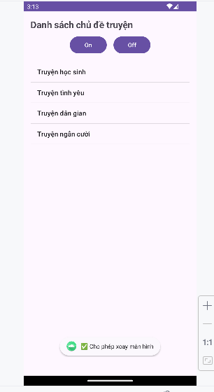

Thì màn hình sẽ quay ngang theo

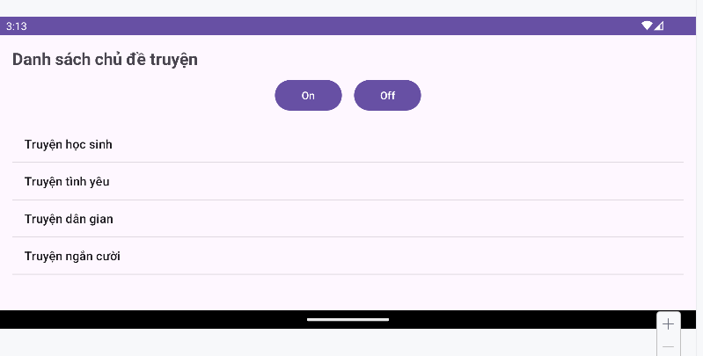

Nếu muốn tắt xoay màn hình thì nhấn nút off trên màn hình sẽ hiện thông báo đã khóa xoay màn hình

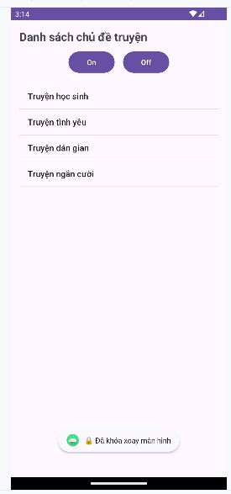

Thì cho dù có xoay ngang thì giao diện vẫn không thay đổi

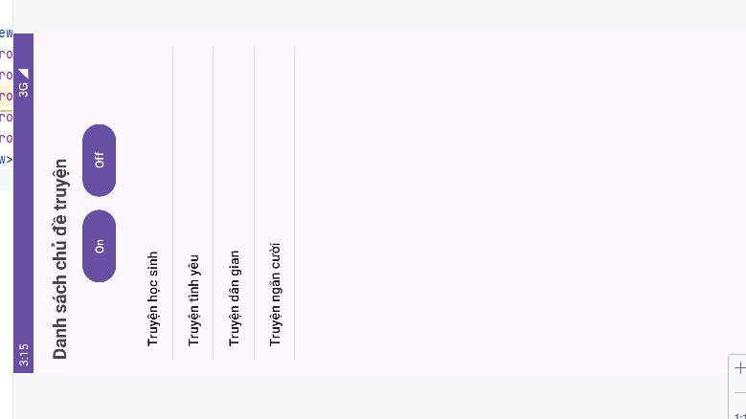

### Bài tập 2 Sử dụng các kiến thức đã giới thiệu ở phần đa ngữ ở trên, thiết kế chương trình cho phép chọn các ngôn ngữ

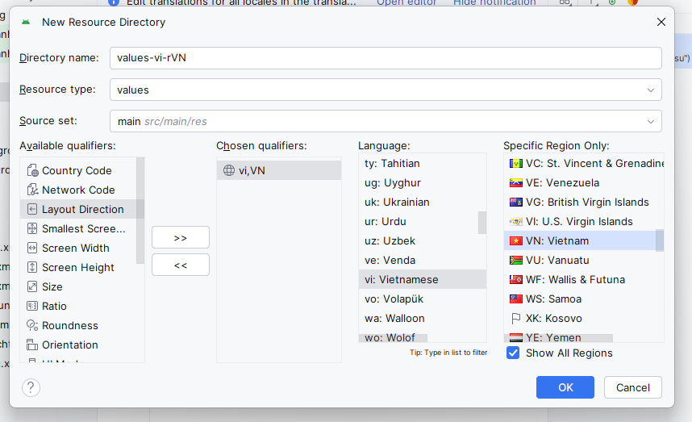

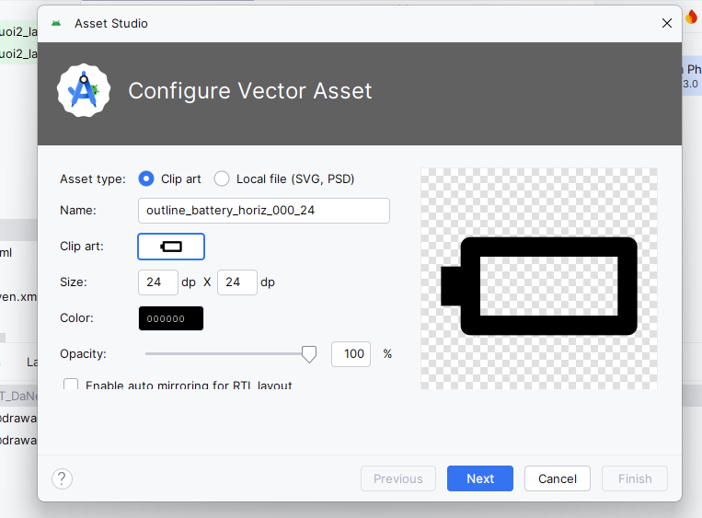

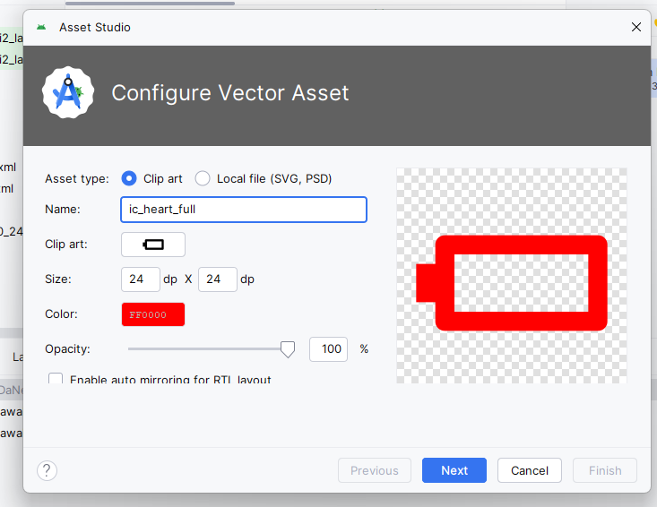

File res/drawable/bg_radius.xml

Giao diện chính res/layout/m003_act_detail.xml

File res/values-vi-rVN/strings.xml (tiếng Việt)

File MainActivity.java

# Buổi 3: Bài tập thực hành lab 3

## LAB 6

### Bài luyện tập Xây dựng chương trình đổi tiền tệ

Tạo project mới đặt tên và chọn nơi lưu

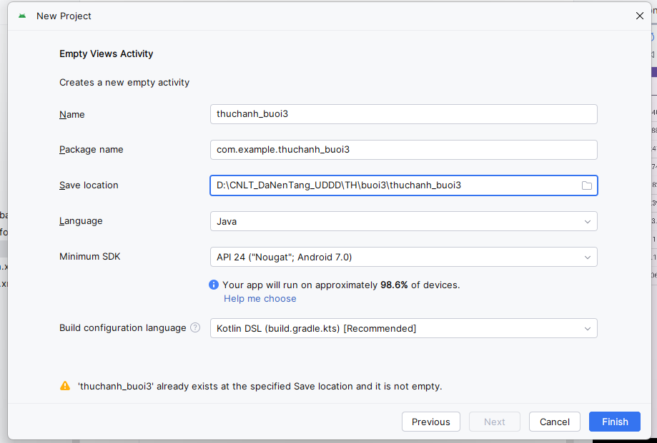

Ở app/java/com.example.thuchanh_buoi3/ MainActivity.java

Xử lý logic chính: đọc số nhập vào, lấy loại tiền trong Spinner, tính toàn bộ tỷ giá theo ma trận, rồi cập nhật ListView. Dùng ma trận tỷ giá + vòng lặp tính đổi tiền + setAdapter để hiển thị kết quả.

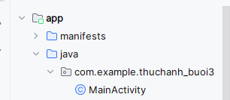

package com.example.thuchanh_buoi3;  
  
import androidx.appcompat.app.AppCompatActivity;  
import android.os.Bundle;  
import android.widget.*;  
import android.view.View;  
import java.util.*;  
  
public class MainActivity extends AppCompatActivity {  
  
 EditText edtInput;  
 Spinner spnCurrency;  
 ListView lvResult;  
  
 String[] moneyNames = {  
 "USD", "EUR", "GBP", "INR", "AUD",  
 "CAD", "ZAR", "NZD", "JPY", "VND"  
 };  
  
 int[] flags = {  
 R.drawable.*flag_us*,  
 R.drawable.*flag_eu*,  
 R.drawable.*flag_gb*,  
 R.drawable.*flag_in*,  
 R.drawable.*flag_au*,  
 R.drawable.*flag_ca*,  
 R.drawable.*flag_za*,  
 R.drawable.*flag_nz*,  
 R.drawable.*flag_jp*,  
 R.drawable.*flag_vn* };  
  
 double[][] rate = {  
 {1, 0.80518, 0.6407, 63.3318, 1.21288, 1.16236, 11.7129, 1.2931, 118.337, 21385.7},  
 {1.24172, 1, 0.79575, 78.6048, 1.51266, 1.44314, 14.5371, 1.60576, 146.927, 26561.8},  
 {1.56044, 1.25667, 1, 98.784, 1.90091, 1.85135, 18.2683, 2.01791, 184.638, 33374.9},  
 {0.01578, 0.01272, 0.01012, 1, 0.01924, 0.01836, 0.18493, 0.02043, 1.8691, 337.811},  
 {0.82414, 0.66119, 0.52622, 52.0618, 1, 0.95416, 9.61148, 1.06158, 97.1128, 17567.9},  
 {0.860599,0.69296, 0.55148, 54.5885, 1.04804, 1, 10.0742, 1.11258, 101.777, 18401.7},  
 {0.085392,0.06877, 0.05437, 4.65148, 0.1039, 0.099174,1, 0.11089, 10.0996, 1825.87},  
 {0.77402, 0.62319, 0.49597, 49.0031, 0.94215, 0.89931, 9.06754, 1, 91.5139, 16552.1},  
 {0.00845, 0.00684, 0.00551, 0.53477, 0.0103, 0.00927, 0.09908, 0.01093, 1, 180.837},  
 {0.000047,0.000038,0.000030,0.00296, 0.00006, 0.000054,0.00055, 0.000060,0.00553, 1}  
 };  
  
 @Override  
 protected void onCreate(Bundle savedInstanceState) {  
 super.onCreate(savedInstanceState);  
 setContentView(R.layout.*activity_main*);  
  
 edtInput = findViewById(R.id.*edtInput*);  
 spnCurrency = findViewById(R.id.*spnCurrency*);  
 lvResult = findViewById(R.id.*lvResult*);  
  
 ArrayAdapter<String> spAdapter = new ArrayAdapter<>(  
 this, android.R.layout.*simple_spinner_item*, moneyNames);  
 spAdapter.setDropDownViewResource(android.R.layout.*simple_spinner_dropdown_item*);  
 spnCurrency.setAdapter(spAdapter);  
  
 spnCurrency.setOnItemSelectedListener(new AdapterView.OnItemSelectedListener() {  
 @Override  
 public void onItemSelected(AdapterView<?> parent, View view, int pos, long id) {  
 convertAll(pos);  
 }  
 @Override public void onNothingSelected(AdapterView<?> parent) {}  
 });  
edtInput.setOnEditorActionListener((v, actionId, event) -> {  
 convertAll(spnCurrency.getSelectedItemPosition());  
 return true;  
 });  
 }  
  
 void convertAll(int selectedTo) {  
 String s = edtInput.getText().toString().trim();  
 if (s.isEmpty()) return;  
  
 double input = Double.*parseDouble*(s);  
 double[] values = new double[moneyNames.length];  
  
 for (int i = 0; i < moneyNames.length; i++) {  
 values[i] = input * rate[i][selectedTo];  
 }  
  
 MoneyAdapter adapter = new MoneyAdapter(  
 this, moneyNames, values, flags  
 );  
 lvResult.setAdapter(adapter);  
 }  
}

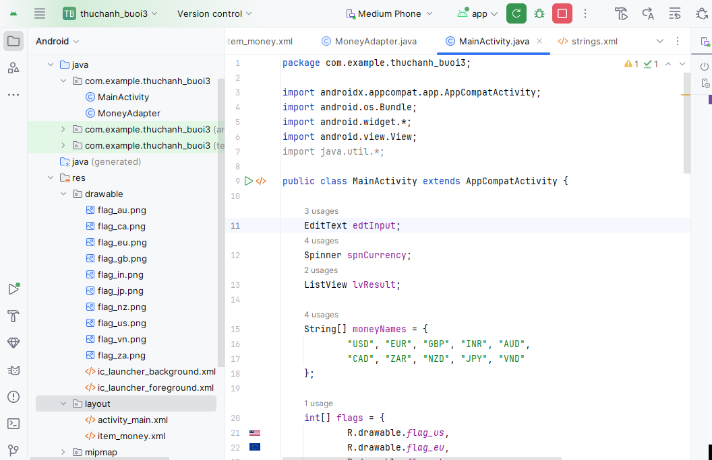

Ở app/java/com.example.thuchanh_buoi3/ MoneyAdapter.java

Lấy dữ liệu đã đổi (names + values + flags) rồi đổ vào từng item của ListView. Override getView() để gán hình vào ImageView và số tiền vào TextView.

package com.example.thuchanh_buoi3;  
  
import android.content.Context;  
import android.view.*;  
import android.widget.*;  
  
public class MoneyAdapter extends ArrayAdapter<String> {  
  
 Context context;  
 String[] names;  
 double[] values;  
 int[] flags;  
  
 public MoneyAdapter(Context context, String[] names, double[] values, int[] flags) {  
 super(context, R.layout.*item_money*, names);  
 this.context = context;  
 this.names = names;  
 this.values = values;  
 this.flags = flags;  
 }  
  
 @Override  
 public View getView(int pos, View convertView, ViewGroup parent) {  
 View v = LayoutInflater.*from*(context).inflate(R.layout.*item_money*, parent, false);  
  
 ImageView img = v.findViewById(R.id.*imgFlag*);  
 TextView tv = v.findViewById(R.id.*tvMoney*);  
  
 img.setImageResource(flags[pos]);  
 tv.setText(names[pos] + " " + String.*format*("%.6f", values[pos]));  
  
 return v;  
 }  
}

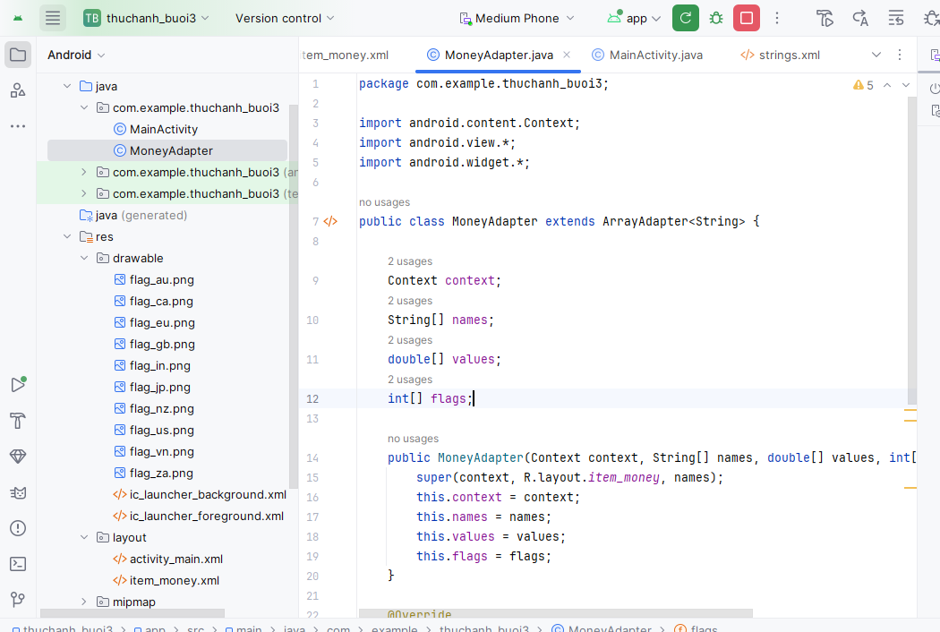

Ở Res/values/activity_main.xml Tạo giao diện chính gồm ô nhập số, spinner chọn loại tiền và ListView để hiện kết quả đổi. Khai báo LinearLayout và các control (EditText, Spinner, ListView) đặt theo chiều dọc.

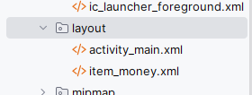

*<?*xml version="1.0" encoding="utf-8"*?>*<LinearLayout xmlns:android="http://schemas.android.com/apk/res/android"  
 android:orientation="vertical"  
 android:layout_width="match_parent"  
 android:layout_height="match_parent"  
 android:padding="10dp">  
  
 <LinearLayout  
 android:orientation="horizontal"  
 android:layout_width="match_parent"  
 android:layout_height="wrap_content">  
  
 <EditText  
 android:id="@+id/edtInput"  
 android:layout_width="0dp"  
 android:layout_weight="1"  
 android:layout_height="wrap_content"  
 android:hint="Nhập số"  
 android:inputType="numberDecimal"  
 android:padding="8dp" />  
  
 <Spinner  
 android:id="@+id/spnCurrency"  
 android:layout_width="wrap_content"  
 android:layout_height="wrap_content"  
 android:layout_marginStart="10dp" />  
 </LinearLayout>  
   
 <ListView  
 android:id="@+id/lvResult"  
 android:layout_width="match_parent"  
 android:layout_height="match_parent"  
 android:layout_marginTop="12dp" />  
  
</LinearLayout>

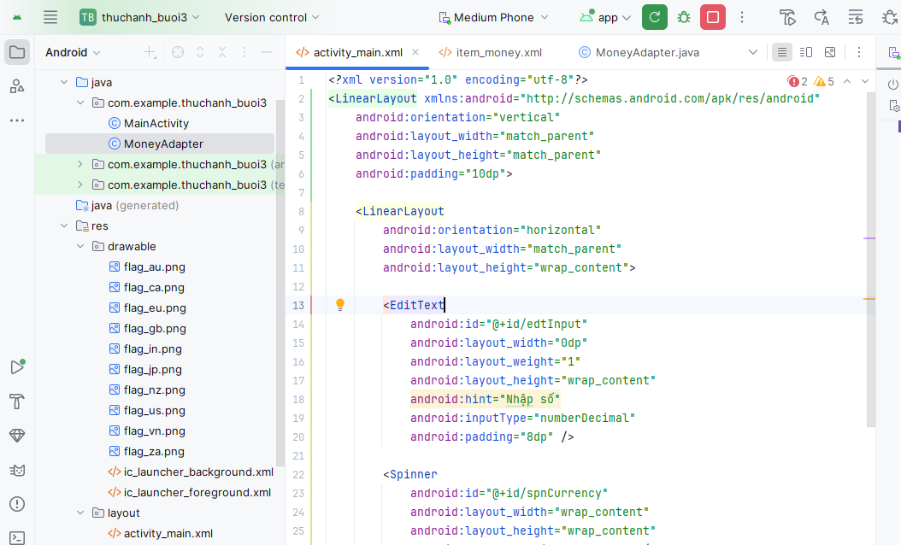

Item_money.xml Tạo mẫu cho từng dòng kết quả (flag + tên tiền + số đã đổi). 1 ImageView để hiện cờ + 1 TextView để hiện chữ và số tiền.

*<?*xml version="1.0" encoding="utf-8"*?>*<LinearLayout xmlns:android="http://schemas.android.com/apk/res/android"  
 android:orientation="horizontal"  
 android:padding="8dp"  
 android:layout_width="match_parent"  
 android:layout_height="wrap_content">  
  
 <ImageView  
 android:id="@+id/imgFlag"  
 android:layout_width="40dp"  
 android:layout_height="25dp"  
 android:scaleType="centerCrop" />  
  
 <TextView  
 android:id="@+id/tvMoney"  
 android:layout_width="wrap_content"  
 android:layout_height="wrap_content"  
 android:layout_marginStart="12dp"  
 android:textSize="16sp" />  
</LinearLayout>

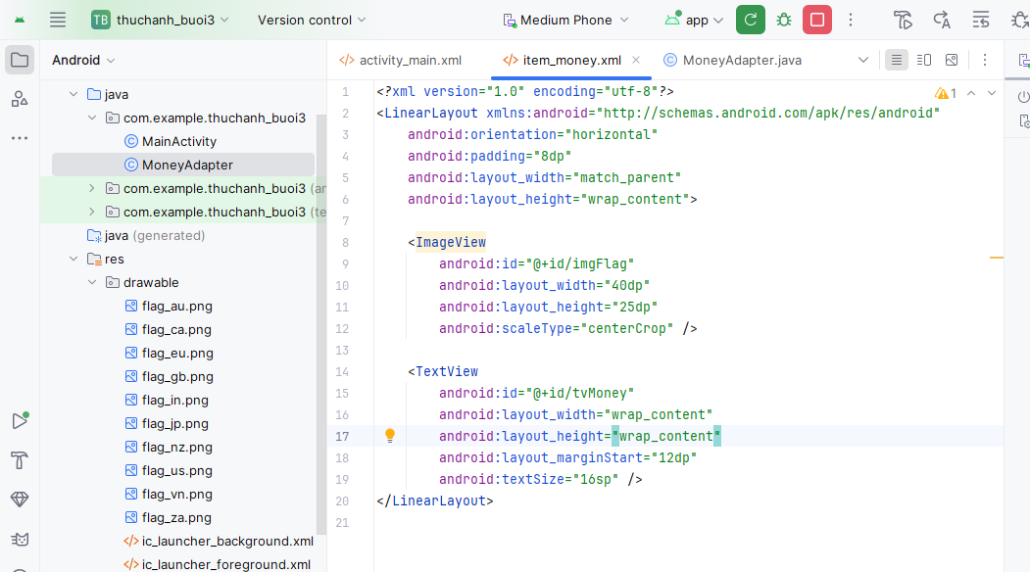

Values/string

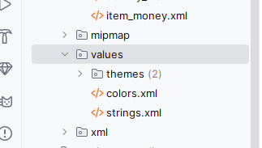

<resources>  
<string name="app_name">Chương trình đổi tiền</string>  
  
<string name="author">thien thu</string>  
<string name="computer">Máy tính của Thiên Thư</string>  
  
<string name="textbox_hint">Nhập số tiền</string>  
  
<string name="usd_name">American Dollar</string>  
<string name="eur_name">European Cash</string>  
<string name="gbp_name">Great Britain</string>  
<string name="inr_name">Indian Rupee</string>  
<string name="aud_name">Australia Dollar</string>  
<string name="cad_name">Canadian Dollar</string>  
<string name="zar_name">South Africa Rand</string>  
<string name="nzd_name">New Zealand Dollar</string>  
<string name="jpy_name">Yên Nhật</string>  
<string name="vnd_name">Việt Nam Đồng</string>  
  
  
<string name="usd_unit">USD</string>  
<string name="eur_unit">EUR</string>  
<string name="gbp_unit">GBP</string>  
<string name="inr_unit">INR</string>  
<string name="aud_unit">AUD</string>  
<string name="cad_unit">CAD</string>  
<string name="zar_unit">ZAR</string>  
<string name="nzd_unit">NZD</string>  
<string name="jpy_unit">JPY</string>  
<string name="vnd_unit">VNĐ</string>

</resources>

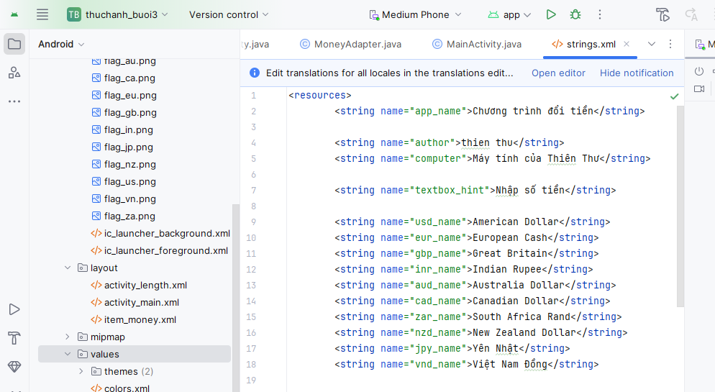

Thư mục drawable/ (chứa hình cờ)

Lưu tất cả hình các lá cờ tương ứng với từng loại tiền tệ.

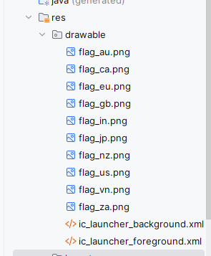

Kết quả bài luyện tập lab 6

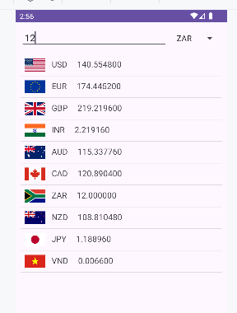

### Bài tập lab 6

app/res/layout/activity_length.xml

Đây là file giao diện của bài Tập, gồm ô nhập độ dài, spinner chọn đơn vị, dòng chữ “Tương đương với” và một ListView để hiển thị các kết quả quy đổi. File này quyết định bố cục chính mà người dùng nhìn thấy.

*<?*xml version="1.0" encoding="utf-8"*?>*<LinearLayout xmlns:android="http://schemas.android.com/apk/res/android"  
 android:orientation="vertical"  
 android:layout_width="match_parent"  
 android:layout_height="match_parent"  
 android:padding="10dp">  
  
 <LinearLayout  
 android:orientation="horizontal"  
 android:layout_width="match_parent"  
 android:layout_height="wrap_content">  
  
 <EditText  
 android:id="@+id/edtInput"  
 android:layout_width="0dp"  
 android:layout_weight="1"  
 android:layout_height="wrap_content"  
 android:hint="Nhập độ dài"  
 android:inputType="numberDecimal"/>  
  
 <Spinner  
 android:id="@+id/spnUnit"  
 android:layout_width="wrap_content"  
 android:layout_height="wrap_content"  
 android:layout_marginStart="10dp"/>  
 </LinearLayout>  
  
 <TextView  
 android:id="@+id/txtTitle"  
 android:layout_width="match_parent"  
 android:layout_height="wrap_content"  
 android:text="Tương đương với"  
 android:textStyle="bold"  
 android:padding="8dp"  
 android:background="#008080"  
 android:textColor="#FFFFFF"  
 android:layout_marginTop="10dp"/>  
  
 <ListView  
 android:id="@+id/lvKetQua"  
 android:layout_width="match_parent"  
 android:layout_height="match_parent"/>  
  
</LinearLayout>

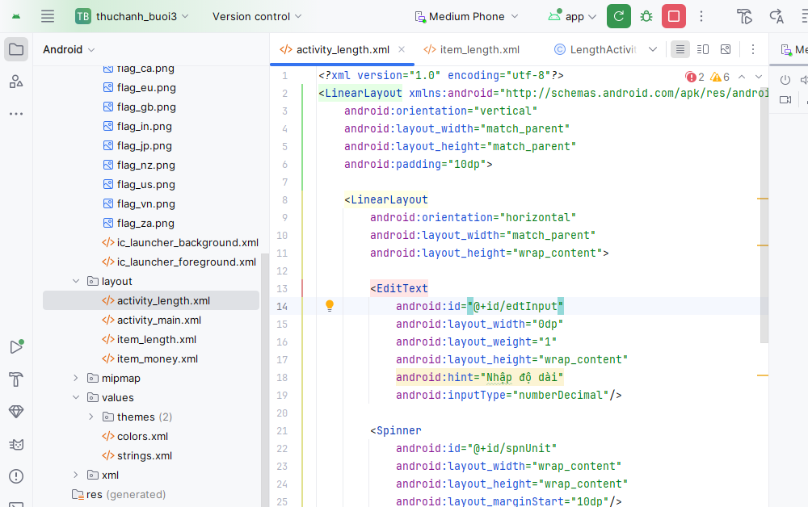

ở file res/layout/tạo mới file đặt tên là item_length.xml

Đây là mẫu giao diện cho từng dòng kết quả trong ListView. Mỗi dòng hiển thị giá trị đã đổi và tên đơn vị tương ứng.

*<?*xml version="1.0" encoding="utf-8"*?>*<LinearLayout xmlns:android="http://schemas.android.com/apk/res/android"  
 android:orientation="horizontal"  
 android:padding="10dp"  
 android:layout_width="match_parent"  
 android:layout_height="wrap_content">  
  
 <TextView  
 android:id="@+id/tvValue"  
 android:layout_width="0dp"  
 android:layout_weight="1"  
 android:layout_height="wrap_content"  
 android:textSize="16sp"/>  
  
 <TextView  
 android:id="@+id/tvUnit"  
 android:layout_width="wrap_content"  
 android:layout_height="wrap_content"  
 android:textSize="16sp"/>  
</LinearLayout>

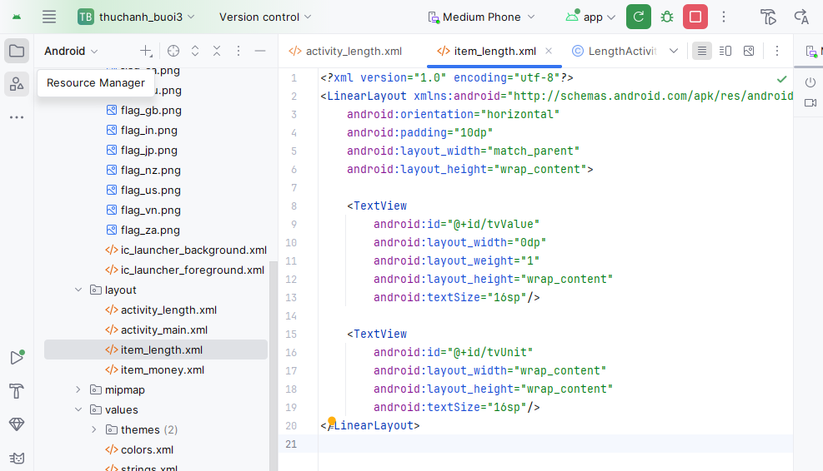

ở file java tạo mới file đặt tên là LengthActivity.java

Đây là file xử lý logic của bài Tập: đọc số nhập vào, lấy đơn vị trong spinner, tính quy đổi sang các đơn vị khác và đưa kết quả vào ListView. Đây là phần hoạt động chính của chức năng đổi độ dài.

package com.example.thuchanh_buoi3;  
  
import androidx.appcompat.app.AppCompatActivity;  
import android.os.Bundle;  
import android.widget.*;  
import android.view.View;  
  
public class LengthActivity extends AppCompatActivity {  
  
 EditText edtInput;  
 Spinner spnUnit;  
 ListView lvKetQua;  
  
 String[] units = {"Hải lý", "Dặm", "Kilometer", "Lý", "Met", "Yard", "Foot", "Inches"};  
  
 double[] rate = {  
 1852,  
 1609.34,  
 1000,  
 500,  
 1,  
 0.9144,  
 0.3048,  
 0.0254  
 };  
  
 @Override  
 protected void onCreate(Bundle savedInstanceState) {  
 super.onCreate(savedInstanceState);  
 setContentView(R.layout.*activity_length*);  
  
 edtInput = findViewById(R.id.*edtInput*);  
 spnUnit = findViewById(R.id.*spnUnit*);  
 lvKetQua = findViewById(R.id.*lvKetQua*);  
  
 ArrayAdapter<String> spAdapter = new ArrayAdapter<>(  
 this, android.R.layout.*simple_spinner_item*, units);  
 spnUnit.setAdapter(spAdapter);  
  
 spnUnit.setOnItemSelectedListener(new AdapterView.OnItemSelectedListener() {  
 @Override  
 public void onItemSelected(AdapterView<?> parent, View view, int pos, long id) {  
 convert(pos);  
 }  
 @Override public void onNothingSelected(AdapterView<?> parent) {}  
 });  
 }  
  
 void convert(int selected) {  
 String s = edtInput.getText().toString().trim();  
 if (s.isEmpty()) return;  
  
 double input = Double.*parseDouble*(s);  
  
 double[] values = new double[units.length];  
  
 for (int i = 0; i < units.length; i++) {  
  
 values[i] = input * (rate[selected] / rate[i]);  
 }  
  
 LengthAdapter adapter = new LengthAdapter(this, values, units);  
 lvKetQua.setAdapter(adapter);  
 }  
}

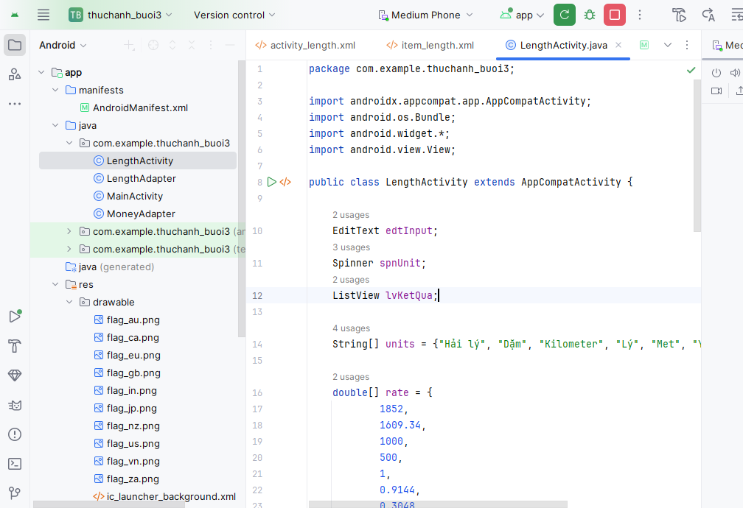

ở file java/.../ Tạo file mới đặt tên là LengthAdapter.java

Adapter này dùng để đưa dữ liệu (giá trị sau quy đổi + đơn vị) vào từng item của ListView. File giúp ListView hiển thị danh sách kết quả đúng như yêu cầu.

package com.example.thuchanh_buoi3;  
  
import android.content.Context;  
import android.view.*;  
import android.widget.*;  
  
public class LengthAdapter extends ArrayAdapter<String> {  
  
 Context context;  
 double[] values;  
 String[] units;  
  
 public LengthAdapter(Context context, double[] values, String[] units) {  
 super(context, R.layout.*item_length*, units);  
 this.context = context;  
 this.values = values;  
 this.units = units;  
 }  
  
 @Override  
 public View getView(int pos, View convertView, ViewGroup parent) {  
 View v = LayoutInflater.*from*(context).inflate(R.layout.*item_length*, parent, false);  
  
 TextView tvValue = v.findViewById(R.id.*tvValue*);  
 TextView tvUnit = v.findViewById(R.id.*tvUnit*);  
  
 tvValue.setText(String.*format*("%,.4f", values[pos]));  
 tvUnit.setText(units[pos]);  
  
 return v;  
 }  
}

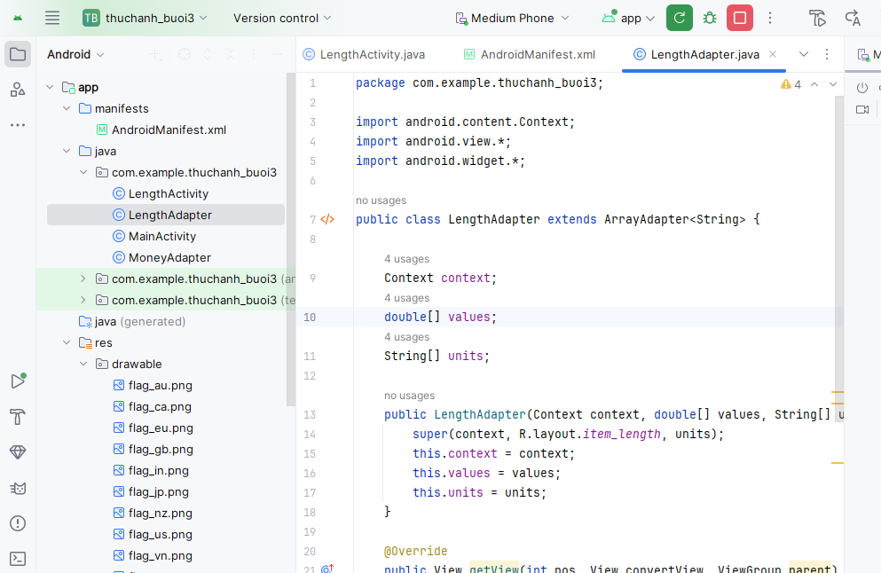

File strings.xml

File này chỉ thêm tên các đơn vị đo như mm, cm, m, km… để Spinner và ListView sử dụng. Phần thêm mới không ảnh hưởng đến file cũ.

<string name="unit_mm">mm</string>  
<string name="unit_cm">cm</string>  
<string name="unit_dm">dm</string>  
<string name="unit_m">m</string>  
<string name="unit_km">km</string>  
  
<string name="unit_inch">inch</string>  
<string name="unit_ft">ft</string>  
<string name="unit_yd">yard</string>  
<string name="unit_mile">mile</string>

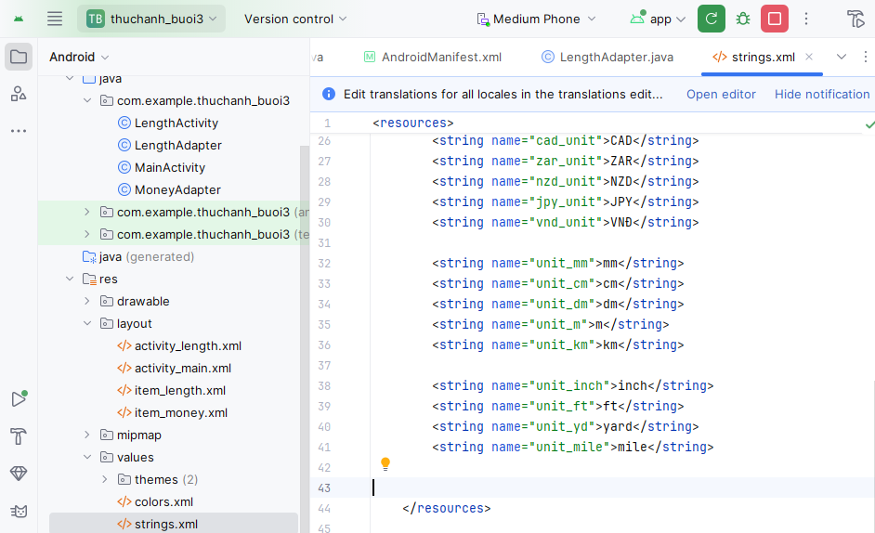

Kết quả bài tập lab 6

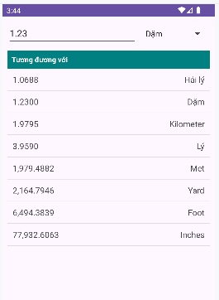

## LAB 7

### Bài tập 1: Sử dụng Custom Button, thiết kế giao diện như hình sau:

Ở Java tạo file CustomButtonActivity.java

Tạo file mới đặt tên là activity_custom_button.xml trong res/layout

Đây là file giao diện của bài tập. Trong layout, em sử dụng hai cột: một cột chứa các nút sử dụng selector để đổi màu khi nhấn hoặc khi bị disable, và một cột chứa các nút sử dụng shape để tạo bo góc, nền chuyển màu và border. Các nút emoji cũng được áp dụng selector để đổi nền khi bấm. Layout này tái hiện đúng giao diện được yêu cầu trong đề.

*<?*xml version="1.0" encoding="utf-8"*?>*<ScrollView xmlns:android="http://schemas.android.com/apk/res/android"  
 android:layout_width="match_parent"  
 android:layout_height="match_parent"  
 android:padding="16dp">  
  
 <LinearLayout  
 android:orientation="vertical"  
 android:layout_width="match_parent"  
 android:layout_height="wrap_content">  
  
 <TextView  
 android:text="Custom Button"  
 android:textSize="20sp"  
 android:textStyle="bold"  
 android:layout_width="wrap_content"  
 android:layout_height="wrap_content"  
 android:layout_gravity="center"  
 android:textColor="#C62828"  
 android:padding="8dp"/>  
  
 <LinearLayout  
 android:orientation="horizontal"  
 android:layout_width="match_parent"  
 android:layout_height="wrap_content">  
<LinearLayout  
 android:orientation="vertical"  
 android:layout_width="0dp"  
 android:layout_weight="1"  
 android:layout_height="wrap_content">  
  
 <TextView  
 android:text="Selectors"  
 android:textStyle="bold"  
 android:layout_width="wrap_content"  
 android:layout_height="wrap_content"  
 android:paddingBottom="6dp"/>  
  
 <Button  
 android:id="@+id/btnColorSelector"  
 android:text="COLORED SELECTOR"  
 android:background="@drawable/selector_colored"  
 android:layout_width="wrap_content"  
 android:layout_height="wrap_content"/>  
  
 <Button  
 android:id="@+id/btnDisabled"  
 android:text="COLOR SELECTOR DISABLED"  
 android:enabled="false"  
 android:background="@drawable/selector_disabled"  
 android:layout_width="wrap_content"  
 android:layout_height="wrap_content"/>  
  
 <ImageButton  
 android:id="@+id/emojiBtn"  
 android:src="@drawable/emoji_happy"  
 android:background="@drawable/selector_emoji"  
 android:layout_width="70dp"  
 android:layout_height="70dp"  
 android:layout_marginTop="10dp"/>  
  
 </LinearLayout>  
  
 <LinearLayout  
 android:orientation="vertical"  
 android:layout_width="0dp"  
 android:layout_weight="1"  
 android:layout_height="wrap_content"  
 android:paddingLeft="20dp">  
  
 <TextView  
 android:text="Shape+Selectors"  
 android:textStyle="bold"  
 android:paddingBottom="6dp"  
 android:layout_width="wrap_content"  
 android:layout_height="wrap_content"/>  
  
 <Button  
 android:text="ROUND SHAPE"  
 android:background="@drawable/shape_round"  
 android:layout_width="wrap_content"  
 android:layout_height="wrap_content"/>  
  
 <Button  
 android:text="SHAPE WITH GRADIENT"  
 android:background="@drawable/shape_gradient"  
 android:layout_width="wrap_content"  
 android:layout_height="wrap_content"/>  
  
 <Button  
 android:text="SELECTOR SHAPE"  
 android:background="@drawable/shape_selector_border"  
 android:layout_width="wrap_content"  
 android:layout_height="wrap_content"/>  
  
 </LinearLayout>  
 </LinearLayout>  
 </LinearLayout>  
</ScrollView>

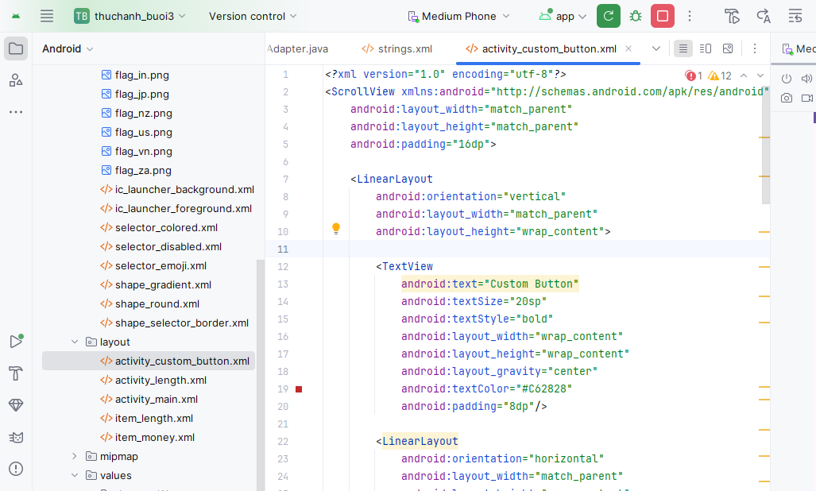

Ở file res/drawable/ Tạo các file mới như File selector_colored.xml

Selector này quy định màu của nút khi ở hai trạng thái: bình thường và khi người dùng nhấn vào. Trạng thái pressed sẽ đổi sang màu đậm hơn, giúp tạo hiệu ứng nhấn đẹp cho button.

<selector xmlns:android="http://schemas.android.com/apk/res/android">  
 <item android:state_pressed="true">  
 <shape android:shape="rectangle">  
 <solid android:color="#00897B"/>  
 </shape>  
 </item>  
 <item>  
 <shape android:shape="rectangle">  
 <solid android:color="#26A69A"/>  
 </shape>  
 </item>  
</selector>

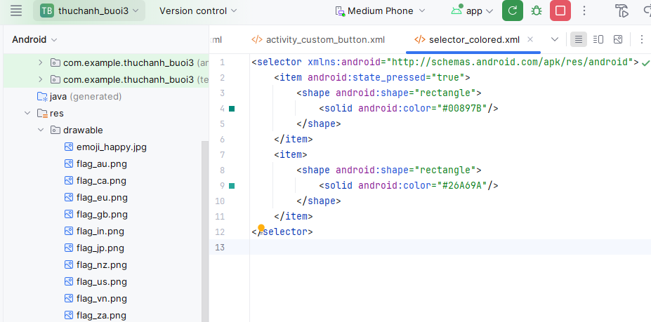

Tạo File mới selector_disabled.xml

Đây là file tạo màu cho button khi trạng thái enabled="false". Button sẽ hiển thị màu vàng nhạt và không thể tương tác, đúng như yêu cầu của bài.

<selector xmlns:android="http://schemas.android.com/apk/res/android">  
 <item android:state_enabled="false">  
 <shape>  
 <solid android:color="#FFEB3B"/>  
 </shape>  
 </item>  
</selector>

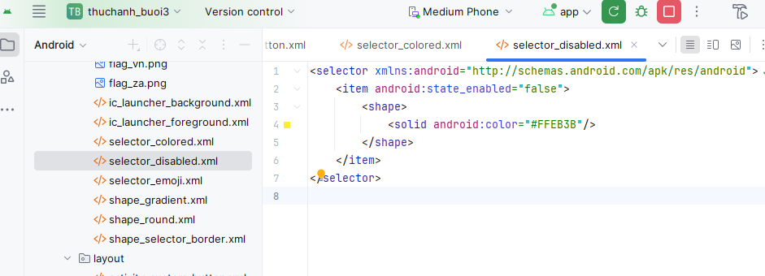

File selector_emoji.xml

Selector này áp dụng cho ImageButton emoji. Khi bấm vào, button đổi màu nền và viền, mang lại hiệu ứng nhấn rõ ràng cho icon. Khi bình thường thì hiện nền nhẹ và viền khác.

<selector xmlns:android="http://schemas.android.com/apk/res/android">  
 <item android:state_pressed="true">  
 <shape android:shape="rectangle">  
 <solid android:color="#FFCC80"/>  
 <stroke android:width="3dp" android:color="#BF360C"/>  
 </shape>  
 </item>  
  
 <item>  
 <shape android:shape="rectangle">  
 <solid android:color="#FFE0B2"/>  
 <stroke android:width="3dp" android:color="#FFAB91"/>  
 </shape>  
 </item>  
</selector>

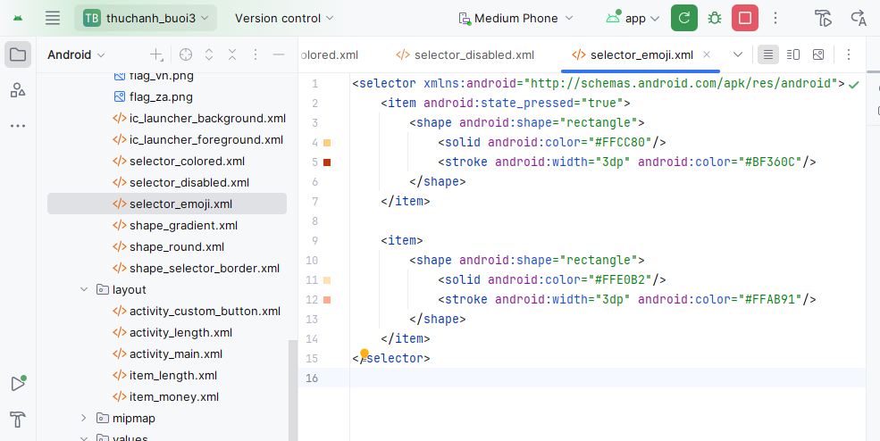

File shape_round.xml

File này tạo ra một button có dạng bo tròn với radius lớn. Nút khi render sẽ có dạng hình pill (tròn hai bên) đúng như giao diện mẫu của Lab.

<shape xmlns:android="http://schemas.android.com/apk/res/android"  
 android:shape="rectangle">  
 <corners android:radius="30dp"/>  
 <solid android:color="#4FC3F7"/>  
</shape>

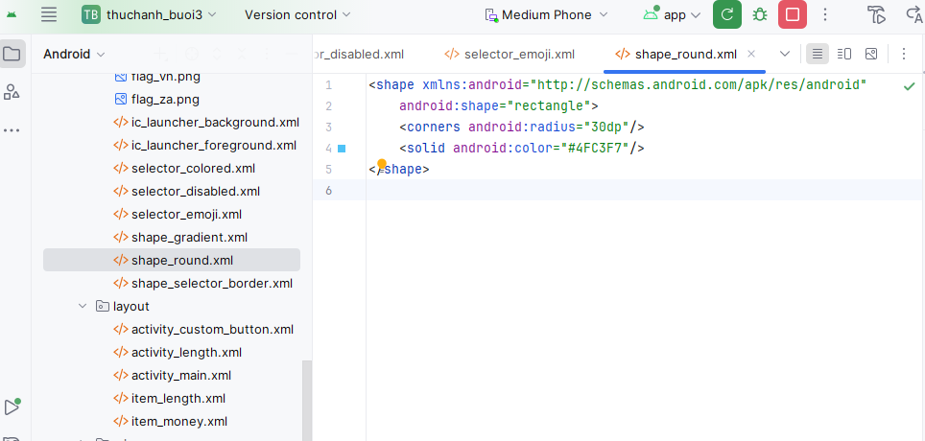

File shape_gradient.xml

Đây là file định nghĩa nền chuyển màu (gradient) cho button. Gradient được tạo theo chiều dọc, giúp button trông đẹp mắt hơn so với màu đơn.

<shape xmlns:android="http://schemas.android.com/apk/res/android"  
 android:shape="rectangle">  
 <gradient  
 android:startColor="#4DD0E1"  
 android:endColor="#00838F"  
 android:angle="90"/>  
 <corners android:radius="12dp"/>  
</shape>

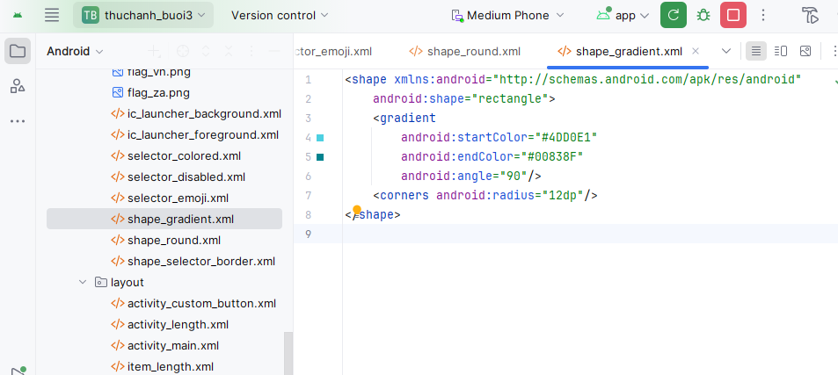

File shape_selector_border.xml

File này kết hợp shape và selector. Khi nhấn, border của button đổi sang màu đỏ; khi bình thường, border là màu xanh. Nhờ vậy nút hiển thị rõ hiệu ứng pressed.

<selector xmlns:android="http://schemas.android.com/apk/res/android">  
 <item android:state_pressed="true">  
 <shape>  
 <solid android:color="#FFFFFF"/>  
 <stroke android:width="3dp" android:color="#E53935"/>  
 </shape>  
 </item>  
  
 <item>  
 <shape>  
 <solid android:color="#FFFFFF"/>  
 <stroke android:width="3dp" android:color="#00897B"/>  
 </shape>  
 </item>  
</selector>

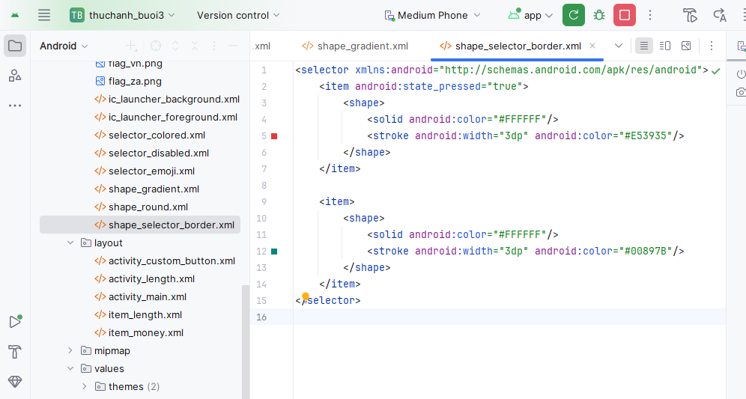

Tạo File CustomButtonActivity.java trong java

Đây là Activity chính dùng để hiển thị giao diện bài tập. File này hầu như không cần xử lý logic mà chỉ đơn giản setContentView để load layout activity_custom_button.xml. Toàn bộ ý nghĩa của bài tập nằm ở phần drawable (selector + shape), nên Activity rất gọn.

package com.example.thuchanh_buoi3;  
  
import androidx.appcompat.app.AppCompatActivity;  
import android.os.Bundle;  
  
public class CustomButtonActivity extends AppCompatActivity {  
 @Override  
 protected void onCreate(Bundle savedInstanceState) {  
 super.onCreate(savedInstanceState);  
 setContentView(R.layout.*activity_custom_button*);  
 }  
}

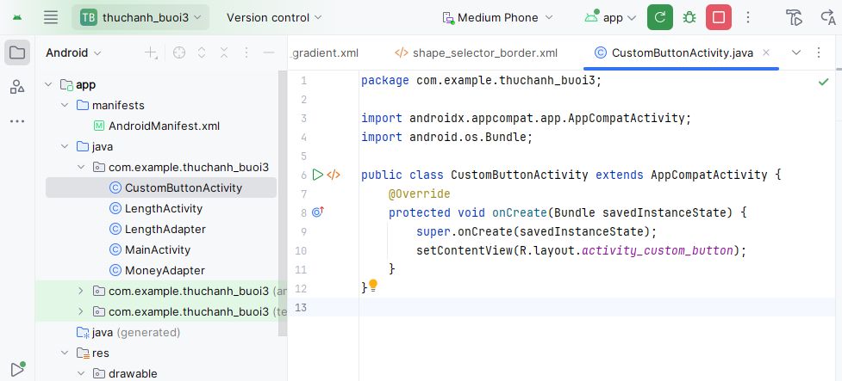

Ở file Values/themes/themes.xml

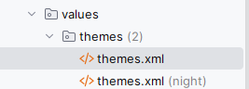

<resources xmlns:tools="http://schemas.android.com/tools">  
  
 <style name="Base.Theme.Thuchanh_buoi3" parent="Theme.AppCompat.DayNight.NoActionBar">  
  
 </style>  
  
 <style name="Theme.Thuchanh_buoi3" parent="Base.Theme.Thuchanh_buoi3" />  
</resources>

Kết quả bài tập 1

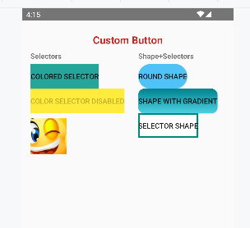

### Bài tập 2 Sử dụng giao diện ở Bài tập 1, kết hợp thêm Custom Toast và Custom Dialog thiết kế thêm 02 nút ở phía dưới, đồng thời thực hiện các chức năng để khi chạy có kết quả như video ở đường link sau: https://youtu.be/qkYQN4-FWM4

File: activity_custom_button2.xml

*<?*xml version="1.0" encoding="utf-8"*?>*<ScrollView xmlns:android="http://schemas.android.com/apk/res/android"  
 android:layout_width="match_parent"  
 android:layout_height="match_parent"  
 android:padding="16dp">  
  
 <LinearLayout  
 android:orientation="vertical"  
 android:layout_width="match_parent"  
 android:layout_height="wrap_content">  
  
 <TextView  
 android:text="Custom Button"  
 android:textSize="20sp"  
 android:textStyle="bold"  
 android:layout_width="wrap_content"  
 android:layout_height="wrap_content"  
 android:layout_gravity="center"  
 android:padding="8dp"  
 android:textColor="#C62828"/>  
  
 <include  
 layout="@layout/activity_custom_button" />  
  
 <LinearLayout  
 android:orientation="horizontal"  
 android:gravity="center"  
 android:layout_width="match_parent"  
 android:layout_height="wrap_content"  
 android:layout_marginTop="20dp">  
  
 <Button  
 android:id="@+id/btnToast"  
 android:text="TOAST"  
 android:layout_width="wrap_content"  
 android:layout_height="wrap_content"  
 android:background="#3949AB"  
 android:textColor="#FFFFFF"  
 android:layout_marginRight="20dp"/>  
  
 <Button  
 android:id="@+id/btnDialog"  
 android:text="DIALOG"  
 android:layout_width="wrap_content"  
 android:layout_height="wrap_content"  
 android:background="#1E88E5"  
 android:textColor="#FFFFFF"/>  
 </LinearLayout>  
  
 </LinearLayout>  
</ScrollView>

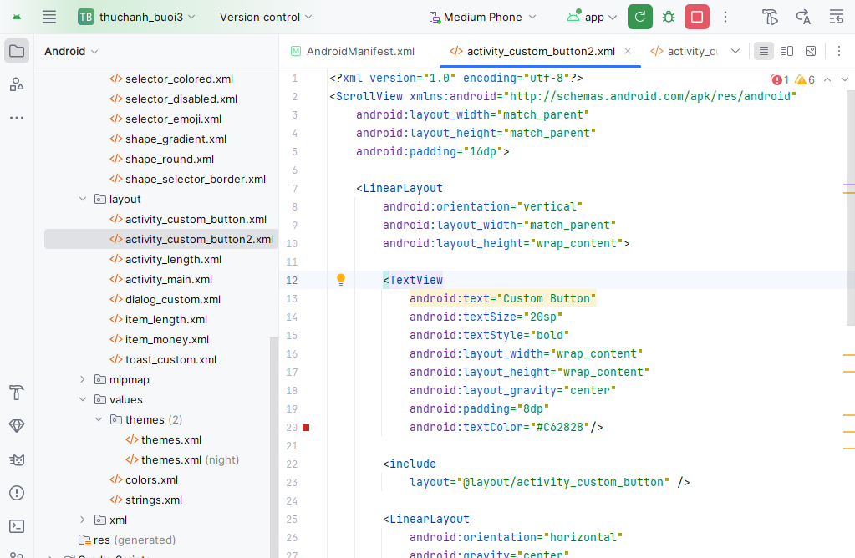

File: CustomButton2Activity.java

package com.example.thuchanh_buoi3;  
  
import androidx.appcompat.app.AlertDialog;  
import androidx.appcompat.app.AppCompatActivity;  
  
import android.os.Bundle;  
import android.view.LayoutInflater;  
import android.view.View;  
import android.widget.Button;  
import android.widget.ImageButton;  
import android.widget.Toast;  
  
public class CustomButton2Activity extends AppCompatActivity {  
  
 Button btnToast, btnDialog;  
 ImageButton imgEmoji;  
 boolean isHappy = true;  
  
 @Override  
 protected void onCreate(Bundle savedInstanceState) {  
 super.onCreate(savedInstanceState);  
 setContentView(R.layout.*activity_custom_button2*);  
  
 btnToast = findViewById(R.id.*btnToast*);  
 btnDialog = findViewById(R.id.*btnDialog*);  
 imgEmoji = findViewById(R.id.*imgEmoji*);  
imgEmoji.setOnClickListener(v -> {  
 if (isHappy) {  
 imgEmoji.setImageResource(R.drawable.*emoji_sad*);  
 isHappy = false;  
 } else {  
 imgEmoji.setImageResource(R.drawable.*emoji_happy*);  
 isHappy = true;  
 }  
 });  
btnToast.setOnClickListener(v -> showCustomToast());  
btnDialog.setOnClickListener(v -> showCustomDialog());  
 }  
  
 private void showCustomToast() {  
 View view = LayoutInflater.*from*(this).inflate(R.layout.*toast_custom*, null);  
 Toast t = new Toast(this);  
 t.setDuration(Toast.*LENGTH_SHORT*);  
 t.setView(view);  
 t.show();  
 }  
  
 private void showCustomDialog() {  
 View view = LayoutInflater.*from*(this).inflate(R.layout.*dialog_custom*, null);  
  
 AlertDialog dialog = new AlertDialog.Builder(this)  
 .setView(view)  
 .setCancelable(false)  
 .create();  
  
 Button ok = view.findViewById(R.id.*btnOK*);  
 Button cancel = view.findViewById(R.id.*btnCancel*);  
  
 ok.setOnClickListener(v -> {  
 showCustomToast();  
 dialog.dismiss();  
 });  
  
 cancel.setOnClickListener(v -> dialog.dismiss());  
  
 dialog.show();  
 }  
}

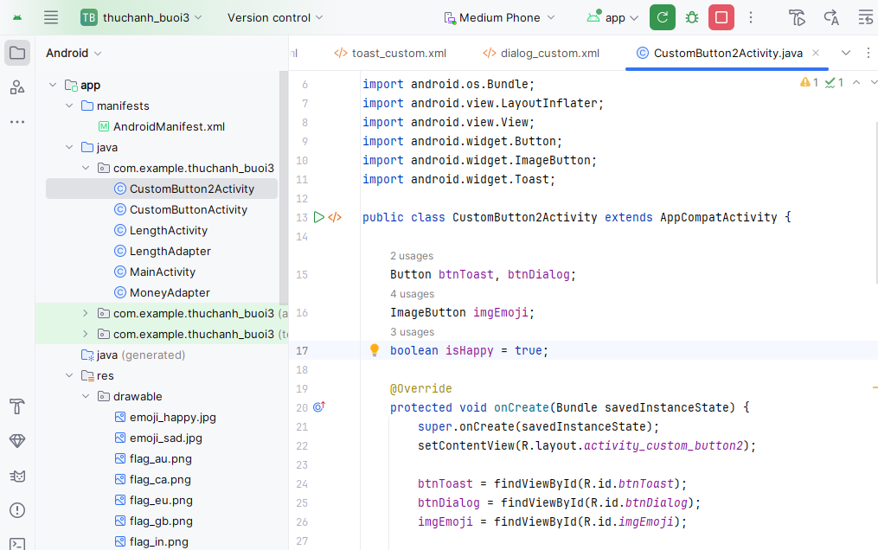

File: toast_custom.xml

*<?*xml version="1.0" encoding="utf-8"*?>*<LinearLayout xmlns:android="http://schemas.android.com/apk/res/android"  
 android:padding="12dp"  
 android:orientation="vertical"  
 android:background="#FFCC80"  
 android:layout_width="wrap_content"  
 android:layout_height="wrap_content">  
  
 <TextView  
 android:id="@+id/txtMsg"  
 android:text="Custom Toast, made by Luxubu!"  
 android:textSize="16sp"  
 android:textStyle="bold"  
 android:textColor="#BF360C"  
 android:layout_width="wrap_content"  
 android:layout_height="wrap_content"/>  
</LinearLayout>

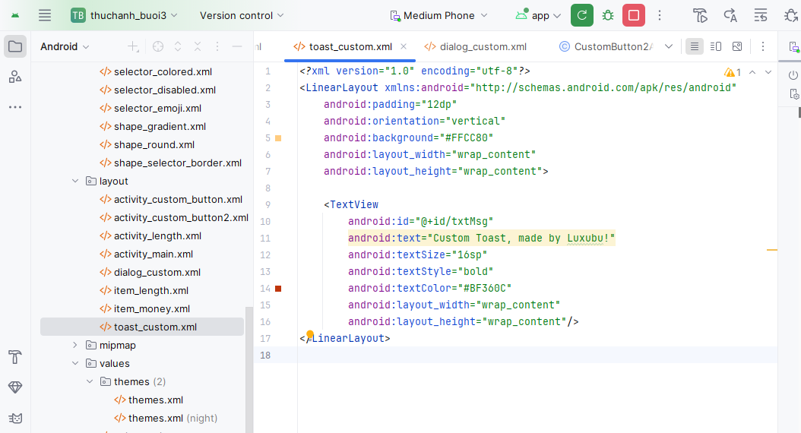

File: dialog_custom.xml

*<?*xml version="1.0" encoding="utf-8"*?>*<LinearLayout xmlns:android="http://schemas.android.com/apk/res/android"  
 android:orientation="vertical"  
 android:padding="20dp"  
 android:background="@drawable/shape_round"  
 android:layout_width="wrap_content"  
 android:layout_height="wrap_content">  
  
 <TextView  
 android:text="Đăng nhập"  
 android:textSize="18sp"  
 android:textStyle="bold"  
 android:layout_marginBottom="10dp"  
 android:layout_width="wrap_content"  
 android:layout_height="wrap_content"/>  
  
 <EditText  
 android:id="@+id/edtUser"  
 android:hint="Tên đăng nhập"  
 android:layout_width="match_parent"  
 android:layout_height="wrap_content"/>  
  
 <EditText  
 android:id="@+id/edtPass"  
 android:hint="Mật khẩu"  
 android:inputType="textPassword"  
 android:layout_width="match_parent"  
 android:layout_height="wrap_content"  
 android:layout_marginBottom="15dp"/>  
  
 <LinearLayout  
 android:orientation="horizontal"  
 android:gravity="center"  
 android:layout_width="match_parent"  
 android:layout_height="wrap_content">  
  
 <Button  
 android:id="@+id/btnOK"  
 android:text="ĐỒNG Ý"  
 android:layout_width="wrap_content"  
 android:layout_height="wrap_content"/>  
  
 <Button  
 android:id="@+id/btnCancel"  
 android:text="THOÁT"  
 android:layout_marginLeft="20dp"  
 android:layout_width="wrap_content"  
 android:layout_height="wrap_content"/>  
 </LinearLayout>  
  
</LinearLayout>

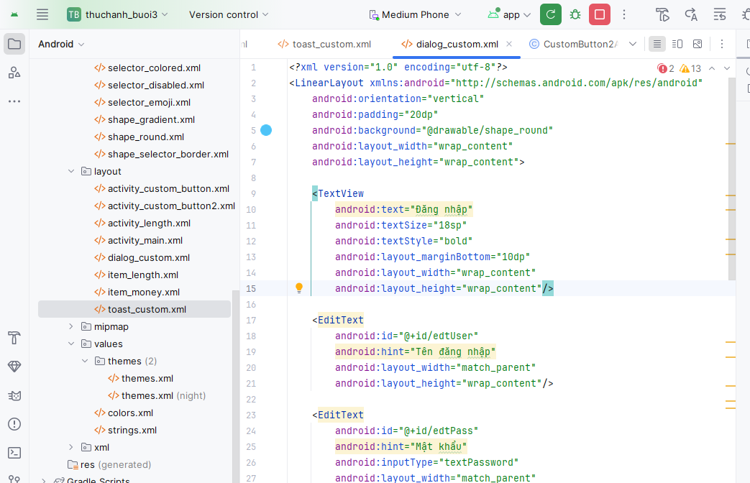

Thêm file emoji sad

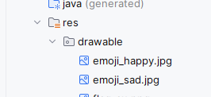

Kết quả bài tập 2

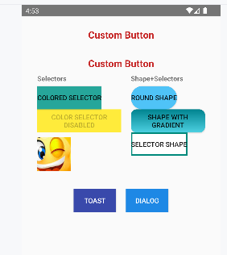

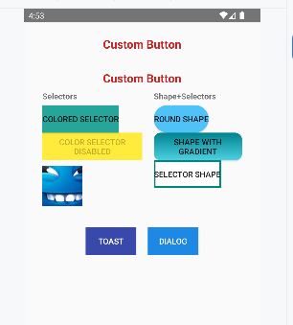

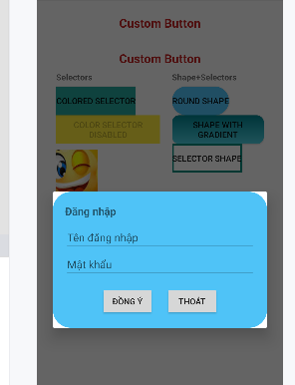

# Buổi 4: Bài tập thực hành buổi 4

## LAB 10 và 11

### Bài luyện tập

Tạo project mới đặt tên và chọn nơi lưu

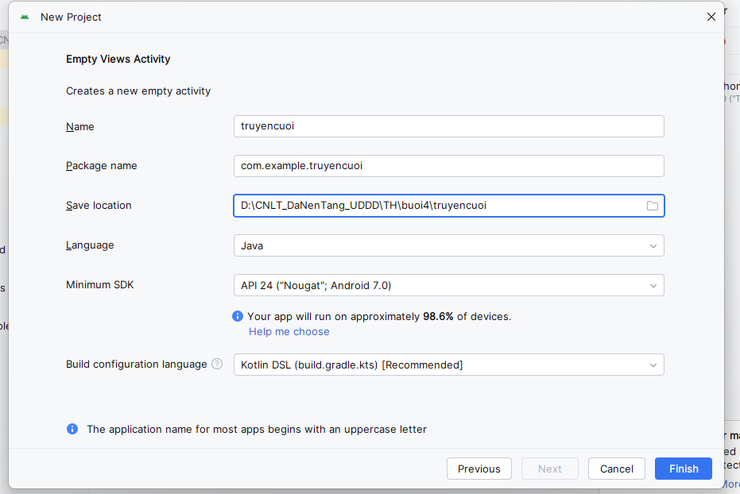

Trong java/com.example.truyencuoi tạo mới file DetailStoryAdapter.java:

Adapter dùng cho ViewPager để hiển thị từng truyện chi tiết khi người dùng chọn. File này giúp bạn hiển thị từng câu chuyện từ StoryEntity (đối tượng chứa dữ liệu của truyện).

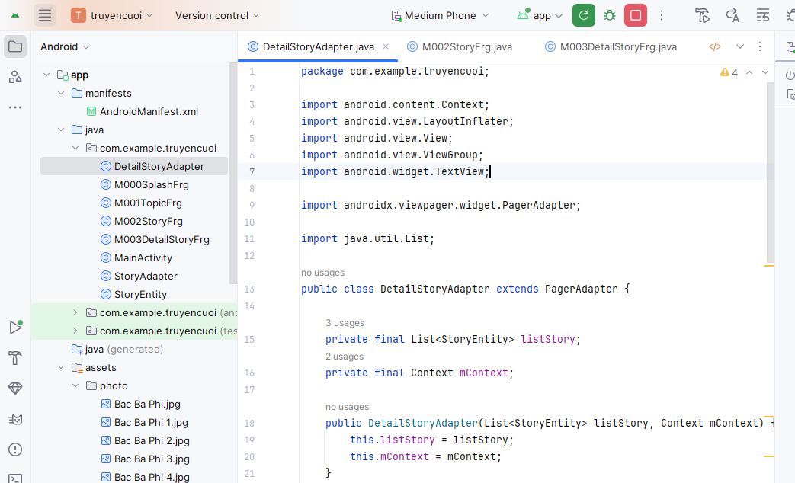

package com.example.truyencuoi;  
  
import android.content.Context;  
import android.view.LayoutInflater;  
import android.view.View;  
import android.view.ViewGroup;  
import android.widget.TextView;  
  
import androidx.viewpager.widget.PagerAdapter;  
  
import java.util.List;  
  
public class DetailStoryAdapter extends PagerAdapter {  
  
 private final List<StoryEntity> listStory;  
 private final Context mContext;  
  
 public DetailStoryAdapter(List<StoryEntity> listStory, Context mContext) {  
 this.listStory = listStory;  
 this.mContext = mContext;  
 }  
  
 @Override  
 public Object instantiateItem(ViewGroup container, int position) {  
 View view = LayoutInflater.*from*(mContext)  
 .inflate(R.layout.*item_detail_story*, container, false);  
  
 StoryEntity item = listStory.get(position);  
 TextView tvName = view.findViewById(R.id.*tv_name*);  
 TextView tvContent = view.findViewById(R.id.*tv_content*);  
  
 tvName.setTag(item);  
 tvName.setText(item.getName());  
 tvContent.setText(item.getContent());  
  
 container.addView(view);  
 return view;  
 }  
  
 @Override  
 public int getCount() {  
 return listStory.size();  
 }  
  
 @Override  
 public boolean isViewFromObject(View view, Object object) {  
 return view.equals(object);  
 }  
  
 @Override  
 public void destroyItem(ViewGroup container, int position, Object object) {  
 container.removeView((View) object);  
 }  
}

Tạo file mới M000SplashFrg.java:

Đây là Splash Fragment cho ứng dụng. Đây là màn hình chào khi người dùng mở app, hiển thị trong vài giây trước khi chuyển qua các màn hình tiếp theo.

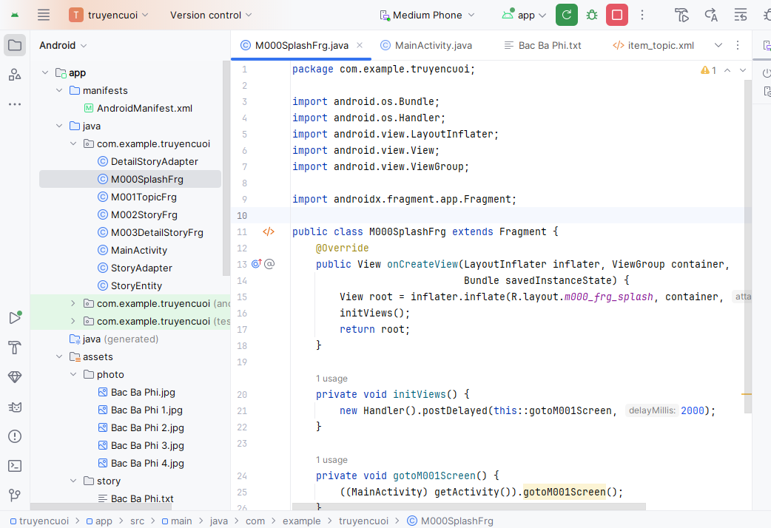

package com.example.truyencuoi;  
  
import android.os.Bundle;  
import android.os.Handler;  
import android.view.LayoutInflater;  
import android.view.View;  
import android.view.ViewGroup;  
  
import androidx.fragment.app.Fragment;  
  
public class M000SplashFrg extends Fragment {  
 @Override  
 public View onCreateView(LayoutInflater inflater, ViewGroup container,  
 Bundle savedInstanceState) {  
 View root = inflater.inflate(R.layout.*m000_frg_splash*, container, false);  
 initViews();  
 return root;  
 }  
  
 private void initViews() {  
 new Handler().postDelayed(this::gotoM001Screen, 2000);  
 }  
  
 private void gotoM001Screen() {  
 ((MainActivity) getActivity()).gotoM001Screen();  
 }  
}

M001TopicFrg.java:

Màn hình chứa danh sách các chủ đề truyện. Sau khi bấm vào một chủ đề, ứng dụng sẽ chuyển sang màn hình M002StoryFrg.

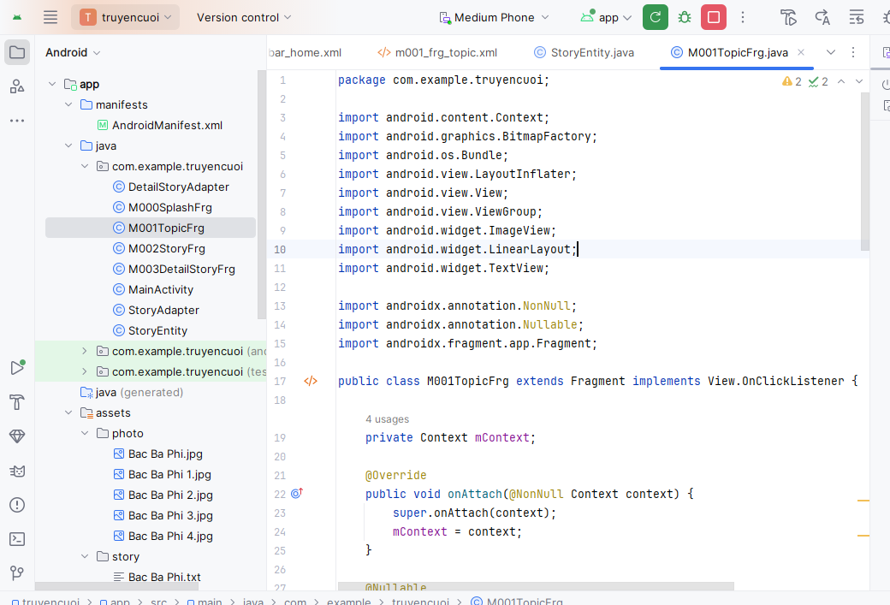

package com.example.truyencuoi;  
  
import android.content.Context;  
import android.graphics.BitmapFactory;  
import android.os.Bundle;  
import android.view.LayoutInflater;  
import android.view.View;  
import android.view.ViewGroup;  
import android.widget.ImageView;  
import android.widget.LinearLayout;  
import android.widget.TextView;  
  
import androidx.annotation.NonNull;  
import androidx.annotation.Nullable;  
import androidx.fragment.app.Fragment;  
  
public class M001TopicFrg extends Fragment implements View.OnClickListener {  
  
 private Context mContext;  
  
 @Override  
 public void onAttach(@NonNull Context context) {  
 super.onAttach(context);  
 mContext = context;  
 }  
  
 @Nullable  
 @Override  
 public View onCreateView(@NonNull LayoutInflater inflater,  
 @Nullable ViewGroup container,  
 @Nullable Bundle savedInstanceState) {  
 View rootView = inflater.inflate(R.layout.*m001_frg_topic*, container, false);  
 initViews(rootView);  
 return rootView;  
 }  
  
 private void initViews(View v) {  
 LinearLayout lnMain = v.findViewById(R.id.*ln_topic*);  
 lnMain.removeAllViews();  
 try {  
 *// đọc danh sách file ảnh trong assets/photo* String[] listItem = mContext.getAssets().list("photo");  
 if (listItem == null) return;  
  
 for (String fileName : listItem) {  
 String name = fileName.substring(0, fileName.indexOf("."));  
  
 View vTopic = LayoutInflater.*from*(mContext)  
 .inflate(R.layout.*item_topic*, lnMain, false);  
  
 ImageView ivTopic = vTopic.findViewById(R.id.*iv_topic*);  
 TextView tvTopic = vTopic.findViewById(R.id.*tv_topic*);  
  
 ivTopic.setImageBitmap(  
 BitmapFactory.*decodeStream*(  
 mContext.getAssets().open("photo/" + fileName)));  
  
 tvTopic.setText(name);  
  
 lnMain.addView(vTopic);  
 LinearLayout.LayoutParams params =  
 (LinearLayout.LayoutParams) vTopic.getLayoutParams();  
 params.bottomMargin = 40;  
 vTopic.setLayoutParams(params);  
  
 vTopic.setTag(name);  
 vTopic.setOnClickListener(this);  
 }  
 } catch (Exception e) {  
 e.printStackTrace();  
 }  
 }  
  
 @Override  
 public void onClick(View v) {  
 ((MainActivity) getActivity()).gotoM002Screen((String) v.getTag());  
 }  
}

Tạo file mới M002StoryFrg.java:

Đây là Fragment hiển thị danh sách các truyện thuộc chủ đề đã chọn. Mỗi truyện sẽ có một tên và nội dung. Mỗi item truyện được tạo từ file Bac Ba Phi.txt.

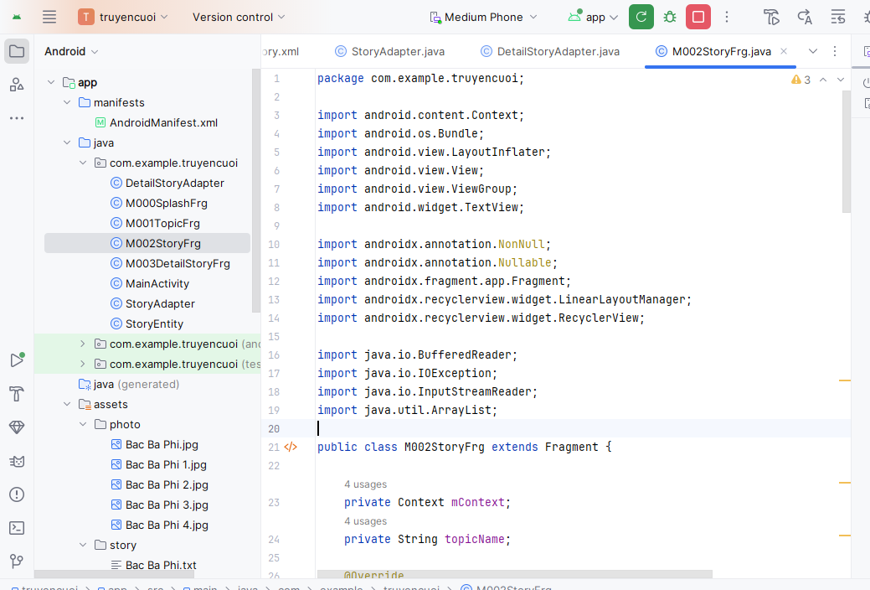

package com.example.truyencuoi;  
  
import android.content.Context;  
import android.os.Bundle;  
import android.view.LayoutInflater;  
import android.view.View;  
import android.view.ViewGroup;  
import android.widget.TextView;  
  
import androidx.annotation.NonNull;  
import androidx.annotation.Nullable;  
import androidx.fragment.app.Fragment;  
import androidx.recyclerview.widget.LinearLayoutManager;  
import androidx.recyclerview.widget.RecyclerView;  
  
import java.io.BufferedReader;  
import java.io.IOException;  
import java.io.InputStreamReader;  
import java.util.ArrayList;  
  
public class M002StoryFrg extends Fragment {  
  
 private Context mContext;  
 private String topicName;  
  
 @Override  
 public void onAttach(@NonNull Context context) {  
 super.onAttach(context);  
 mContext = context;  
 }  
  
 @Nullable  
 @Override  
 public View onCreateView(@NonNull LayoutInflater inflater,  
 @Nullable ViewGroup container,  
 @Nullable Bundle savedInstanceState) {  
 View rootView = inflater.inflate(R.layout.*m002_frg_story*, container, false);  
 initViews(rootView);  
 return rootView;  
 }  
  
 private void initViews(View v) {  
 v.findViewById(R.id.*iv_back*).setVisibility(View.*VISIBLE*);  
 v.findViewById(R.id.*iv_back*).setOnClickListener(v1 -> backToM001Screen());  
  
 ((TextView) v.findViewById(R.id.*tv_name*)).setText(topicName);  
  
 RecyclerView rv = v.findViewById(R.id.*rv_story*);  
 ArrayList<StoryEntity> listStory = readStory();  
 StoryAdapter adapter = new StoryAdapter(listStory, mContext);  
 rv.setAdapter(adapter);  
 rv.setLayoutManager(new LinearLayoutManager(mContext));  
 }  
  
 private ArrayList<StoryEntity> readStory() {  
 ArrayList<StoryEntity> listStory = new ArrayList<>();  
 BufferedReader reader;  
 try {  
 reader = new BufferedReader(  
 new InputStreamReader(  
 mContext.getAssets().open("story/" + topicName + ".txt"),  
 "UTF-8"));  
  
 String mLine;  
 do {  
 String title = reader.readLine();  
 if (title == null) break;   
  
 StringBuilder content = new StringBuilder();  
 while ((mLine = reader.readLine()) != null) {  
 if (mLine.contains("','0');")) {  
 content.append(mLine.replace("','0');", "")).append("\n");  
 break;   
 } else {  
 content.append(mLine).append("\n");  
 }  
 }  
  
 if (content.length() > 0) {  
 listStory.add(new StoryEntity(topicName, title, content.toString()));  
 }  
 } while (true);  
  
 } catch (IOException e) {  
 e.printStackTrace();  
 }  
 return listStory;  
 }  
  
 public void setTopicName(String topicName) {  
 this.topicName = topicName;  
 }  
  
 private void backToM001Screen() {  
 ((MainActivity) getActivity()).backToM001Screen();  
 }  
}

M003DetailStoryFrg.java:

Màn hình hiển thị nội dung chi tiết truyện khi người dùng bấm vào một truyện trong danh sách. Nó dùng DetailStoryAdapter để hiển thị dữ liệu truyện.

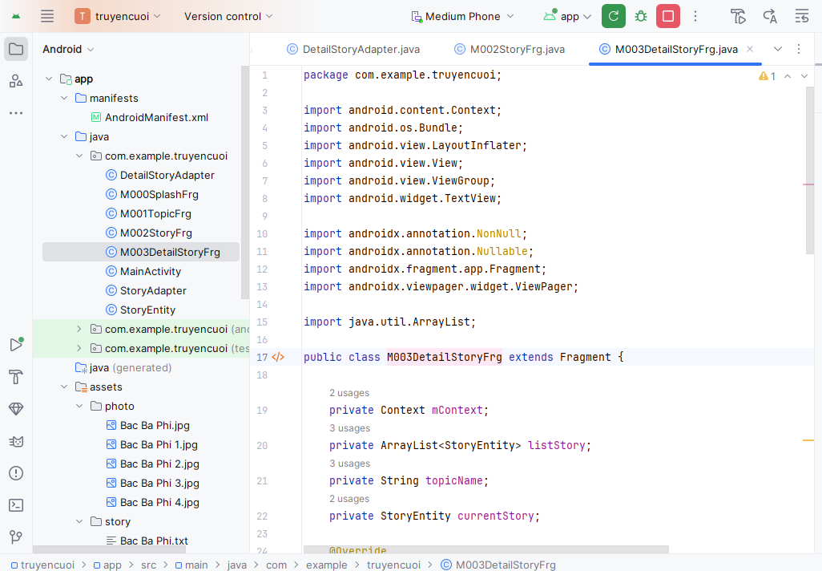

package com.example.truyencuoi;  
  
import android.content.Context;  
import android.os.Bundle;  
import android.view.LayoutInflater;  
import android.view.View;  
import android.view.ViewGroup;  
import android.widget.TextView;  
  
import androidx.annotation.NonNull;  
import androidx.annotation.Nullable;  
import androidx.fragment.app.Fragment;  
import androidx.viewpager.widget.ViewPager;  
  
import java.util.ArrayList;  
  
public class M003DetailStoryFrg extends Fragment {  
  
 private Context mContext;  
 private ArrayList<StoryEntity> listStory;  
 private String topicName;  
 private StoryEntity currentStory;  
  
 @Override  
 public void onAttach(@NonNull Context context) {  
 super.onAttach(context);  
 mContext = context;  
 }  
  
 @Nullable  
 @Override  
 public View onCreateView(@NonNull LayoutInflater inflater,  
 @Nullable ViewGroup container,  
 @Nullable Bundle savedInstanceState) {  
 View rootView = inflater.inflate(R.layout.*m003_frg_detail_story*, container, false);  
 initViews(rootView);  
 return rootView;  
 }  
  
 private void initViews(View v) {  
 v.findViewById(R.id.*iv_back*).setVisibility(View.*VISIBLE*);  
 v.findViewById(R.id.*iv_back*).setOnClickListener(v1 -> backToM002Screen());  
  
 ((TextView) v.findViewById(R.id.*tv_name*)).setText(topicName);  
  
 ViewPager vp = v.findViewById(R.id.*vp_story*);  
 DetailStoryAdapter adapter = new DetailStoryAdapter(listStory, mContext);  
 vp.setAdapter(adapter);  
 vp.setCurrentItem(listStory.indexOf(currentStory), true);  
 }  
  
 private void backToM002Screen() {  
 ((MainActivity) getActivity()).gotoM002Screen(topicName);  
 }  
  
 public void setData(String topicName,  
 ArrayList<StoryEntity> listStory,  
 StoryEntity currentStory) {  
 this.topicName = topicName;  
 this.listStory = listStory;  
 this.currentStory = currentStory;  
 }  
}

Trong file MainActivity.java:

Đây là activity chính của app, nó quản lý các màn hình (fragments) trong ứng dụng. Nó chuyển hướng giữa các màn hình như M001TopicFrg (danh sách chủ đề), M002StoryFrg (danh sách truyện), và M003DetailStoryFrg (nội dung truyện chi tiết).

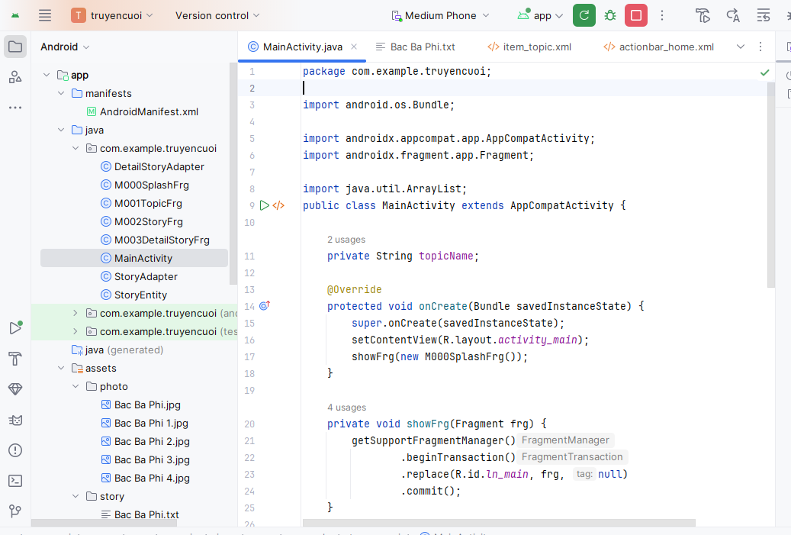

package com.example.truyencuoi;  
  
import android.os.Bundle;  
  
import androidx.appcompat.app.AppCompatActivity;  
import androidx.fragment.app.Fragment;  
  
import java.util.ArrayList;  
public class MainActivity extends AppCompatActivity {  
  
 private String topicName;  
  
 @Override  
 protected void onCreate(Bundle savedInstanceState) {  
 super.onCreate(savedInstanceState);  
 setContentView(R.layout.*activity_main*);  
 showFrg(new M000SplashFrg());  
 }  
  
 private void showFrg(Fragment frg) {  
 getSupportFragmentManager()  
 .beginTransaction()  
 .replace(R.id.*ln_main*, frg, null)  
 .commit();  
 }  
  
 public void gotoM001Screen() {  
 showFrg(new M001TopicFrg());  
 }  
  
 public void gotoM002Screen(String topicName) {  
 this.topicName = topicName;  
 M002StoryFrg frg = new M002StoryFrg();  
 frg.setTopicName(topicName);  
 showFrg(frg);  
 }  
  
 public void backToM001Screen() {  
 gotoM001Screen();  
 }  
  
 public void gotoM003Screen(ArrayList<StoryEntity> listStory, StoryEntity story) {  
 M003DetailStoryFrg frg = new M003DetailStoryFrg();  
 frg.setData(topicName, listStory, story);  
 showFrg(frg);  
 }  
}

Tạo mới file StoryEntity.java:

Đây là class đại diện cho một truyện. Mỗi đối tượng StoryEntity sẽ có tên truyện, chủ đề và nội dung.

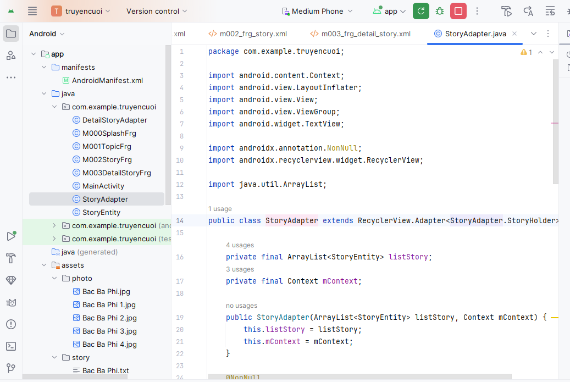

package com.example.truyencuoi;  
  
import android.content.Context;  
import android.view.LayoutInflater;  
import android.view.View;  
import android.view.ViewGroup;  
import android.widget.TextView;  
  
import androidx.annotation.NonNull;  
import androidx.recyclerview.widget.RecyclerView;  
  
import java.util.ArrayList;  
  
public class StoryAdapter extends RecyclerView.Adapter<StoryAdapter.StoryHolder> {  
  
 private final ArrayList<StoryEntity> listStory;  
 private final Context mContext;  
  
 public StoryAdapter(ArrayList<StoryEntity> listStory, Context mContext) {  
 this.listStory = listStory;  
 this.mContext = mContext;  
 }  
  
 @NonNull  
 @Override  
 public StoryHolder onCreateViewHolder(@NonNull ViewGroup parent, int viewType) {  
 View view = LayoutInflater.*from*(mContext)  
 .inflate(R.layout.*item_story*, parent, false);  
 return new StoryHolder(view);  
 }  
  
 @Override  
 public void onBindViewHolder(@NonNull StoryHolder holder, int position) {  
 StoryEntity item = listStory.get(position);  
 holder.tvName.setTag(item);  
 holder.tvName.setText(item.getName());  
 }  
  
 @Override  
 public int getItemCount() {  
 return listStory.size();  
 }  
  
 public class StoryHolder extends RecyclerView.ViewHolder {  
 TextView tvName;  
  
 public StoryHolder(@NonNull View itemView) {  
 super(itemView);  
 tvName = itemView.findViewById(R.id.*tv_story*);  
  
 itemView.setOnClickListener(v -> {  
 ((MainActivity) mContext)  
 .gotoM003Screen(listStory, (StoryEntity) tvName.getTag());  
 });  
 }  
 }  
}

Bac Ba Phi.txt:

File chứa nội dung truyện trong chủ đề Bác Ba Phi. Dữ liệu trong file này sẽ được đọc và hiển thị trong các màn hình truyện của app.

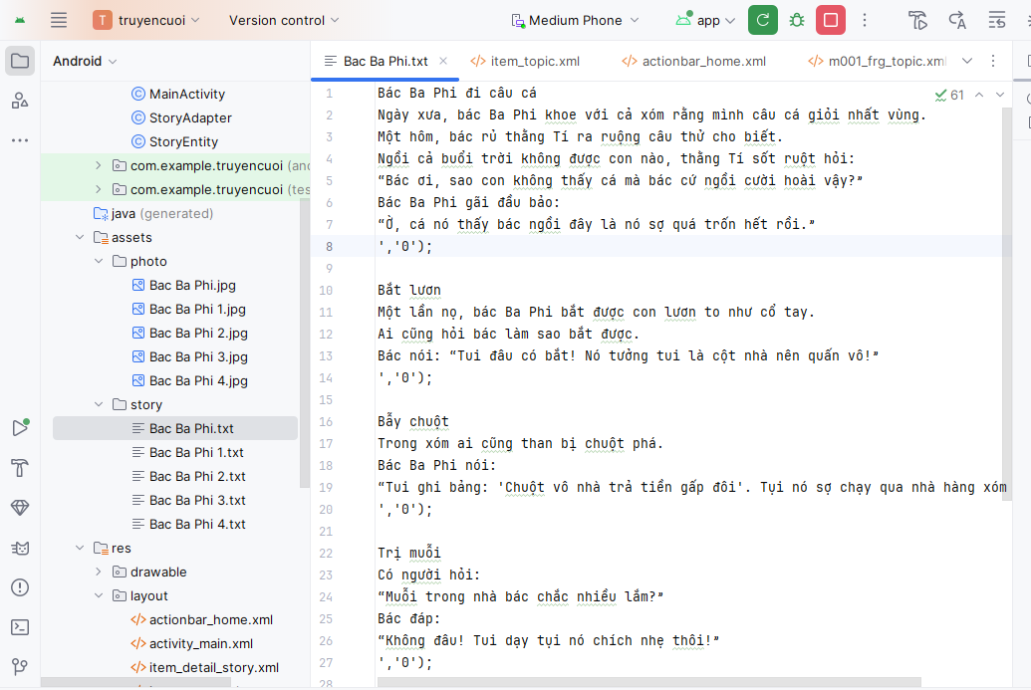

Bác Ba Phi đi câu cá  
Ngày xưa, bác Ba Phi khoe với cả xóm rằng mình câu cá giỏi nhất vùng.  
Một hôm, bác rủ thằng Tí ra ruộng câu thử cho biết.  
Ngồi cả buổi trời không được con nào, thằng Tí sốt ruột hỏi:  
“Bác ơi, sao con không thấy cá mà bác cứ ngồi cười hoài vậy?”  
Bác Ba Phi gãi đầu bảo:  
“Ờ, cá nó thấy bác ngồi đây là nó sợ quá trốn hết rồi.”  
','0');  
  
Bắt lươn  
Một lần nọ, bác Ba Phi bắt được con lươn to như cổ tay.  
Ai cũng hỏi bác làm sao bắt được.  
Bác nói: “Tui đâu có bắt! Nó tưởng tui là cột nhà nên quấn vô!”  
','0');  
  
Bẫy chuột  
Trong xóm ai cũng than bị chuột phá.  
Bác Ba Phi nói:  
“Tui ghi bảng: 'Chuột vô nhà trả tiền gấp đôi'. Tụi nó sợ chạy qua nhà hàng xóm hết!”  
','0');  
  
Trị muỗi  
Có người hỏi:  
“Muỗi trong nhà bác chắc nhiều lắm?”  
Bác đáp:  
“Không đâu! Tui dạy tụi nó chích nhẹ thôi!”  
','0');  
  
Qua sông  
Người ta hỏi:  
“Bác có sợ nước cuốn trôi khi qua sông không?”  
Bác đáp:  
“Sao cuốn nổi, tui đứng yên một chỗ cho nước chảy qua người tui thôi!”  
','0');

Trong file drawable/:

Thư mục này chứa các hình ảnh (icons, background, etc.) sử dụng trong app, như icon cho các topic.

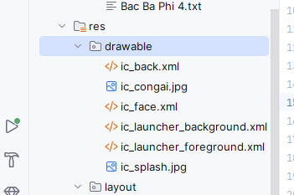

Trong layout/:

Các file XML layout cho mỗi màn hình trong app:

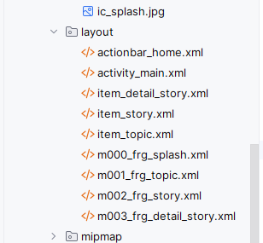

Trong file activity_main.xml: Layout cho MainActivity. Đây là màn hình chứa tất cả các fragments của app.

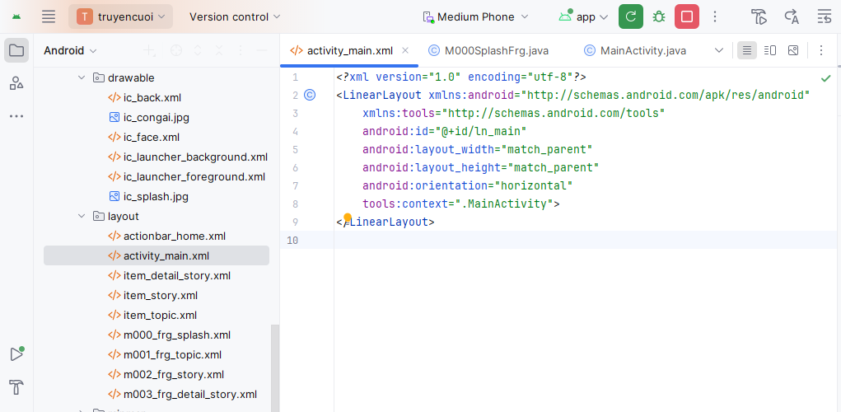

*<?*xml version="1.0" encoding="utf-8"*?>*<LinearLayout xmlns:android="http://schemas.android.com/apk/res/android"  
 xmlns:tools="http://schemas.android.com/tools"  
 android:id="@+id/ln_main"  
 android:layout_width="match_parent"  
 android:layout_height="match_parent"  
 android:orientation="horizontal"  
 tools:context=".MainActivity">  
</LinearLayout>

Tạo mới file item_detail_story.xml: Layout hiển thị nội dung chi tiết của truyện.

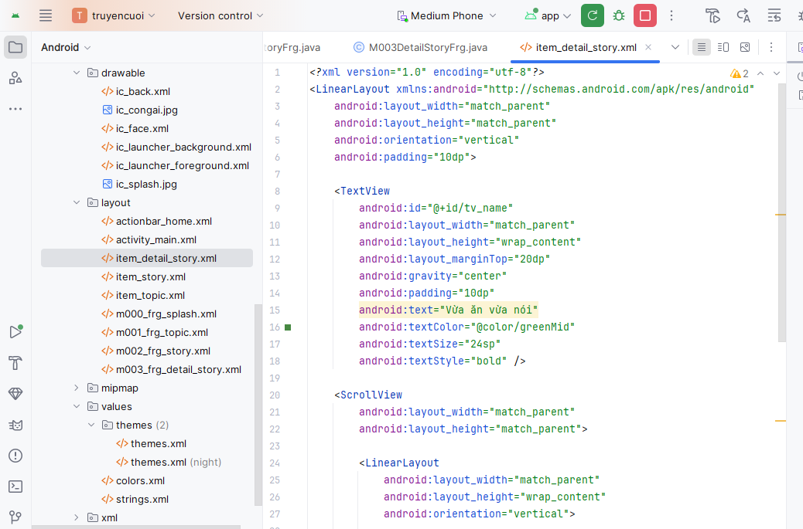

*<?*xml version="1.0" encoding="utf-8"*?>*<LinearLayout xmlns:android="http://schemas.android.com/apk/res/android"  
 android:layout_width="match_parent"  
 android:layout_height="match_parent"  
 android:orientation="vertical"  
 android:padding="10dp">  
  
 <TextView  
 android:id="@+id/tv_name"  
 android:layout_width="match_parent"  
 android:layout_height="wrap_content"  
 android:layout_marginTop="20dp"  
 android:gravity="center"  
 android:padding="10dp"  
 android:text="Vừa ăn vừa nói"  
 android:textColor="@color/greenMid"  
 android:textSize="24sp"  
 android:textStyle="bold" />  
  
 <ScrollView  
 android:layout_width="match_parent"  
 android:layout_height="match_parent">  
  
 <LinearLayout  
 android:layout_width="match_parent"  
 android:layout_height="wrap_content"  
 android:orientation="vertical">  
  
 <TextView  
 android:id="@+id/tv_content"  
 android:layout_width="match_parent"  
 android:layout_height="wrap_content"  
 android:fontFamily="sans-serif-light"  
 android:gravity="center_vertical"  
 android:lineSpacingExtra="5dp"  
 android:padding="10dp"  
 android:text="Nội dung truyện"  
 android:textColor="@color/black"  
 android:textSize="18sp" />  
 </LinearLayout>  
 </ScrollView>  
</LinearLayout>

Tạo mới file item_story.xml: Layout cho mỗi item truyện trong danh sách truyện.

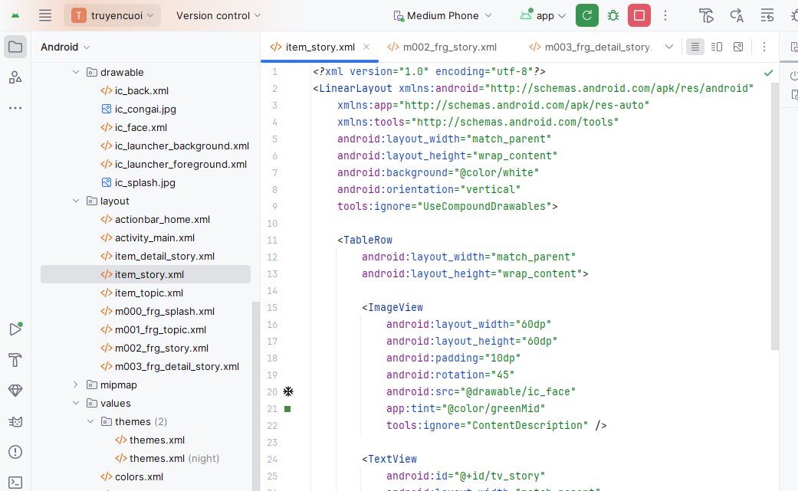

*<?*xml version="1.0" encoding="utf-8"*?>*<LinearLayout xmlns:android="http://schemas.android.com/apk/res/android"  
 xmlns:app="http://schemas.android.com/apk/res-auto"  
 xmlns:tools="http://schemas.android.com/tools"  
 android:layout_width="match_parent"  
 android:layout_height="wrap_content"  
 android:background="@color/white"  
 android:orientation="vertical"  
 tools:ignore="UseCompoundDrawables">  
  
 <TableRow  
 android:layout_width="match_parent"  
 android:layout_height="wrap_content">  
  
 <ImageView  
 android:layout_width="60dp"  
 android:layout_height="60dp"  
 android:padding="10dp"  
 android:rotation="45"  
 android:src="@drawable/ic_face"  
 app:tint="@color/greenMid"  
 tools:ignore="ContentDescription" />  
  
 <TextView  
 android:id="@+id/tv_story"  
 android:layout_width="match_parent"  
 android:layout_height="match_parent"  
 android:layout_marginStart="10dp"  
 android:fontFamily="sans-serif-light"  
 android:gravity="center_vertical"  
 android:text="@string/txt_story"  
 android:textColor="@color/greenMid"  
 android:textSize="20sp" />  
 </TableRow>  
  
 <View  
 android:layout_width="match_parent"  
 android:layout_height="0.5dp"  
 android:background="#e5e5e5" />  
</LinearLayout>

Tạo mới file item_topic.xml: Layout cho mỗi item chủ đề trong danh sách chủ đề.

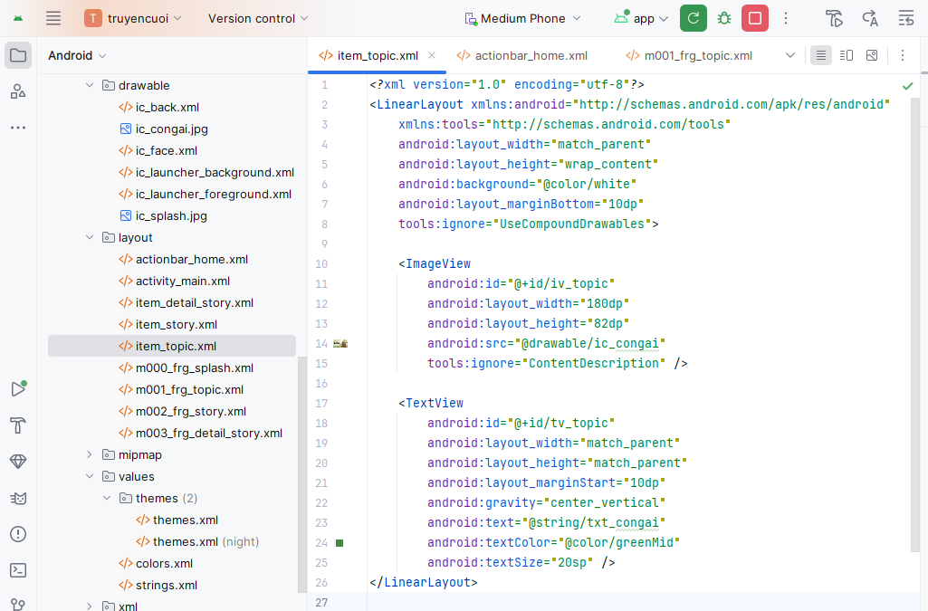

*<?*xml version="1.0" encoding="utf-8"*?>*<LinearLayout xmlns:android="http://schemas.android.com/apk/res/android"  
 xmlns:tools="http://schemas.android.com/tools"  
 android:layout_width="match_parent"  
 android:layout_height="wrap_content"  
 android:background="@color/white"  
 android:layout_marginBottom="10dp"  
 tools:ignore="UseCompoundDrawables">  
  
 <ImageView  
 android:id="@+id/iv_topic"  
 android:layout_width="180dp"  
 android:layout_height="82dp"  
 android:src="@drawable/ic_congai"  
 tools:ignore="ContentDescription" />  
  
 <TextView  
 android:id="@+id/tv_topic"  
 android:layout_width="match_parent"  
 android:layout_height="match_parent"  
 android:layout_marginStart="10dp"  
 android:gravity="center_vertical"  
 android:text="@string/txt_congai"  
 android:textColor="@color/greenMid"  
 android:textSize="20sp" />  
</LinearLayout>

Tạo mới file m000_frg_splash.xml: Layout cho Splash screen (màn hình chào).

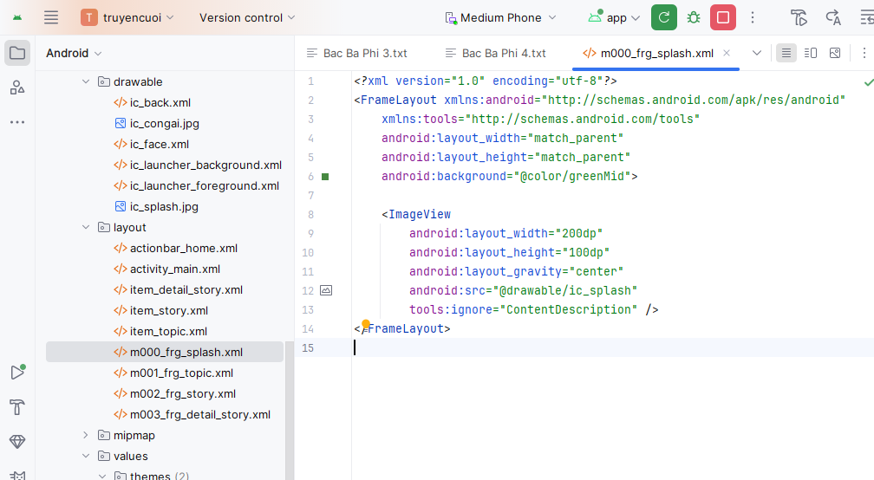

*<?*xml version="1.0" encoding="utf-8"*?>*<FrameLayout xmlns:android="http://schemas.android.com/apk/res/android"  
 xmlns:tools="http://schemas.android.com/tools"  
 android:layout_width="match_parent"  
 android:layout_height="match_parent"  
 android:background="@color/greenMid">  
  
 <ImageView  
 android:layout_width="200dp"  
 android:layout_height="100dp"  
 android:layout_gravity="center"  
 android:src="@drawable/ic_splash"  
 tools:ignore="ContentDescription" />  
</FrameLayout>

Tạo mới file m001_frg_topic.xml: Layout cho M001TopicFrg, màn hình hiển thị danh sách chủ đề.

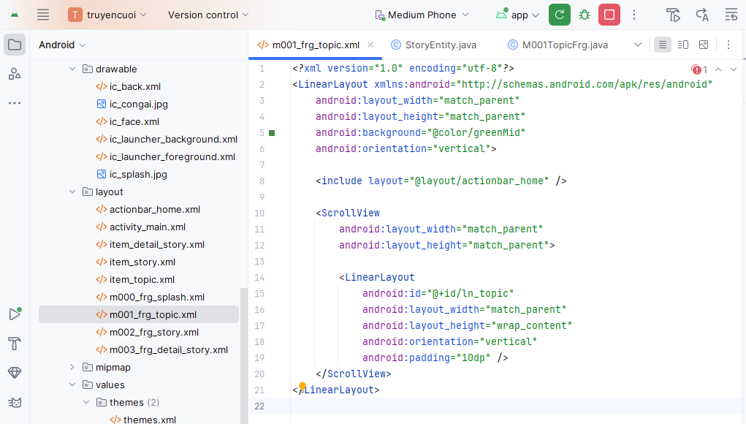

*<?*xml version="1.0" encoding="utf-8"*?>*<LinearLayout xmlns:android="http://schemas.android.com/apk/res/android"  
 android:layout_width="match_parent"  
 android:layout_height="match_parent"  
 android:background="@color/greenMid"  
 android:orientation="vertical">  
  
 <include layout="@layout/actionbar_home" />  
  
 <ScrollView  
 android:layout_width="match_parent"  
 android:layout_height="match_parent">  
  
 <LinearLayout  
 android:id="@+id/ln_topic"  
 android:layout_width="match_parent"  
 android:layout_height="wrap_content"  
 android:orientation="vertical"  
 android:padding="10dp" />  
 </ScrollView>  
</LinearLayout>

Tạo mới file m002_frg_story.xml: Layout cho M002StoryFrg, màn hình hiển thị danh sách truyện theo chủ đề.

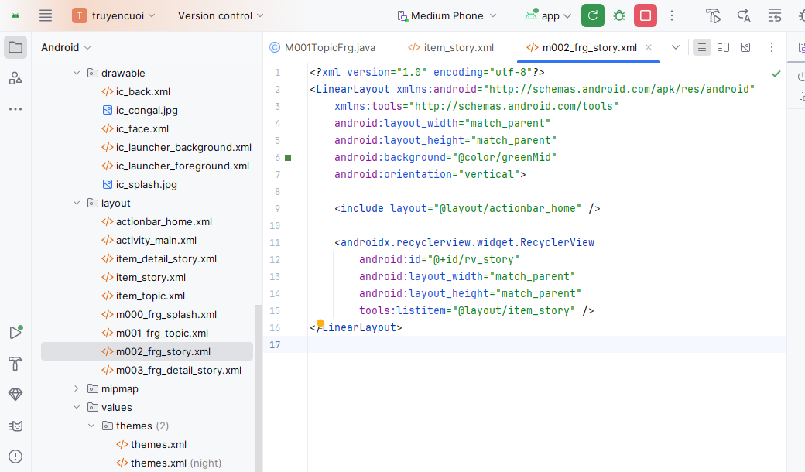

*<?*xml version="1.0" encoding="utf-8"*?>*<LinearLayout xmlns:android="http://schemas.android.com/apk/res/android"  
 xmlns:tools="http://schemas.android.com/tools"  
 android:layout_width="match_parent"  
 android:layout_height="match_parent"  
 android:background="@color/greenMid"  
 android:orientation="vertical">  
  
 <include layout="@layout/actionbar_home" />  
  
 <androidx.recyclerview.widget.RecyclerView  
 android:id="@+id/rv_story"  
 android:layout_width="match_parent"  
 android:layout_height="match_parent"  
 tools:listitem="@layout/item_story" />  
</LinearLayout>

Tạo mới file m003_frg_detail_story.xml: Layout cho M003DetailStoryFrg, màn hình hiển thị nội dung chi tiết của truyện.

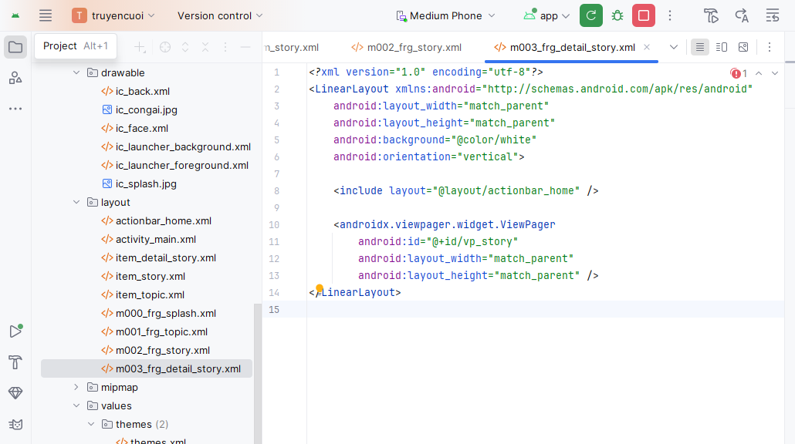

Trong values/themes/themes.xml

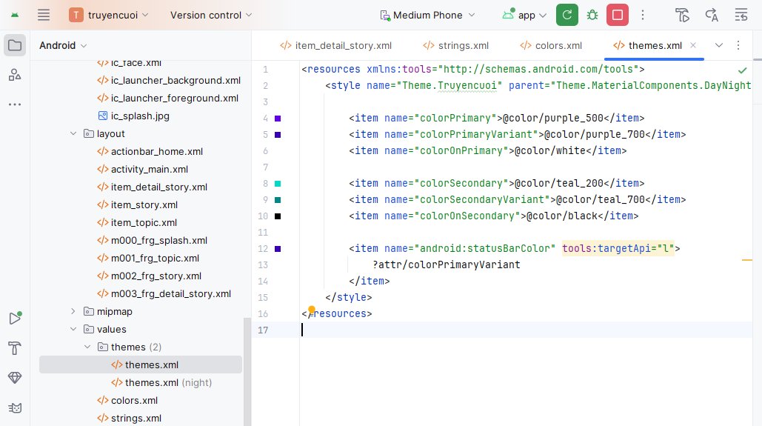

<resources xmlns:tools="http://schemas.android.com/tools">  
 <style name="Theme.Truyencuoi" parent="Theme.MaterialComponents.DayNight.NoActionBar">  
  
 <item name="colorPrimary">@color/purple_500</item>  
 <item name="colorPrimaryVariant">@color/purple_700</item>  
 <item name="colorOnPrimary">@color/white</item>  
  
 <item name="colorSecondary">@color/teal_200</item>  
 <item name="colorSecondaryVariant">@color/teal_700</item>  
 <item name="colorOnSecondary">@color/black</item>  
  
 <item name="android:statusBarColor" tools:targetApi="l">  
 ?attr/colorPrimaryVariant  
 </item>  
 </style>  
</resources>

Kết quả bài luyện tập truyện cười

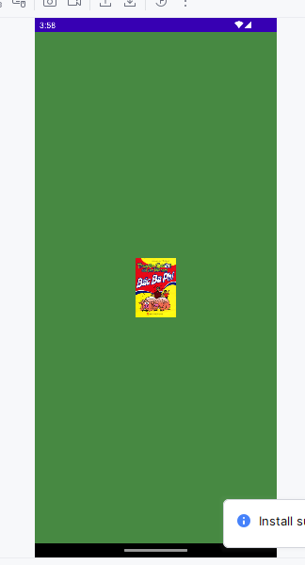

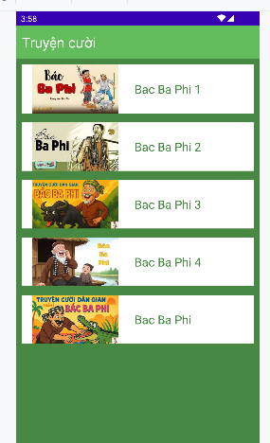

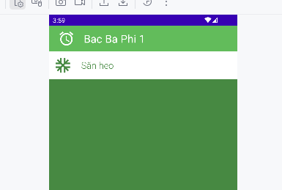

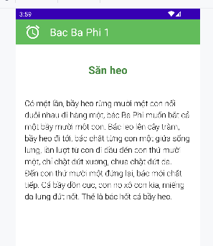

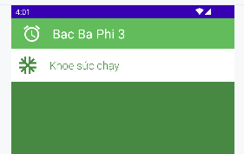

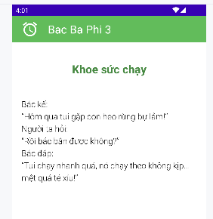

### Bài tập làm thêm: Tạo 1 ứng dụng 12 cung hoàng đạo và xây dựng giao diện layout sau

Trong Layout Files

Tạo mới m001_frg_menu.xml: Giao diện hiển thị danh sách các cung hoàng đạo.

*<?*xml version="1.0" encoding="utf-8"*?>*<androidx.constraintlayout.widget.ConstraintLayout xmlns:android="http://schemas.android.com/apk/res/android"  
 xmlns:app="http://schemas.android.com/apk/res-auto"  
 xmlns:tools="http://schemas.android.com/tools"  
 android:layout_width="match_parent"  
 android:layout_height="match_parent"  
 tools:context=".M001MenuActivity">  
  
 <TextView  
 android:id="@+id/tv_title"  
 android:layout_width="wrap_content"  
 android:layout_height="wrap_content"  
 android:text="12 Cung Hoàng Đạo"  
 android:textSize="24sp"  
 android:textStyle="bold"  
 android:layout_marginTop="16dp"  
 app:layout_constraintEnd_toEndOf="parent"  
 app:layout_constraintStart_toStartOf="parent"  
 app:layout_constraintTop_toTopOf="parent"/>  
  
 <androidx.recyclerview.widget.RecyclerView  
 android:id="@+id/recycler_view_menu"  
 android:layout_width="0dp"  
 android:layout_height="0dp"  
 android:layout_marginTop="24dp"  
 app:layout_constraintBottom_toBottomOf="parent"  
 app:layout_constraintEnd_toEndOf="parent"  
 app:layout_constraintStart_toStartOf="parent"  
 app:layout_constraintTop_toBottomOf="@id/tv_title"/>  
</androidx.constraintlayout.widget.ConstraintLayout>

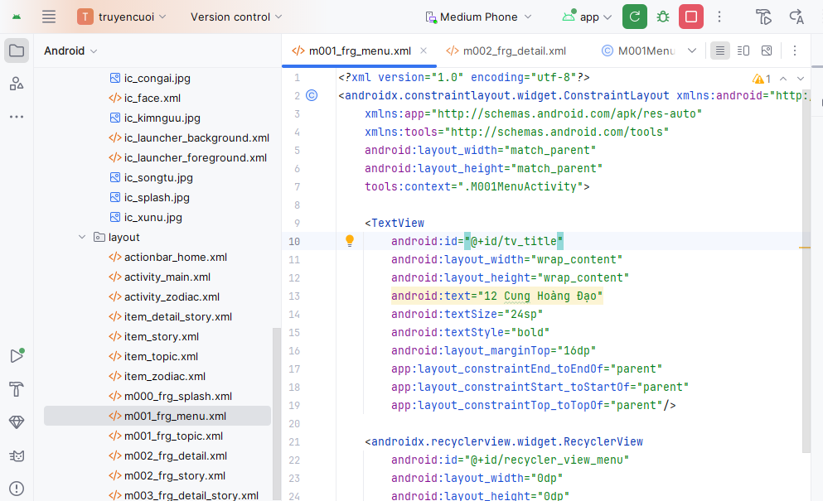

Tạo mới m002_frg_detail.xml: Giao diện hiển thị thông tin chi tiết của một cung hoàng đạo khi người dùng bấm vào cung đó.

*<?*xml version="1.0" encoding="utf-8"*?>*<androidx.constraintlayout.widget.ConstraintLayout xmlns:android="http://schemas.android.com/apk/res/android"  
 xmlns:app="http://schemas.android.com/apk/res-auto"  
 xmlns:tools="http://schemas.android.com/tools"  
 android:layout_width="match_parent"  
 android:layout_height="match_parent"  
 tools:context=".M002DetailActivity">  
  
 <ImageView  
 android:id="@+id/iv_zodiac"  
 android:layout_width="150dp"  
 android:layout_height="150dp"  
 android:layout_centerHorizontal="true"  
 app:layout_constraintEnd_toEndOf="parent"  
 app:layout_constraintStart_toStartOf="parent"  
 app:layout_constraintTop_toTopOf="parent"  
 android:layout_marginTop="32dp"/>  
  
 <TextView  
 android:id="@+id/tv_zodiac_name"  
 android:layout_width="wrap_content"  
 android:layout_height="wrap_content"  
 android:text="Tên Cung"  
 android:textSize="20sp"  
 android:textStyle="bold"  
 app:layout_constraintEnd_toEndOf="parent"  
 app:layout_constraintStart_toStartOf="parent"  
 app:layout_constraintTop_toBottomOf="@id/iv_zodiac"  
 android:layout_marginTop="16dp"/>  
  
 <ScrollView  
 android:id="@+id/sv_zodiac_content"  
 android:layout_width="0dp"  
 android:layout_height="wrap_content"  
 app:layout_constraintBottom_toBottomOf="parent"  
 app:layout_constraintEnd_toEndOf="parent"  
 app:layout_constraintStart_toStartOf="parent"  
 app:layout_constraintTop_toBottomOf="@id/tv_zodiac_name">  
  
 <TextView  
 android:id="@+id/tv_zodiac_content"  
 android:layout_width="wrap_content"  
 android:layout_height="wrap_content"  
 android:text="Nội dung cung"  
 android:layout_margin="16dp"/>  
 </ScrollView>  
  
 <Button  
 android:id="@+id/btn_back"  
 android:layout_width="wrap_content"  
 android:layout_height="wrap_content"  
 android:text="Quay lại"  
 app:layout_constraintBottom_toBottomOf="parent"  
 app:layout_constraintEnd_toEndOf="parent"  
 app:layout_constraintStart_toStartOf="parent"  
 android:layout_marginBottom="32dp"/>  
</androidx.constraintlayout.widget.ConstraintLayout>

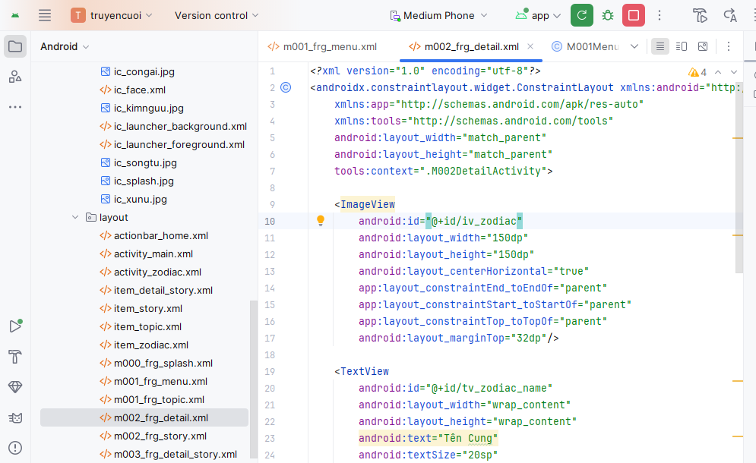

Java Activity Files

M001MenuActivity.java: Quản lý màn hình danh sách cung hoàng đạo, xử lý việc bấm vào cung và chuyển sang màn hình chi tiết.

package com.example.truyencuoi;  
  
import android.content.Intent;  
import android.os.Bundle;  
import android.view.View;  
  
import androidx.appcompat.app.AppCompatActivity;  
import androidx.recyclerview.widget.LinearLayoutManager;  
import androidx.recyclerview.widget.RecyclerView;  
  
public class M001MenuActivity extends AppCompatActivity {  
  
 private RecyclerView recyclerViewMenu;  
 private ZodiacAdapter zodiacAdapter;  
  
 private String[] zodiacNames = {"Song Tử", "Xử Nữ", "Kim Ngưu"};  
  
 private int[] zodiacImages = {  
 R.drawable.*ic_songtu*,  
 R.drawable.*ic_xunu*,  
 R.drawable.*ic_kimnguu* };  
  
  
 @Override  
 protected void onCreate(Bundle savedInstanceState) {  
 super.onCreate(savedInstanceState);  
 setContentView(R.layout.*m001_frg_menu*);  
  
 recyclerViewMenu = findViewById(R.id.*recycler_view_menu*);  
 recyclerViewMenu.setLayoutManager(new LinearLayoutManager(this));  
  
   
 zodiacAdapter = new ZodiacAdapter(zodiacNames, zodiacImages, new ZodiacAdapter.OnItemClickListener() {  
 @Override  
 public void onItemClick(String zodiac) {  
 Intent intent = new Intent(M001MenuActivity.this, M002DetailActivity.class);  
 intent.putExtra("zodiac_name", zodiac);   
 startActivity(intent);  
 }  
 });  
  
 recyclerViewMenu.setAdapter(zodiacAdapter);  
 }  
}

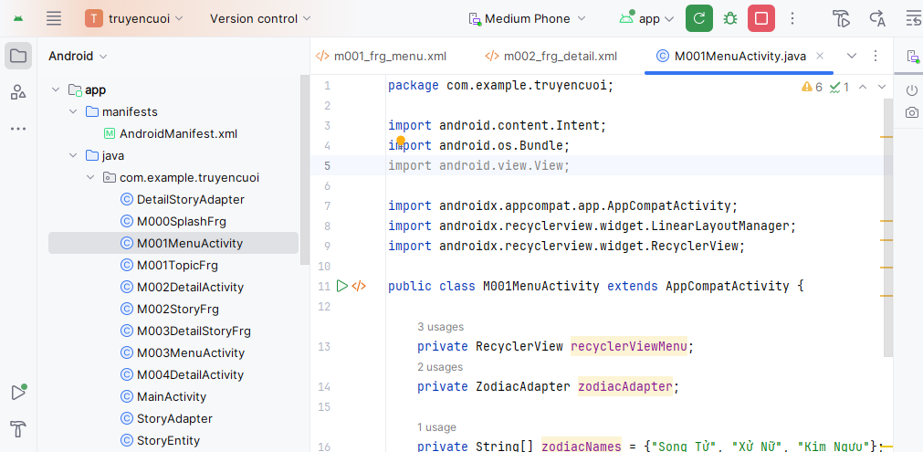

M002DetailActivity.java: Quản lý màn hình chi tiết của cung hoàng đạo, hiển thị thông tin chi tiết khi người dùng chọn một cung.

package com.example.truyencuoi;  
  
import android.content.Intent;  
import android.os.Bundle;  
import android.widget.Button;  
import android.widget.ImageView;  
import android.widget.TextView;  
  
import androidx.appcompat.app.AppCompatActivity;  
  
public class M002DetailActivity extends AppCompatActivity {  
  
 private TextView tvZodiacName, tvZodiacContent;  
 private ImageView ivZodiac;  
 private Button btnBack;  
  
 @Override  
 protected void onCreate(Bundle savedInstanceState) {  
 super.onCreate(savedInstanceState);  
 setContentView(R.layout.*m002_frg_detail*);  
  
 tvZodiacName = findViewById(R.id.*tv_zodiac_name*);  
 tvZodiacContent = findViewById(R.id.*tv_zodiac_content*);  
 ivZodiac = findViewById(R.id.*iv_zodiac*);  
 btnBack = findViewById(R.id.*btn_back*);  
  
 Intent intent = getIntent();  
 String zodiacName = intent.getStringExtra("zodiac_name");  
  
 tvZodiacName.setText(zodiacName);  
 tvZodiacContent.setText("Thông tin về cung " + zodiacName);  
 ivZodiac.setImageResource(getResources().getIdentifier(zodiacName.toLowerCase(), "drawable", getPackageName()));  
  
 btnBack.setOnClickListener(v -> finish());  
 }  
}

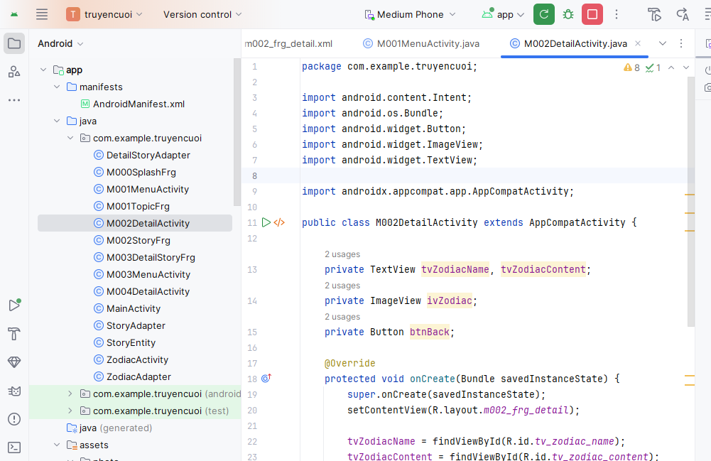

ZodiacAdapter.java: Adapter để kết nối dữ liệu của các cung hoàng đạo với RecyclerView trên màn hình danh sách (M001).

package com.example.truyencuoi;  
  
import android.view.LayoutInflater;  
import android.view.View;  
import android.view.ViewGroup;  
import android.widget.ImageView;  
import android.widget.TextView;  
  
import androidx.recyclerview.widget.RecyclerView;  
  
public class ZodiacAdapter extends RecyclerView.Adapter<ZodiacAdapter.ZodiacViewHolder> {  
  
 private String[] zodiacNames;  
 private int[] zodiacImages;   
 private OnItemClickListener listener;  
  
  
 public ZodiacAdapter(String[] zodiacNames, int[] zodiacImages, OnItemClickListener listener) {  
 this.zodiacNames = zodiacNames;  
 this.zodiacImages = zodiacImages;  
 this.listener = listener;  
 }  
  
 @Override  
 public ZodiacViewHolder onCreateViewHolder(ViewGroup parent, int viewType) {  
 View view = LayoutInflater.*from*(parent.getContext()).inflate(R.layout.*item_zodiac*, parent, false);  
 return new ZodiacViewHolder(view);  
 }  
  
 @Override  
 public void onBindViewHolder(ZodiacViewHolder holder, int position) {  
 String zodiacName = zodiacNames[position];  
 int zodiacImage = zodiacImages[position];   
 holder.tvZodiac.setText(zodiacName);  
 holder.ivZodiac.setImageResource(zodiacImage);   
 holder.itemView.setOnClickListener(v -> listener.onItemClick(zodiacName));  
 }  
  
 @Override  
 public int getItemCount() {  
 return zodiacNames.length;  
 }  
  
 public interface OnItemClickListener {  
 void onItemClick(String zodiac);  
 }  
  
 public static class ZodiacViewHolder extends RecyclerView.ViewHolder {  
 TextView tvZodiac;  
 ImageView ivZodiac;  
  
 public ZodiacViewHolder(View itemView) {  
 super(itemView);  
 tvZodiac = itemView.findViewById(R.id.*tv_zodiac*);  
 ivZodiac = itemView.findViewById(R.id.*iv_zodiac*);  
 }  
 }  
}

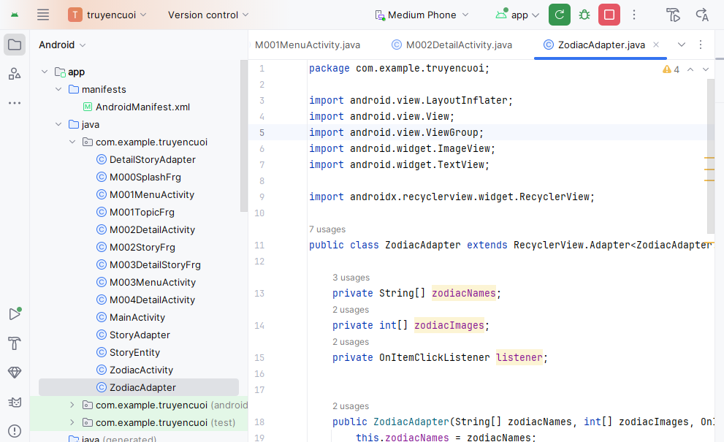

Các file hình ảnh

ic_songtu.png, ic_kimnguu.png, ic_xunu.png (v.v.): Các hình ảnh tương ứng với các cung hoàng đạo.

Các hình ảnh này sẽ được sử dụng trong ZodiacAdapter để hiển thị các hình ảnh tương ứng với mỗi cung.

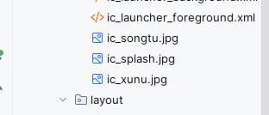

Kết quả

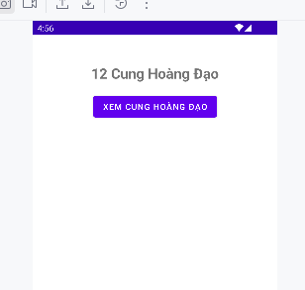

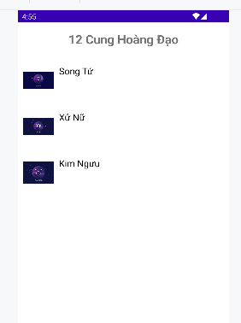

# Buổi 5: Bài tập thực hành

## LAB 13 và 14

### Bài luyện tập Xây dựng giao diện đǎng nhập/đǎng ký

Tạo project mới

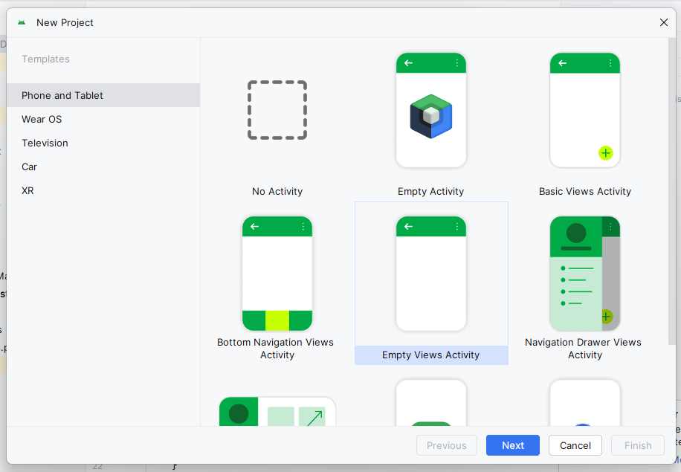

Đặt tên và chọn nơi lưu

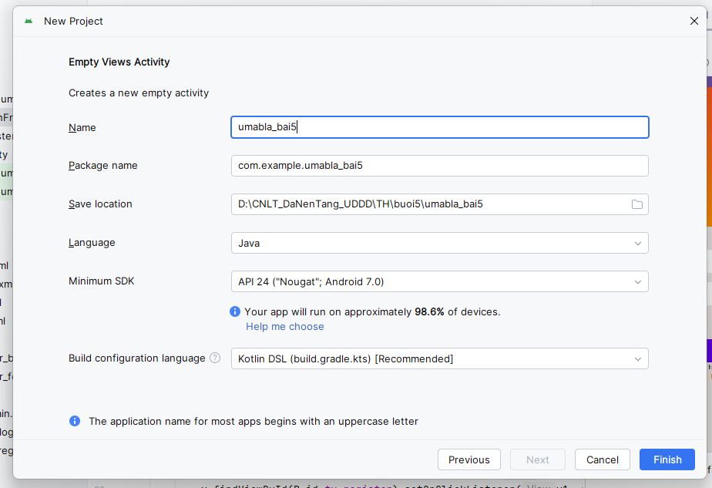

Trong res/layout tạo mới file m000_frg_login.xml (giao diện đăng nhập)

*<?*xml version="1.0" encoding="utf-8"*?>*<LinearLayout xmlns:android="http://schemas.android.com/apk/res/android"  
 xmlns:app="http://schemas.android.com/apk/res-auto"  
 android:layout_width="match_parent"  
 android:layout_height="match_parent"  
 android:background="@color/gray"  
 android:orientation="vertical">  
  
 <FrameLayout  
 android:layout_width="match_parent"  
 android:layout_height="wrap_content">  
 <View  
 android:layout_width="match_parent"  
 android:layout_height="300dp"  
 android:background="@drawable/bg_top"/>  
 <TextView  
 android:layout_width="wrap_content"  
 android:layout_height="wrap_content"  
 android:layout_gravity="end"  
 android:layout_marginTop="220dp"  
 android:layout_marginEnd="30dp"  
 android:text="@string/txt_login"  
 android:textColor="@color/white"  
 android:textSize="20sp"/>  
 </FrameLayout>  
  
 <EditText  
 android:id="@+id/edt_email"  
 android:layout_width="match_parent"  
 android:layout_height="50dp"  
 android:layout_marginHorizontal="30dp"  
 android:layout_marginTop="50dp"  
 android:background="@drawable/bg_radius"  
 android:drawableLeft="@drawable/ic_email"  
 android:drawablePadding="10dp"  
 android:hint="@string/hint_email"  
 android:inputType="textEmailAddress"  
 android:padding="10dp"  
 android:textSize="18sp"/>  
  
 <EditText  
 android:id="@+id/edt_pass"  
 android:layout_width="match_parent"  
 android:layout_height="50dp"  
 android:layout_marginHorizontal="30dp"  
 android:layout_marginTop="20dp"  
 android:background="@drawable/bg_radius"  
 android:drawableLeft="@drawable/ic_key"  
 android:drawablePadding="10dp"  
 android:hint="@string/hint_password"  
 android:inputType="textPassword"  
 android:padding="10dp"  
 android:textSize="18sp"/>  
  
 <TextView  
 android:layout_width="wrap_content"  
 android:layout_height="wrap_content"  
 android:layout_gravity="end"  
 android:layout_marginTop="10dp"  
 android:layout_marginRight="30dp"  
 android:text="@string/txt_forgot_pass"  
 android:textColor="@color/black"  
 android:textSize="18sp"/>  
  
 <TextView  
 android:id="@+id/tv_login"  
 android:layout_width="match_parent"  
 android:layout_height="50dp"  
 android:layout_gravity="end"  
 android:layout_marginHorizontal="30dp"  
 android:layout_marginTop="40dp"  
 android:background="@drawable/bg_login"  
 android:gravity="center"  
 android:padding="10dp"  
 android:text="@string/txt_login"  
 android:textColor="@color/white"  
 android:textSize="18sp"/>  
  
 <TextView  
 android:layout_width="wrap_content"  
 android:layout_height="wrap_content"  
 android:layout_gravity="center"  
 android:text="@string/txt_no_account"  
 android:textColor="@color/black"  
 android:textSize="14sp"/>  
  
 <TextView  
 android:id="@+id/tv_register"  
 android:layout_width="wrap_content"  
 android:layout_height="wrap_content"  
 android:layout_gravity="center"  
 android:text="@string/txt_register"  
 android:textColor="@color/orange"  
 android:textSize="14sp"  
 android:textStyle="bold"/>  
</LinearLayout>

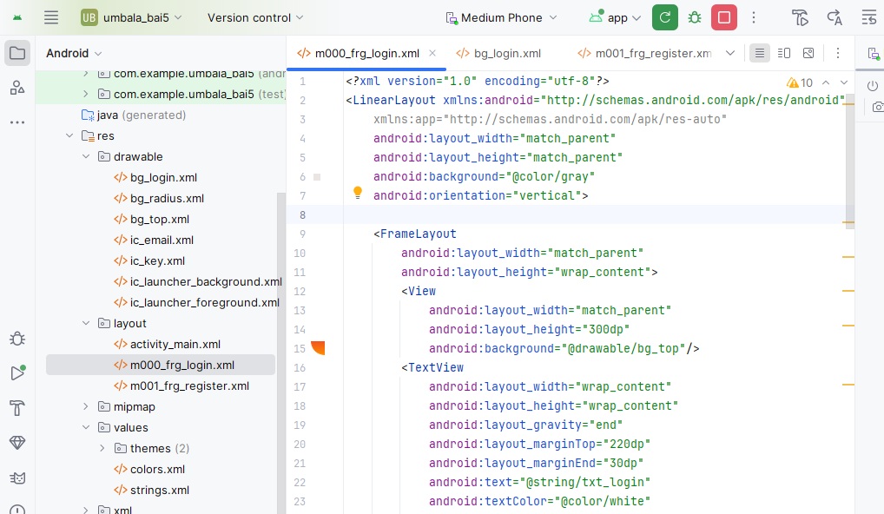

Tạo mới File XML: m001_frg_register.xml (giao diện đăng ký)

*<?*xml version="1.0" encoding="utf-8"*?>*<LinearLayout xmlns:android="http://schemas.android.com/apk/res/android"  
 xmlns:app="http://schemas.android.com/apk/res-auto"  
 android:layout_width="match_parent"  
 android:layout_height="match_parent"  
 android:background="@color/gray"  
 android:orientation="vertical">  
  
 <FrameLayout  
 android:layout_width="match_parent"  
 android:layout_height="wrap_content">  
 <View  
 android:layout_width="match_parent"  
 android:layout_height="300dp"  
 android:background="@drawable/bg_top"/>  
 <TextView  
 android:layout_width="wrap_content"  
 android:layout_height="wrap_content"  
 android:layout_gravity="end"  
 android:layout_marginTop="220dp"  
 android:layout_marginEnd="30dp"  
 android:text="@string/txt_register"  
 android:textColor="@color/white"  
 android:textSize="20sp"/>  
 </FrameLayout>  
  
 <EditText  
 android:id="@+id/edt_email"  
 android:layout_width="match_parent"  
 android:layout_height="50dp"  
 android:layout_marginHorizontal="30dp"  
 android:layout_marginTop="50dp"  
 android:background="@drawable/bg_radius"  
 android:drawableLeft="@drawable/ic_email"  
 android:drawablePadding="10dp"  
 android:hint="@string/hint_email"  
 android:inputType="textEmailAddress"  
 android:padding="10dp"  
 android:textSize="18sp"/>  
  
 <EditText  
 android:id="@+id/edt_pass"  
 android:layout_width="match_parent"  
 android:layout_height="50dp"  
 android:layout_marginHorizontal="30dp"  
 android:layout_marginTop="20dp"  
 android:background="@drawable/bg_radius"  
 android:drawableLeft="@drawable/ic_key"  
 android:drawablePadding="10dp"  
 android:hint="@string/hint_password"  
 android:inputType="textPassword"  
 android:padding="10dp"  
 android:textSize="18sp"/>  
  
 <EditText  
 android:id="@+id/edt_re_pass"  
 android:layout_width="match_parent"  
 android:layout_height="50dp"  
 android:layout_marginHorizontal="30dp"  
 android:layout_marginTop="20dp"  
 android:background="@drawable/bg_radius"  
 android:drawableLeft="@drawable/ic_key"  
 android:drawablePadding="10dp"  
 android:hint="@string/hint_password"  
 android:inputType="textPassword"  
 android:padding="10dp"  
 android:textSize="18sp"/>  
  
 <TextView  
 android:id="@+id/tv_register"  
 android:layout_width="match_parent"  
 android:layout_height="50dp"  
 android:layout_gravity="end"  
 android:layout_marginHorizontal="30dp"  
 android:layout_marginTop="40dp"  
 android:background="@drawable/bg_login"  
 android:gravity="center"  
 android:padding="10dp"  
 android:text="@string/txt_register"  
 android:textColor="@color/white"  
 android:textSize="18sp"/>  
  
</LinearLayout>

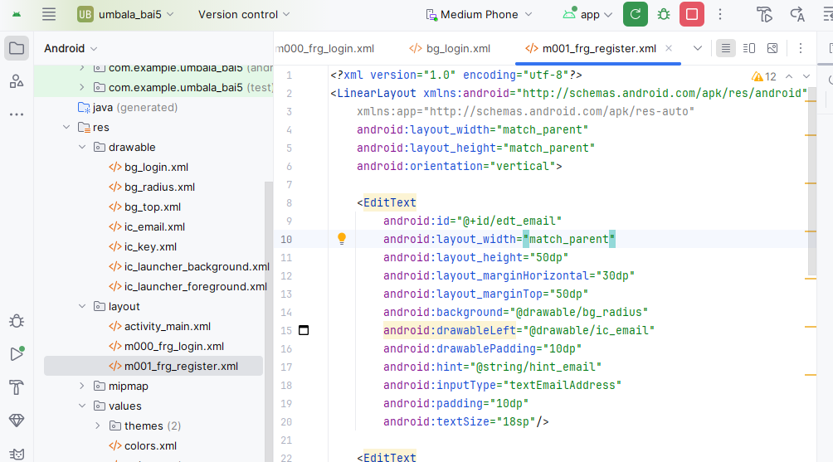

File Java: M000LoginFragment.java

package com.example.umbala_bai5;  
  
import android.content.Context;  
import android.content.SharedPreferences;  
import android.os.Bundle;  
import android.view.LayoutInflater;  
import android.view.View;  
import android.view.ViewGroup;  
import android.widget.EditText;  
import android.widget.Toast;  
  
import androidx.fragment.app.Fragment;  
  
public class M000LoginFragment extends Fragment {  
 private EditText edtEmail, edtPass;  
  
 @Override  
 public View onCreateView(LayoutInflater inflater, ViewGroup container, Bundle savedInstanceState) {  
 View rootView = inflater.inflate(R.layout.*m000_frg_login*, container, false);  
 initView(rootView);  
 return rootView;  
 }  
  
 private void initView(View v) {  
 edtEmail = v.findViewById(R.id.*edt_email*);  
 edtPass = v.findViewById(R.id.*edt_pass*);  
 v.findViewById(R.id.*tv_login*).setOnClickListener(v1 -> login(edtEmail.getText().toString(), edtPass.getText().toString()));  
 v.findViewById(R.id.*tv_register*).setOnClickListener(v1 -> gotoRegisterScreen());  
 }  
  
 private void gotoRegisterScreen() {  
 ((MainActivity) getActivity()).gotoRegisterScreen();  
 }  
  
 private void login(String email, String pass) {  
 SharedPreferences pref = getActivity().getSharedPreferences(MainActivity.*SAVE_PREF*, Context.*MODE_PRIVATE*);  
 String savedPass = pref.getString(email, null);  
 if (savedPass == null || !savedPass.equals(pass)) {  
 Toast.*makeText*(getActivity(), "Invalid login", Toast.*LENGTH_SHORT*).show();  
 } else {  
 Toast.*makeText*(getActivity(), "Login successful", Toast.*LENGTH_SHORT*).show();  
 }  
 }  
}

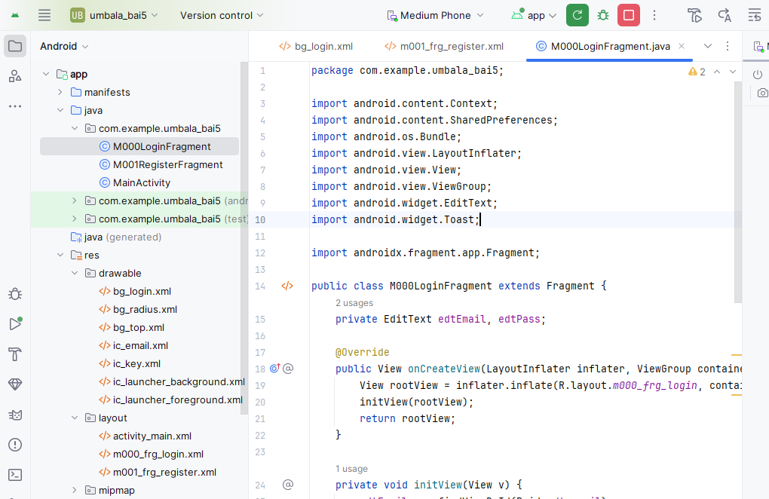

Tạo mới File Java: M001RegisterFragment.java

package com.example.umbala_bai5;  
  
import android.content.Context;  
import android.content.SharedPreferences;  
import android.os.Bundle;  
import android.view.LayoutInflater;  
import android.view.View;  
import android.view.ViewGroup;  
import android.widget.EditText;  
import android.widget.Toast;  
  
import androidx.fragment.app.Fragment;  
  
public class M001RegisterFragment extends Fragment {  
 private EditText edtEmail, edtPass, edtRepass;  
  
 @Override  
 public View onCreateView(LayoutInflater inflater, ViewGroup container, Bundle savedInstanceState) {  
 View rootView = inflater.inflate(R.layout.*m001_frg_register*, container, false);  
 initView(rootView);  
 return rootView;  
 }  
  
 private void initView(View v) {  
 edtEmail = v.findViewById(R.id.*edt_email*);  
 edtPass = v.findViewById(R.id.*edt_pass*);  
 edtRepass = v.findViewById(R.id.*edt_re_pass*);  
 v.findViewById(R.id.*tv_register*).setOnClickListener(v1 -> register(edtEmail.getText().toString(), edtPass.getText().toString(), edtRepass.getText().toString()));  
 }  
  
 private void register(String email, String pass, String repass) {  
 if (email.isEmpty() || pass.isEmpty() || repass.isEmpty()) {  
 Toast.*makeText*(getActivity(), "Please fill all fields", Toast.*LENGTH_SHORT*).show();  
 return;  
 }  
 if (!pass.equals(repass)) {  
 Toast.*makeText*(getActivity(), "Passwords do not match", Toast.*LENGTH_SHORT*).show();  
 return;  
 }  
 SharedPreferences pref = getActivity().getSharedPreferences(MainActivity.*SAVE_PREF*, Context.*MODE_PRIVATE*);  
 pref.edit().putString(email, pass).apply();  
 Toast.*makeText*(getActivity(), "Registration successful", Toast.*LENGTH_SHORT*).show();  
 gotoLoginScreen();  
 }  
  
 private void gotoLoginScreen() {  
 ((MainActivity) getActivity()).gotoLoginScreen();  
 }  
}

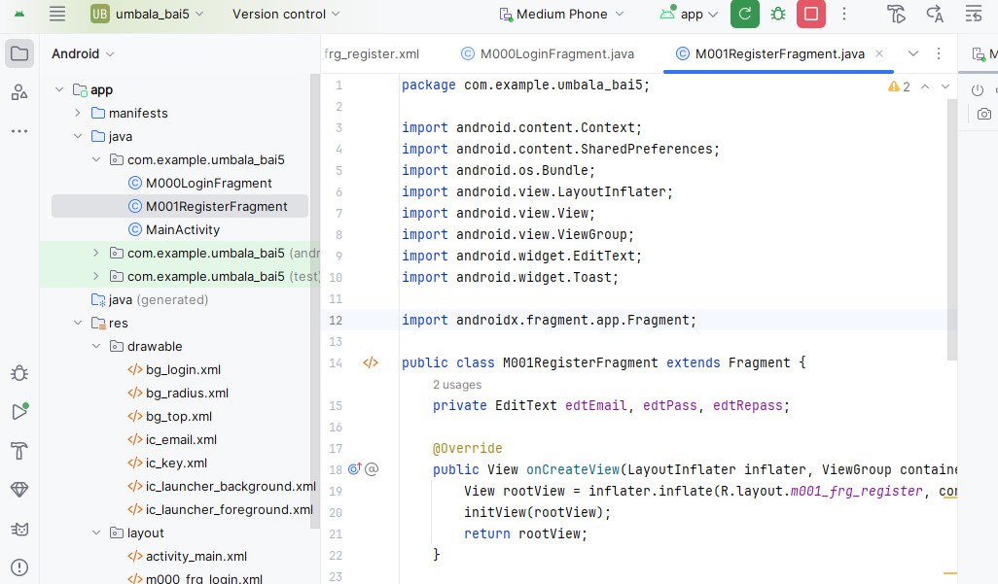

File Java: MainActivity.java

package com.example.umbala_bai5;  
  
import android.os.Bundle;  
  
import androidx.appcompat.app.AppCompatActivity;  
  
public class MainActivity extends AppCompatActivity {  
  
 public static final String *SAVE_PREF* = "save_pref";  
  
 @Override  
 protected void onCreate(Bundle savedInstanceState) {  
 super.onCreate(savedInstanceState);  
 setContentView(R.layout.*activity_main*);  
 gotoLoginScreen();  
 }  
  
 public void gotoRegisterScreen() {  
 getSupportFragmentManager().beginTransaction().replace(R.id.*ln_main*, new M001RegisterFragment()).commit();  
 }  
  
 public void gotoLoginScreen() {  
 getSupportFragmentManager().beginTransaction().replace(R.id.*ln_main*, new M000LoginFragment()).commit();  
 }  
}

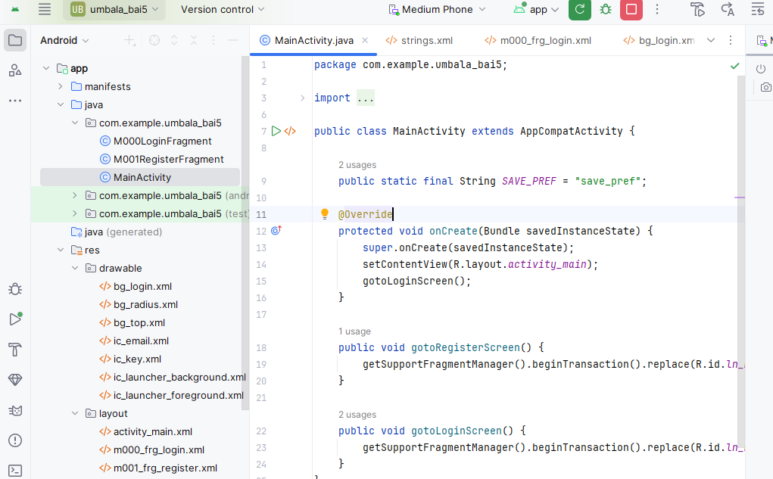

File activity_main.xml (Activity chính)

*<?*xml version="1.0" encoding="utf-8"*?>*<FrameLayout xmlns:android="http://schemas.android.com/apk/res/android"  
 android:id="@+id/ln_main"  
 android:layout_width="match_parent"  
 android:layout_height="match_parent">  
</FrameLayout>

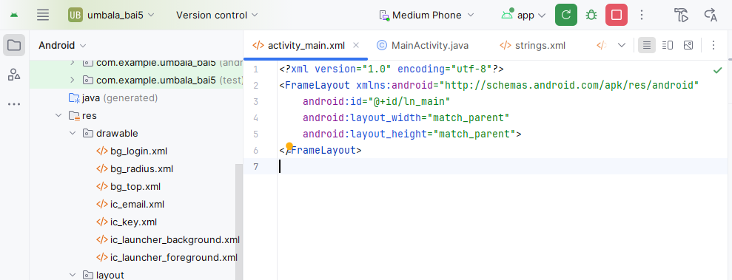

Kết quả bài luyện tập giao diện đăng nhập

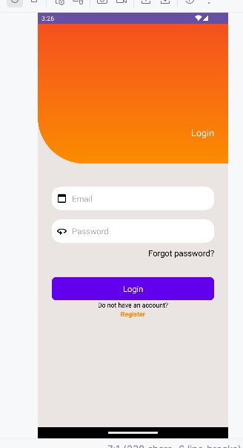

Kết quả giao diện đăng kí

